**MYKOLO ROMERIO UNIVERSITETAS**

**SOCIALINĖS POLITIKOS FAKULTETAS**

**EDUKOLOGIJOS INSTITUTAS**

**ROBERTA KREIVĖNIENĖ**

**TEISĖS EDUKOLOGIJOS MAGISTRANTŪROS IŠTĘSTINĖS STUDIJOS**

**TEISINIS UGDYMAS BENDROJO UGDYMO MOKYKLOJE**

**Magistro baigiamasis darbas**

**Darbo vadovas: *doc. Dr. R. Prakapas***

Vilnius, 2013

**TURINYS**

ĮVADAS 5

1. TEISĖ BENDROJO UGDYMO MOKYKLOJE 8

1.1. Teisės samprata, socialinė paskirtis ir funkcijos 8

1.2. Žmogaus teisių integracija į ugdymo procesą 14

1.3. Vaiko teisių ir pareigų raiška mokykloje 19

2. TEISINIS UGDYMAS – SVARBI MOKINIŲ UGDYMO SRITIS 23

2.1. Teisinio ugdymo samprata, paskirtis 23

2.2. Teisinio ugdymo prielaidos bendrojo ugdymo mokykloje 26

2.3. Teisinio ugdymo raiška bendrojo ugdymo mokykloje 28

3. MOKINIŲ IR MOKYTOJŲ POŽIŪRIS Į TEISINĮ UGDYMĄ BENDROJO UGDYMO MOKYKLOJE 37

3.1. Tyrimo taikymas ir jo metodologija 37

3.2. Mokytojų požiūrio analizė 39

3.3. Mokinių požiūrio analizė 46

3.4. Mokytojų ir mokinių požiūrių palyginimas 60

IŠVADOS 67

LITERATŪRA 70

ANOTACIJA LIETUVIŲ IR ANGLŲ KALBOMIS 74

SANTRAUKA LIETUVIŲ KALBA 75

SANTRAUKA ANGLŲ KALBA 77

PRIEDAI 79

**LENTELĖS**

1 lentelė. Mokinių nuomonių, kokios savybės yra ugdomos teisinio ugdymo užsiėmimo metu, palyginimas pagal lytį 51

2 lentelė. Mokinių nuomonių, kokios temos yra reikšmingiausios teisiniame ugdyme, palyginimas pagal lytį 53

3 lentelė. Mokinių nuomonių, ar jie žino savo teises, palyginimas pagal lytį 54

4 lentelė. Mokinių nuomonių, ar jie žino savo pareigas, palyginimas pagal lytį 55

5 lentelė. Mokinių nuomonių, ar jie žino, kas yra Vaiko teisių konvencija, palyginimas pagal lytį 56

6 lentelė. Mokinių nuomonių, ar jiems svarbu žinoti savo, kaip Lietuvos Respublikos piliečio, teises ir pareigas, palyginimas pagal lytį 57

7 lentelė. Mokinių nuomonių apie teisinio ugdymo būtinumą bendrojo ugdymo mokykloje palyginimas pagal lytį 60

8 lentelė. Mokinių nuomonių, ar reikalinga mokykloje savarankiška mokomoji disciplina – teisinis ugdymas – palyginimas pagal lytį 61

9 lentelė. Mokinių ir mokytojų nuomonių apie mokykloje įgyvendinamo teisinio ugdymo formas palyginimas 63

10 lentelė. Mokinių ir mokytojų nuomonių apie tai, į kokią veiklą orientuotas teisinis ugdymas, pasiskirstymas 64

11 lentelė. Mokytojų ir mokinių nuomonių apie savybes, ugdomas teisinio ugdymo užsiėmimų metu, palyginimas 64

12 lentelė. Mokytojų ir mokinių nuomonių apie reikšmingiausias temas teisiniame ugdyme palyginimas 65

**PAVEIKSLAI**

1 pav. Žmogaus teisių mokymo(si) schema 17

2 pav.Mokytojų amžius 40

3 pav. Mokytojų kvalifikacinės kategorijos 41

4 pav.Mokykloje įgyvendinamo teisinio ugdymo formos (mokytojų nuomone) 42

5 pav. Veiklos, į kurias orientuotas teisinis ugdymas (mokytojų nuomone) 43

6 pav.Savybės, ugdomos teisinio ugdymo užsiėmimų metu (mokytojų nuomone) 43

7 pav.Reikšmingiausios temos teisiniame ugdyme (mokytojų nuomone) 45

8 pav.Mokytojų nuomonių, ar reikalinga mokykloje savarankiška mokomoji disciplina – teisinis ugdymas, pasiskirstymas 46

9 pav.Mokytojų, dalyvavusių teisinio ugdymo seminaruose, skaičius 46

10 pav.Mokytojų nuomonės, ar mokiniai suvokia realias savo teises ir pareigas, pasiskirstymas 47

11 pav.Mokinių paskirstymas pagal amžių (proc.) 48

12 pav.Mokinių lytis (proc.) 48

13 pav.Mokinių nuomone mokykloje įgyvendinamo teisinio ugdymo formos (proc.) 49

14 pav.Veiklos į kurias orientuotas teisinis ugdymas (mokinių nuomonė, proc.) 49

15 pav.Savybės, ugdomos teisinio ugdymo užsiėmimų metu (mokinių nuomonė, proc.) 50

16 pav.Reikšmingiausios temos, mokinių nuomone, teisiniame ugdyme (proc.) 52

17 pav.Mokinių nuomonių, ar jie žino savo teises, pasiskirstymas (proc.) 54

18 pav. Mokinių nuomonių, ar jie žino savo pareigas, pasiskirstymas (proc.) 55

19 pav.Mokinių nuomonių, ar jie žino Vaiko teisių konvencija, pasiskirstymas (proc.) 56

20 pav.Mokinių, kaip Lietuvos Respublikos piliečių, teisių ir pareigų žinojimo svarba (proc.) 57

21 pav.Mokinių nuomonių, ar jie žinotų kur kreiptis, ištikus tam tikroms problemoms, susijusiomis su jo teisėmis ir pareigomis, pasiskirstymas (proc.) 58

22 pav.Teisinio ugdymo svarba mokykloje (proc.) 59

23 pav.Mokinių nuomonių, ar reikalinga mokykloje savarankiška mokomoji disciplina – teisinis ugdymas, pasiskirstymas (proc.) 60

24 pav.Mokinių ir mokytojų nuomonė apie mokykloje įgyvendinamas teisinio ugdymo formas (proc.) 62

25 pav. Mokinių ir mokytojų nuomonė į kokią veiklą orientuotas teisinis ugdymas mokykloje (proc.) 63

26 pav.Mokinių ir mokytojų nuomonių, ar mokykloje reikalinga savarankiška mokomoji disciplina – teisinis ugdymas, pasiskirstymas (proc.) 66

# ĮVADAS

**Temos aktualumas.** Ugdant dorą, savarankišką, atsakingą, patriotiškai nusiteikusį pilietį būtinas teisinis ugdymas. Vaikų teisinis ugdymas svarbus siekiant užtikrinti, kad vaikai prisitaikytų prie nuolat kintančių ir naujų socialinių normų,  gebėtų jomis naudotis gindami savo teises ir laisves, teisinis išprusimas padeda formuoti pozityvų požiūrį į valstybę ir teisę, kelti pasitikėjimą valdžios bei teisminėmis institucijomis.

Lietuvos bendrojo ugdymo mokykla siekia ugdyti sąmoningus piliečius, suprantančius savo teises ir pareigas, gebančius konstruktyviai dalyvauti nuolat kintančios visuomenės gyvenime. Ji padeda mokiniams įsisąmoninti, kad demokratijos kūrimas šeimoje, bendruomenėje, tautoje, valstybėje, pasaulyje – tai asmeninė kiekvieno iš mūsų užduotis, rūpestis ir atsakomybė. Kartu puoselėjama tautinė savigarba bei pagarba pagrindinėms demokratinėms vertybėms: žmogaus orumui, laisvei, lygybei, teisingumui ir teisėtumui, tolerancijai, solidarumui. Svarbu paminėti, jog organizuojant teisinį ugdymą mokykloje dažniausiai didžiausias dėmesys skiriamas teisinėms žinioms apie žmogaus teises ir pareigas, jų įtvirtinimu bei skatinimu jomis vadovautis realiame gyvenime.

Teisinis ugdymas šiuo metu Lietuvos bendrojo ugdymo mokyklose įgyvendinamas dėstant atskiras disciplinas, pavyzdžiui, dorinį ugdymą, istoriją, pilietiškumo pagrindus, įgyvendinant pilietiškumo ugdymo integruojamąją programą, siūlant vidurinio ugdymo programos mokiniams pasirinkti teisės dalyką. Reikia paminėti, jog teisinis ugdymas pradedamas jau pradinėse klasėse. Čia stengiamasi padėti mokiniui išsiugdyti pozityvų ir bendrosiomis dorinėmis vertybėmis grįstą santykį su savimi, kitais žmonėmis ir pasauliu, ugdytis vertybines nuostatas: toleranciją kitiems ir kitokiems, pagarbą gyvybei, įsipareigojimą ir atsakomybę už savo ir kitų gyvybę ir sveikatą, už viską, kas vyksta greta, sudaromos sąlygos humaniškai, demokratiškai, brandžiai, tautines ir visuotines vertybes pripažįstančiai asmenybei ugdyti.

Teisinis ugdymas yra aktualus šiuolaikinėje bendrojo ugdymo mokykloje, kadangi, pasak V. Šlapkausko (2011), šiuo metu yra didelis žmogaus teisių pažeidimų skaičius, nesusiformavusi pilietinė visuomenė, pasitikėjimo teise ir valstybe, laisvės ir atsakomybės ryšys, nesukurta teisinio švietimo ir auklėjimo mokykloje sistema, kuri padėtų mokiniams spręsti konfliktus.

**Temos ištirtumas**. Teisinis ugdymas yra analizuojamas Lietuvoje. N. Letukienė ir L. Deveikis (1995), L. Deveikis (1996), I. Zaleskienė (1999) nagrinėjo žmogaus teisių mokymą vidurinėje mokykloje, vaiko teisių srityje mokslinius tyrimus atliko H. Starkey (1996), J. Cunningham (1996), I. Lister (1996), A. Juodaitytė (2003), V. Ž. Jonynienė (2000, 2001, 2003, 2005), D. Kabašinskaitė (2002), R. Bulotas (2003), G. Babachinaitė (1996) ir kt..

Teisinio auklėjimo aspektus nagrinėjo A. Vaišvila (2000; 2004; 2009), V. Šlapkauskas (2004), L. Jovaiša (2003). A. Pekauskas ir G. Grigaliūnaitė (2008) tyrė jaunesniojo mokyklinio amžiaus mokinių teisinio ugdymo turinio bendrojo lavinimo mokykloje ypatumus; A. Pekauskas (2010) gilinosi į vidutinio amžiaus mokinių teisinį ugdymą bendrojo lavinimo mokykloje. R. Prakapas, R. Žilinskienė (2008) rašė apie teisinį ugdymą bendrojo ugdymo mokykloje atskleisdami pedagogų požiūrį, R. Prakapas ir I. Motiejūnaitė (2009) analizavo mokinių požiūrį į teisinį ugdymą bendrojo ugdymo mokykloje, taip pat R. Prakapas ir V. Čepaitė (2011) analizavo kritinio mąstymo ugdymo galimybes teisinio ugdymo pamokose. B. Kairienė ir G. Dzindzalietienė (2009) gilinosi į teisinio švietimo aspektus, S. Šmidtaitė (2010) nagrinėjo teisinio švietimo bendrojo lavinimo mokykloje modelį, D. Juciuvienė (2011) gilinosi į teisinio ugdymo bendrojo lavinimo mokykloje programų ir turinio kaitą, R. Prakapas ir D. Juciuvienė (2012)tyrė teisinio ugdymo integraciją pradinio ir pagrindinio ugdymo bendrosiose programose, L. Petrauskienė ir V. Ž. Jonynienė nagrinėjo teisinio švietimo sampratą ir poreikį ugdymo institucijoje 10-12 kl. moksleivių požiūriu (2012) ir pan..

**Problema:** Mokykla yra viena iš svarbiausių institucijų ugdant mokinių mąstymą, pilietiškumą, teisinį supratimą, brandinant demokratinę sąmonę. Čia siekiama parengti ir subrandinti jaunuolius aktyviam pilietiniam gyvenimui demokratinėje visuomenėje, išugdyti juos taip, kad jie taptų pasiryžusiais sąžiningai ir konstruktyviai dirbti gimtojo krašto labui, nes „švietimas, kaip asmens, visuomenės ir valstybės ateities kūrimo būdas, grindžiamas žmogaus nelygstamos vertės, jo pasirinkimo laisvės, dorinės atsakomybės pripažinimu, demokratiniais santykiais, šalies kultūros tradicijomis“ (Žin, 2011, Nr. 38-1804). Todėl jau mokykloje svarbu vaikams, kurių vertybės tik formuojasi, suteikti teisinio ugdymo pagrindus, kurie būtini naudojantis savo teisėmis bei lemia asmens socialinę brandą ateityje. Pilietiškumas, teisinis ugdymas yra integruojamas į visus bendrojo ugdymo dalykus, pavyzdžiui, 9–10 klasėse skiriama 70 val. pilietiškumo pagrindams, o mokiniams, siekiantiems įgyti vidurinį ugdymą, mokykla gali pasiūlyti papildomai mokytis teisės dalyko. Visa tai yra oficialūs ugdymo turinio reglamentavimai ir lieka neaišku, koks yra mokinių ir mokytojų realus požiūris į teisinį ugdymą bendrojo ugdymo mokykloje?

**Tyrimo objektas**: teisinis ugdymas bendrojo ugdymo mokykloje.

**Tyrimo hipotezė**: Bendrojo ugdymo mokykloje mokytojai labiau nei mokiniai pastebi teisinio ugdymo, kaip atskiros ugdomosios disciplinos poreikį.

**Tyrimo tikslas**: atskleisti mokinių ir mokytojų požiūrį į teisinį ugdymą bendrojo ugdymo mokykloje.

**Tyrimo uždaviniai:**

1. Aptarti teisės ir teisinio ugdymo sampratą.
2. Išanalizuoti teisinio ugdymo bendrojo ugdymo mokykloje paskirtį ir prielaidas.
3. Išnagrinėti teisinio ugdymo raišką bendrojo ugdymo mokykloje.
4. Išanalizuoti bei palyginti mokinių ir mokytojų nuomones apie teisinį ugdymą bendrojo ugdymo mokykloje.

**Tyrimo metodai:** mokslinės ir metodinės literatūros šaltinių analizė, empirinis tyrimo metodas – apklausa.

# 1. TEISĖ BENDROJO UGDYMO MOKYKLOJE

Bendrojo ugdymo mokykloje mokiniai rengiami ateities gyvenimui, kuriame jiems paliekama vis daugiau erdvės pasirinkimo laisvei, teisei apsispręsti ir pasirinkti. Tuo pačiu didėja ir atsakomybė. Todėl teisinis ugdymas mokykloje didžia dalimi sietinas su teisinių žinių apie teisę, žmogaus, vaiko teisių ir pareigų skleidimu, įtvirtinimu bei skatinimu šiomis žiniomis vadovautis realiame gyvenime.

## 1.1. Teisės samprata, socialinė paskirtis ir funkcijos

Kiekvienoje demokratinėje valstybėje vyrauja tvarka ir tokioje valstybėje kiekvienas žmogus turi teises, pareigas ir privalo jų laikytis. Valstybė, leisdama įstatymus, privalo sukurti tokią teisinę sistemą, kurioje būtų maksimaliai suderinti žmonių, žmonių grupių, taip pat visuomenės interesai, numatyti būdai ginti pažeistas teises. Šiuolaikinėse demokratinės visuomenėse ir teisinėse valstybėse griežtai laikomasi požiūrio, jog visi valstybės įstatymai privalo tarnauti valstybės gyventojams. Tai reiškia, kad valstybė, leisdama įstatymus, privalo visapusiškai atsižvelgti į žmonių interesus ir poreikius, sukurti humanišką ir demokratišką teisinę sistemą.

Žodis „teisė“ ne tik lietuvių, bet ir kitose Europos valstybių kalbose išreiškia tiesią, tikslią ribą, tiesą, teisingumą. Teisės terminas kasdienėje kalboje vartojamas pačiomis įvairiausiomis prasmėmis. Bendriausia prasme teisė gali būti apibūdinama kaip tam tikros galimybės, kurių turi vienas ar kitas asmuo, taip pat kaip šių galimybių atsiradimo ir įgyvendinimo pagrindai. Tai teisė į darbą ar poilsį, teisė vairuoti, noras studijuoti teisę, žmogaus teisių užtikrinimas ir t.t. Galbūt todėl teisės terminas yra aiškinamas skirtingai. Šios sampratos skirtingumą lemia daugelis veiksnių: teisinės sistemos ypatumai (religinė, valstybinė, paprotinė teisė), aiškintojo interesai (pvz., religijos ir valdžios atstovai skirtingai supranta ir todėl skirtingai aiškina teisės kilmę), kiti veiksniai.

Teisės samprata turėtų padėti nustatyti – teisėtas ar neteisėtas žmonių elgesys ir visi jo padariniai. Todėl teisė dažnai apibrėžiama kaip teisių ir pareigų vienovė, kuri apsaugo žmogų nuo visuomenės priespaudos ir visuomenę nuo žmogaus egoizmo. Tai lemia, kad teisės sampratą sudaro du elementai: norminis teisės pobūdis (normuoti ir tvarkyti visuomeninius santykius) ir autonomiškos asmenybės laisvės įtvirtinimas (teisiškai leistina elgesio erdvė).

Kaip teigia R. Ažubalytė ir N. Letukienė, teisė – tai valstybės garantuota visuotinai privalomo elgesio taisyklių visuma, kuri sukuria prielaidas žmonėms, nepažeidžiant kitų žmonių interesų, nekliudomai įgyvendinti savo interesus (Ažubalytė, Letukienė, 2007, p. 9).

Čia išryškinama žmonių tarpusavio sąveika, kuri turi būti reguliuojama ir apsaugoma valstybės leidžiamais įstatymais. Panašiai pastebi ir A. Vaišvila, teigdamas, jog „teisė yra socialinis interesas, paverstas visuotinai privalomo elgesio taisykle, skirta žmonių elgesiui norminti, priešingiems interesams derinti“ (Vaišvila, 2004, p. 63) bei P. A. Čiočys, nurodydamas, jog „teisė – tai sistema valstybės nustatytų ar sankcionuotų visiems privalomų formaliai apibrėžtų normų (bendrų elgesio taisyklių), skirtų reguliuoti visuomeninius santykius ir prireikus garantuoti valstybės prievartą“ (Čiočys, 2002, p. 16).

D. Narmontienė, V. Punelis ir A. Visockis (2005, p. 11) teisę apibrėžia kaip įstatymais ar kitomis valstybės pripažintomis formomis įtvirtintų elgesio visuomenėje taisyklių visumą. Šiuo apibrėžimu taip pat išryškinama individų sąveika visuomenėje teisėtais būdais, laikantis visuotinai priimtinų elgesio taisyklių. Vadinasi teisę galima rasti ne tik įstatyminiuose teisės aktuose, bet ir žmonių santykiuose.

Iš šių sąvokų galima pastebėti, jog teisės esmę nusako jose pateikti bendri ir specifiniai tarp savęs susiję požymiai: normiškumas, visuotinis privalomumas, formalus apibrėžtumas, daugkartinis taikymas, prievartiškumas, sistemingumas ir dinamiškumas.

S. Vansevičius nurodo, jog teisės apibrėžimas galėtų būti toks: „teisė yra tautos sukurtų, įstatymuose ir kituose valstybės pripažintuose šaltiniuose išreikštų visuotinai privalomų teisėto leistino ir draudžiamo elgesio taisyklių (normų) sistema“ (Vansevičius, 2000, p. 101). Autorius taip pat pateikia keturis teisės požymius. Kaip pirmąjį požymį S. Vansevičius nurodo tai, jog teisė yra visuotinai privalomų normų sistema, sudaryta atsižvelgiant į įvairių visuomenės sluoksnių interesus, grįsta šių sluoksnių susitarimais ir kompromisais. Antrasis požymis – normos, iš kurių susidaro teisė, išdėstytos įstatymuose ir kituose valstybės pripažintuose aktuose. Šios normos yra žmonių elgesio ir laisvės matas. Joms, išdėstytoms valstybės pripažintuose aktuose, jau suteikiama teisinė galia ir pagal tai nustatomi tam tikri teisiniai draudimai, paliepimai, nustatoma teisinė atsakomybė, tačiau vyrauja leidžiančios laisvai veikti normos. Trečiasis požymis – teisė, išreikšta valstybės pripažintuose aktuose, pasireiškia kaip žmonių elgesio ir veiklos reguliatorius. Ketvirtasis požymis – teisė ir įstatymai nėra tapatūs dalykai, nes įstatymai yra viena iš teisės išraiškos formų. (Vansevičius, 2000, p. 99).

Teisė padeda siekti visuomeninės tvarkos, teisingumo, gerbti žmogaus teises ir laisves. Teisės sąvoka apima ir socialinę paskirtį bei funkcijas. Ji užtikrina saugumą, socialinį stabilumą, saugo visą visuomenę nuo įvairių destruktyvaus ir antisocialinio elgesio apraiškų. Taigi, iš teisės sampratos ir požymių išryškėja teisės paskirtis – saugoti visų socialinių grupių interesus, derinti priešingus interesus, palaikyti visuomenėje socialinę santarvę ir rimtį.

V. Šlapkauskas (2004) teigia, jog teisė yra sudėtingas socialinis reiškinys, kuriam visuomenė, socialinės grupės ir pats žmogus suteikia skirtingas reikšmes.

Todėl teisę ga­lima nagrinėti skirtingais aspektais. Sąlygiškai svarbiausieji teisės nagrinėjimo aspektai susiję su teisės, kaip teisingumo, ir teisės, kaip tvar­kos, sampratomis. Teisė, kaip teisingumas, yra visuomenės narių laisvės matas ir civilizacijos socialumo skiriamasis bruožas, išreiškiantis vieno­kį arba kitokį asmenybės ir visuomenės santykį. Kitaip tariant, teisės, kaip teisingumo, sampratai svarbiausias yra teisės socialinės paskirties klausimas.

Iš viduramžių yra atėjusi idėja, kad teisė turi tarnauti tam tikros faktinės padėties sukūrimui arba kad tam tikra faktinė padėtis atsiranda tik laikantis tam tikrų elgesio taisyklių. Kitaip tariant, teisė turi kilti iš aukščiausių visuomenės vertybių ir tarnauti jų pagrindu susiklostančių socialinių lūkesčių įgyvendinimui.

V. Šlapkauskas (2006) teigia, jog teisės socialinė paskirtis – vienodai veiksmingai tarnauti visoms socialinėms grupėms, nes būdvardis *socialinis* nurodo visą visuomenę arba visų jos narių interesus (Šlapkauskas, 2006, p. 34). Jis analizavo teisės socialinės paskirties ir bendro gėrio problemą šiuolaikinėje visuomenėje ir padarė išvadą, kad pilietinės visuomenės teisės socialinė paskirtis turėtų būti siejama su bendro gėrio samprata, kuri turėtų būti grindžiama prigimtiniu individualumo ir socialumo ryšiu. Kitaip tariant, asmenybė subręsta tam tikrose socialinės moralės – žmogaus teisių ir pareigų sąsajos – sąlygomis. Todėl pilietinės visuomenės socialinė paskirtis – saugoti ir ginti žmogaus teises ir pareigas bei sudaryti teisines visuomenės raidos galimybes, kurios užtikrintų geresnę žmogaus socialinio gyvenimo kokybę (Šlapkauskas, 2006, p. 35). Vis dėlto svarbiausioji teisės socialinė paskirtis, anot V. Šlapkausko (2004) – saugoti ir ginti žmogaus teises ir lais­ves.

S. Vansevičius (2000) pateikia savo požiūrį, jog „socialinė teisės paskirtis – būti nuolatiniu patikimu reguliavimo ir gynybos mechanizmu, garantuojančiu visuomeninių santykių dalyviams ir jų kolektyvams teisėto elgesio erdvę greta ekonominių, bendrųjų socialinių ir psichologinių reguliatorių ir stimulų visoje materialiųjų ir dvasinių interesų sistemoje“ (Vansevičius, 2000, p. 99). O A. Vaišvila (2004) pastebi, jog „teisės socialinė paskirtis – tai tas tikslas, kuriam teisė kuriama ir dėl kurio ji egzistuoja. Teisė tiesiogiai atsiranda iš žmonių bendravimo ir todėl skirta jam valdyti atsižvelgiant į visų žmonių lygybę ir jų laimės siekį. Tiesioginė jos priedermė – organizuotai, vienodo veiksmingumo priemonėmis saugoti visų visuomenės narių teises ir lemti jų įgyvendinimą“ (Vaišvila, 2004, p. 161). Taip pat autorius nurodo, jog teisės socialinė paskirtis istoriškai perėjo dvi pagrindines raidos stadijas: klasinę ir bendranacionalinę (demokratinę). Klasinė teisė skirta tam tikrų socialinių grupių interesams saugoti, tenkinti, juos iškeliant virš kitų socialinių grupių interesų, todėl tai – privilegijų ir prievolių priešpriešos teisė. Čia teisė sutapatinta su įstatymu.

Bendranacionalinė (demokratinė) teisė pradėjo aiškiau formuotis Europoje po Antrojo pasaulinio karo.

Čia saugomos, ginamos jau visų socialinių grupių teisės, apibrėžiama jų įgyvendinimas, stengiamasi suderinti skirtingų socialinių grupių interesai, palaikyti socialinę santarvę. Čia teisė – jau daugiau negu įstatymas, todėl remiamasi ne įstatymo, o teisės viršenybe ir siekiama lygiateisiškumo, bendradarbiavimo, abipusės naudos, asmenybės plėtojimo, teisių saugos.

Šiuolaikinį pažangos lygį teisė pasiekė su nepozityvistine teisės samprata, kai „teisė“ ėmė reikšti „žmogaus teises“ ir jomis riboti tiek piliečių, tiek valstybės institucijų elgesį.

Teisės socialinė paskirtis yra įgyvendinama teisės funkcijomis. Teisės funkcijos, anot A. Vaišvilos (2004) – „tai teisės poveikio žmonių elgesiui kryptys ar būdai“ (Vaišvila, 2004, p. 187). Jis nurodė penkias pagrindines teisės funkcijas: reguliavimo, socialinio kompromiso arba priešingų interesų derinimo, valstybės prievartos (sankcijų) legalizavimo ir normavimo arba represinė, informavimo, auklėjamoji arba teisės pažeidimų prevencijos.

Reguliavimo – kai vieniems asmenims nustatoma teisė į tam tikrą vertybę (laisvę, sveikatą, gyvybę ir kt.), o kitiems – pareiga tai gerbti ir tam nekenkti. Šios funkcijos turinį sudaro du teisiniai reikalavimai – leidimo ir įpareigojimo. Taigi, leidžiant asmeniui naudotis tam tikru gėriu jis įpareigojamas tai daryti nepažeidžiant kito asmens teisių. Tuo pačiu tas asmuo gali reikalauti ir iš kitų asmenų tokio elgesio, kuris nedarytų žalos jo gėriui.

Socialinio kompromiso arba priešingų interesų derinimo – tai tik demokratinės teisės funkcija, kuri nurodo reguliavimo funkcijos pobūdį. Čia derinami priešingi teisės subjektų interesai, neleidžiant nei vienam iš jų būti viršesniu kitų socialinių grupių interesų ignoravimo, siaurinimo sąskaita. Taigi, pasiekiamas tam tikras kompromisas ir tokiu būdu garantuojama visų asmenų teisių apsauga. Norint užtikrinti šios funkcijos veiksmingumą jau reikia minimalios teisinės prievartos.

Valstybės prievartos (sankcijų) legalizavimo ir normavimo arba represinė – numato kaip ir kokiu mastu bus vykdoma valstybės prievarta, jeigu bus nesilaikoma nustatytų teisės normų, draudimų. Šios funkcijos esmę sudaro reikalavimas bausti.

Informavimo(ši funkcija priklauso prie pagrindinių teisės funkcijų, nes susijusi su privalomu (būtinu) teisės normų paviešinimu. Ši funkcija nurodo (informuoja), kokio elgesio tikimasi laikantis konkrečios teisės normos ir kokios sankcijos numatytos tiems, kurie naudosis tam tikromis teisėmis ir nevykdys jiems nustatytų pareigų. Informacijos apie teisėto elgesio reikalavimus žmonės gauna iš įvairių šaltinių – įstatymų, nutarimų, instrukcijų, įvairių teisės taikymo aktų, teisinio švietimo, teisės literatūros, žiniasklaidos ir t. t. Informavimo funkcija padeda asmenims naudotis savo teisėmis nepažeidžiant kitų asmenų teisių.

Auklėjamoji, arba teisės pažeidimų prevencijos – ja skatinama susimąstyti, kokia žala gali būti padaryta nesilaikant normų, teisės reikalavimų ir kokia gali būti gaunama nauda, jeigu asmuo elgsis teisėtai.

V. Šlapkauskas (2004) nurodo panašias teisės socialines funkcijas: integracijos, regu­liavimo, komunikacijos, socializacijos, socialinės prievartos legalizavi­mo ir norminimo.

Funkcijos apibūdina pagrindinius teisės bruožus, nusako jų paskirtį – kokie turėtų būti įgyvendinami teisės uždaviniai tam tikrame visuomenės raidos etape. Svarbus funkcijų bruožas – jų dinamiškumas ir pastovumas. Teisės funkcijos klasifikuojamos į išorines: socialines, politines, ekonomines, auklėjamąsias, ir vidines: teisės poveikio žmonių elgesiui būdus. Čia skiriamos reguliavimo ir apsaugos funkcijos (Vansevičius, 2000, p. 101).

Teisės funkcijos neveikia ir negali pasiekti teisei keliamų tikslų pavieniui. Jos veikia tik tarpusavyje sąveikaudamos ir viena kitą papildydamos bei garantuodamos.

Bendrojo ugdymo mokyklai viena iš aktualiausių teisės socialinių funkcijų yra teisinės socializacijos funkcija. Ši funkcija, pasak V. Šlapkausko (2004) – tai asmenybės formavimo procese teisingo socialinio elgesio patirties ir teisėto elgesio modelių (teisės normų) perėmimas (Šlapkauskas, 2004, p. 458). Juk siekiant užtikrinti santykinai stabilų visuomenės gyvenimą, būtina, kad auganti karta iš tikrųjų perimtų socialinės tvarkos pagrindą – socialines vertybes ir normas. Teisės, kaip socialinio instituto, dalyvavimas asmenybės socializacijos procese yra svarbi funkcija. Ji, anot autoriaus, įgyvendinama per teisinį auklėjimą ir mokymą. Ypač pabrėžiamas teisinis auklėjimas – sąmoningo, sistemingo ir kryptingo asmenybės formavimo procesas, kuriame individas iš pradžių supažindina­mas su teisės vertybėmis ir normomis, o vėliau jas interiorizuoja. Tai reiškia, kad auklėjimo procese asmenybė paverčia teisės vertybes ir normas savo vidine savastimi, savo giliais įsitikinimais, kurie neleidžia jai daryti teisės pažeidimų. Teisinio auklėjimo rezultatas yra asmenybės teisinė sąmonė ir teisinė kultūra (Šlapkauskas, 2004, p. 459).

Kaip teigia V. Šlapkauskas (2004), teisinis auklėjimas yra demokratinio auklėjimo pagrindas, nes visuomenės tvarkos apsauga ir gynimas pirmiausia institucionuojamas tei­se: teisės samprata ir teisine doktrina, teisės normų leidybos ir taikymo institucijomis, teisės normomis. Pasak autoriaus, „teisinis auklėjimas – tai sistemingas, teigiamas poveikis teisinei sąmonei kaip pradiniam teisinės kultūros elementui“ (Šlapkauskas, 2004, p. 525), todėl teisinio auklėjimo priemonės galėtų būti šios:

* Teisinės informacijos turinys (galėtų būti išdėstomas programose, vadovėliuose, knygose, ko­deksuose ir įstatymuose, periodinėje spaudoje, radijo ir televizijos laido­se, internete. Didelę jo dalį turėtų sudaryti įvairios vertybės: pvz., tiesos, gėrio, grožio, tikėjimo, teisingumo, atjautos, pakantumo, patriotizmo, žinojimo, profesinės ir t. t. Galėtų apimti teisės ir kitus dvasios mokslus, pvz., teisės filosofiją ir istoriją, kultūros istoriją ir filosofiją, etiką ir kt. Šis tu­rinys sukonkretinamas ir taikomas atsižvelgiant į žmonių amžiaus tarps­nius, išsilavinimo ir išsiauklėjimo lygius, interesus).
* Žodis, kalba (teisiškai auklėjant, reikia rūpintis bręstančios asmenybės teisinio žodyno formavimusi ir teisinės kalbos tobulinimu).
* Veiksmas (veiksmais kas nors daroma siekiant tikslo. Auklėjimas yra tikslingų veiksmų atli­kimas. Įvairūs tyrimai įtikina, kad praktinis auklėtinių veikimas palieka jiems gilų pėdsaką, gilesnį už žodinį poveikį. Pvz., dalyvavimas teismo procese. Praktinė teisinio išsiauklėjimo patirtis formuoja teisinės mąstysenos ir teisėto elgesio įgūdžius bei įpročius, o šie vėliau daro įtaką veiklai, elgesiui, santykiams, bendravimui).
* Teisėto elgesio pavyz­dys (pavyzdys galėtų būti mokytojas, jo mintys, kalba ir veikla. Kad šis pavyzdys būtų geras, patrauk­lus, šią priemonę (auklėtojo asmenį) savo pastangomis reikia tobulinti, nes joks žmogus nėra tobulas).

Apibendrinant galima teigti, jog teisė yra grindžiama žmoniškumo pradais, t.y. asmeniui ne tik suteikiama teisė į tam tikras gėrybes, vertybes, bet ir yra tam tikra socialinės apsaugos priemonė. Teisė padeda spręsti įvairias problemas ne tik šalies viduje, bet ir tarptautiniu mastu, padeda derinti skirtingus interesus, ieškoti kompromiso, mažinti ir šalinti įtampas visuomenėje ir siekti socialinės taikos. Teisę mokykloje galima nagrinėti kaip teisių ir pareigų vienovę, kaip elgesio taisyklių visumą, skirtą žmonių elgesiui norminti.

Teisės socialinė paskirtis – apsaugoti įvairių socialinių grupių interesus, tai yra ji orientuota į patį žmogų ir jo veiklą, o teisės funkcijos (tokios kaip reguliavimo, socialinio kompromiso, represinė, informacinė, auklėjamoji) tiesiog sukonkretina teisės vaidmenį visuomenės gyvenime ir parodo jos galingumą.

Teisės funkcijų paskirtis – įgyvendinti teisės uždavinius, pagrindinis bruožas – dinamiškumas ir pastovumas. Galima pastebėti, jog mokyklai aktualiausia yra teisinės socializacijos funkcija, nes mokykloje vyksta asmenybės formavimo procesas, čia mokiniai perima, įgyja tam tikras socialinio elgesio normas. Taigi, vien tik teisinių žinių pateikimo ir išaiškinimo bei žinojimo nepa­kanka tam, kad būtų išugdytas asmenybės sugebėjimas gyventi remian­tis teisiniais reikalavimais – reikalingas ir teisinis auklėjimas. Teisinį auklėjimą mokykla įgyvendina per teisinės informacijos turinį, žodį, kalbą, veiksmą, teisėto elgesio pavyzdį.

Taigi, apibendrinant galima teigi, jog teisė dažnai apibrėžiama kaip teisių ir pareigų vienovė, kaip visuotinai privalomo elgesio taisyklių visuma, kur išryškinama žmonių tarpusavio sąveika, kuri turi būti reguliuojama ir apsaugoma valstybės leidžiamais įstatymais. Teisė pastebima ne tik įstatyminiuose teisės aktuose, bet ir žmonių santykiuose, ji užtikrina saugumą, socialinį stabilumą, saugo visą visuomenę nuo įvairių destruktyvaus ir antisocialinio elgesio apraiškų. Teisinis ugdymas yra visaapimantis asmenybės ugdymo procesas, pagrindas gyvenant demokratinėje visuomenėje, padedantis lavinti jaunuolių vertybines nuostatas.

## 1.2. Žmogaus teisių integracija į ugdymo procesą

Žmogaus teisės – asmens laisvė visuomenėje ir galimybės jas realizuoti. Žmogaus teises reglamentuoja teisė ir kitos socialinės normos. Vienas pagrindinių žmogaus teisių bruožų – jų visuotinumas, universalumas, nedalumas, jos yra viena kitą sąlygojančios, remiasi žmonių lygybės prieš įstatymus, lygiateisiškumo ir kitais principais.

Žmogaus teisės, apibrėžiamos kaip vertybės ir etiniai principai, suteikia prasmę tarpasmeniniams santykiams bei žmonių individualiam ir socialiniam gyvenimui. Žmogaus teisės pirmą kartą buvo suformuluotos vėlyvosios antikos (stoicizmo) laikais kaip iš visuotinės žmogaus prigimties, pirmiausia žmogaus orumo išplaukiantys reikalavimai. Ir nuo šio momento pradėta diskutuoti apie žmogaus teises ir pareigas siekiant išsiaiškinti, ar teisės sąvoka savaime apima ir žmogaus pareigas.

Po Antrojo pasaulinio karo, pasaulio bendruomenei suvokus karo padarinius ir siekiant išvengti jų ateityje, 1945 metais konferencijos San Franciske metu buvo įkurta Jungtinių Tautų Organizacija. Jos steigimo Chartijos 1 straipsnio 3 dalyje įtvirtinta, kad vienas iš Jungtinių Tautų tikslų yra „pasiekti tarptautinį bendradarbiavimą (...) remiant ir skatinant žmogaus teisių ir pagrindinių laisvių užtikrinimą visiems, nepaisant skirtingų rasių, lyčių, kalbų bei religijų“. Valstybės Jungtinių tautų narės taip pat įsipareigojo imtis „bendrų ir atskirų veiksmų užtikrinant (...) visuotinę pagarbą žmogaus teisėms bei pagrindinėms laisvėms“ (Jungtinių Tautų Chartija, Valstybės žinios, 2002, 55 ir 56 str.). 1948 metų gruodžio 10 dieną Paryžiuje (rezoliucija 217 A(III)) Jungtinių Tautų Asamblėja priėmė Visuotinę žmogaus teisių deklaraciją, kurioje pilietinės ir politinės teisės buvo įtvirtintos kartu su ekonominėmis, socialinėmis ir kultūrinėmis teisėmis.

Pagrindiniai Jungtinių Tautų Organizacijos priimti žmogaus teisių dokumentai yra: Visuotinės žmogaus teisių deklaracija, Tarptautinis pilietinių ir politinių teisių paktas su dviem fakultatyviniais protokolais bei Tarptautinis ekonominių, socialinių ir kultūrinių teisių paktas. Visi šie aktai sudaro vadinamąjį Tarptautinį žmogaus teisių bilį.

1991 metų kovo 12 dieną Lietuvos Aukščiausiosios Tarybos nutarimu (Nr. I-1136) buvo nuspręsta prisijungti prie Tarptautinio žmogaus teisių bilio. Šiuo nutarimu Lietuvos Aukščiausioji Taryba, „skelbdama ištikimybę visuotinai pripažintoms žmogaus teisėms ir pagrindinėms laisvėms“, „pripažindama, kad valstybės pareiga – apsaugoti žmogaus teises ir pagrindines laisves“, „siekdama, kad Lietuvos Respublika ir jos visuomenės nariai visiškai įsijungtų į laisvų pasaulio tautų ir valstybių bendriją, kurioje pagarba žmogaus teisėms ir pagrindinėms laisvėms jau tapo visuotinai pripažinta vertybe bei tarptautinių santykių principu“, iškilmingai įsipareigojo laikytis Jungtinių Tautų 1948 metų gruodžio 10 dieną priimtos Visuotinės žmogaus teisių deklaracijos ir prisijungti prie 1966 metų Tarptautinio ekonominių, socialinių ir kultūrinių teisių pakto, Tarptautinio pilietinių ir politinių teisių pakto bei Tarptautinio pilietinių ir politinių teisių pakto fakultatyvinio protokolo.

Įgyvendinant prisiimtus tarptautinius įsipareigojimus dėl žmogaus teisių rėmimo ir įgyvendinimo, Lietuvoje buvo sukurta ne viena valstybinė institucija, dirbanti žmogaus teisių apsaugos srityje, Lietuvos Respublikos Konstitucijos II skirsnis „Žmogus ir valstybė“ skirtas įtvirtinti pagrindinėms žmogaus teisėms.

Visuotinė žmogaus teisių deklaracija yra pirmas visuotinai priimtas dokumentas, įtvirtinantis pagrindines žmogaus teises ir laisves. Deklaracija siekia užtikrinti prigimtinį žmogaus orumą ir kiekvieno žmogaus vertę pasaulyje be jokių išlygų. Generalinė Asamblėja ją paskelbė kaip „bendrą idealą, kurio turi siekti visos tautos ir visos valstybės, kad kiekvienas asmuo ir kiekvienas visuomenės organas, visuomet paisydamas šios Deklaracijos, pasinaudodami mokymu ir švietimu stengtųsi skatinti pagarbą šioms teisėms ir laisvėms ir pažangiomis nacionalinėmis bei tarptautinėmis priemonėmis užtikrinti, kad jos būtų visuotinai ir tikrai pripažįstamos bei taikomos tiek pačių valstybių narių tautoms, tiek jų jurisdikcijai priklausančių teritorijų tautoms“ (Fact Sheet No. 2 (Rev.1)).

Pasaulinėje žmogaus teisių konferencijoje Vienoje 1993 metais žmogaus teisių mokymas akcentuotas kaip svarbus dalykas skatinant ir siekiant stabilių ir harmoningų ryšių tarp bendruomenių bei puoselėjant tarpusavio supratimą, toleranciją ir taiką. Mokymas apie žmogaus teises sudaro svarbią ugdymo dalį, apimančią žinias, elgesį, požiūrius ir tai, pasak I. Zaleskienės (1999), tuo pačiu supažindina mokinius su demokratijos klausimais, o tai sukuria prielaidas demokratiniam mokyklų funkcionavimui, skatina mokinius vykdyti savo pareigas. Mokydamiesi mokyklose visi jauni žmonės turėtų sužinoti apie žmogaus teises, nes tai sudaro dalį jų pasirengimo gyventi demokratinėje visuomenėje. O mokyklos – tai bendruomenės, kurios gali ir turi būti pagarbos žmogaus orumui, skirtingumui, pakantumui, lygioms galimybėms pavyzdys.

Taigi, teisinės žinios apie žmogaus teises, laisves ir pareigas šiandieninėje visuomenėje labai svarbios. D. Heater nurodo (1996), kad teisė reikšminga tuo, kad atskleidžia žmogaus teisių esmę, apibrėžia jų paskirtį ir jų gynimo būtinybę. Teisinis ugdymas atlieka svarbų vaidmenį švietime apie žmogaus teises. I. Lister (1996) nurodo, kad suvokti pagrindines teisių ir laisvių bei pareigų ir sąžiningo elgesio sąvokas yra svarbu bet kuriame amžiaus tarpsnyje. Tuo pačiu H. Starkey (1996) nurodo, kad mokymas apie žmogaus teises turi tiek politinį, tiek pedagoginį aspektą. Politinėje plotmėje galima pasidomėti tuo, kam atiduodama pirmenybė, kai kyla konfliktas tarp ekonominių interesų ir žmogaus teisių. Pedagoginė mokymo apie žmogaus teises pusė yra svarbiausia formaliajam ugdymui. Tai reiškia, kad mokymą apie žmogaus teises reikia įteisinti mokykloje, užtikrinti, kad tai būtų aktyvus procesas, o ne pasyvus faktų įsiminimas. Teisės veiksmingos tiktai tada, kai žmonės apie jas žino. Su žmogaus teisėmis reikia mažų mažiausiai supažindinti.

Žmogaus teisių ir pareigų būtina mokytis jau mokykloje, nes teisių nepaisymas leidžia įsigalėti prievartai. R. Buloto (2003) teigimu, visos žmogaus teisės kyla iš žmogaus orumo sąvokos, todėl ir žmogaus teisių mokymas bus siekimas padėti vaikams išsaugoti ir apginti savo orumą, mokyti gerbti kito žmogaus teises.

R. Bulotas (2003) pateikdamas žmogaus teisių mokymo(si) schemą (1 pav.), nurodo, jog žmogaus teisių mokymas, kaip ir kiti dalykai remiasi žiniomis (supažindinimas su sąvokomis: laisvė, orumas, lygybė, suverenumas).

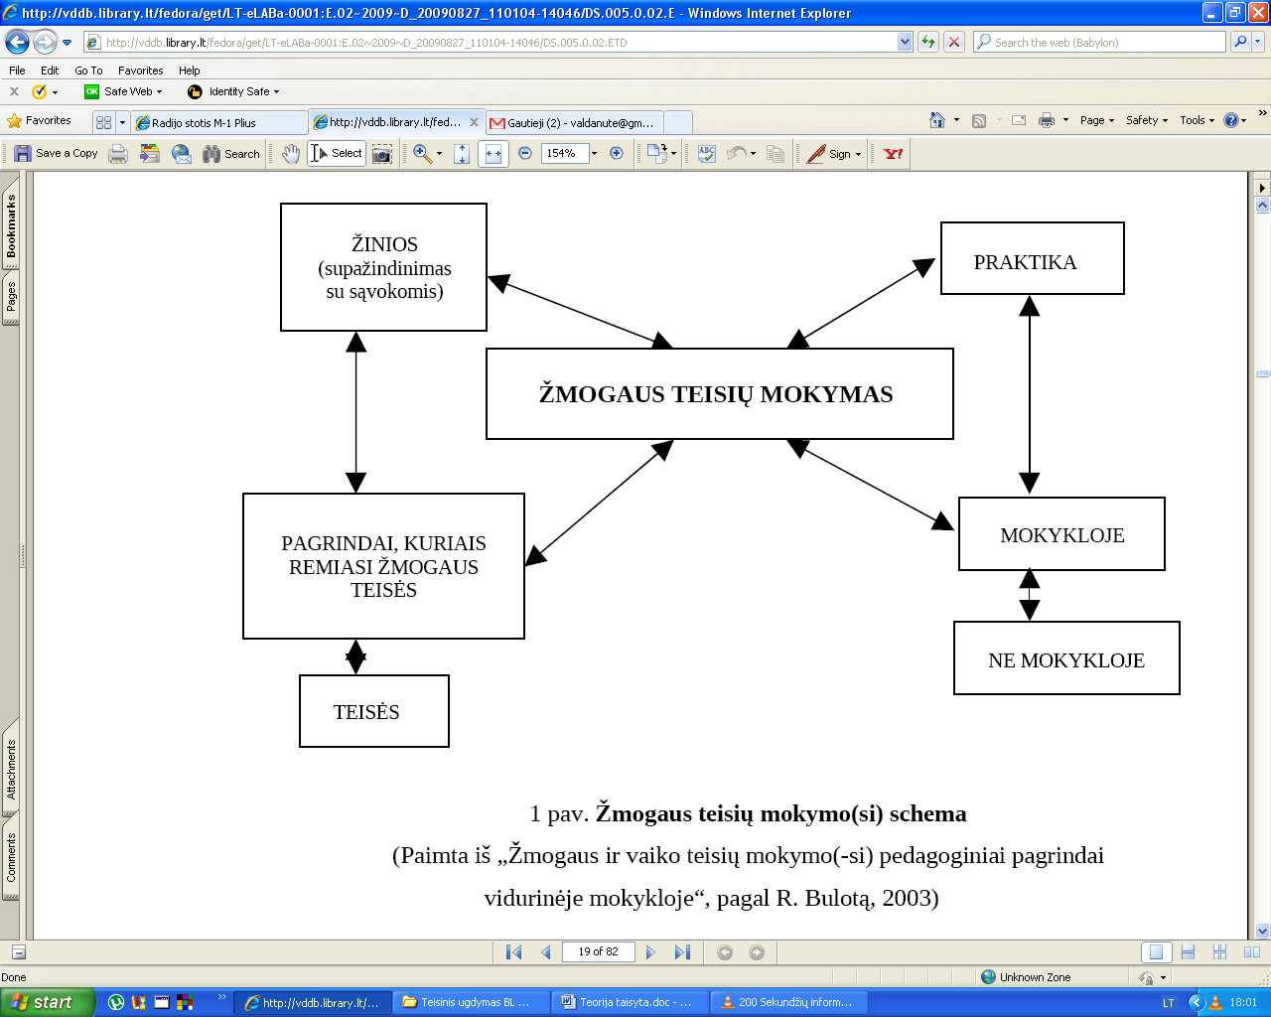

**Šaltinis:** sudaryta pagal R. Bulotą, 2003

1 pav. **Žmogaus teisių mokymo(si) schema**

Sekantis žingsnis: reikia pateikti vertybes, kuriomis remiasi šios žinios, bei organizuoti diskusijas apie šias vertybes. Diskusijos skatina mokinio aktyvumą, čia išryškėja jo asmeninė pozicija, išmokstama vertinti oponentų argumentus.

**Žmogaus teisių ugdymo tikslas galėtų būti s**iekimas sukurti tokią kultūrą, kurioje žmogaus teisės yra suprantamos, ginamos ir gerbiamos*.* Viso pasaulio žmogaus teisių ugdytojų tikslas yra bendras – skatinti gyvenimą pasaulyje, kuriame žmogaus teisės vertinamos ir gerbiamos.

Vis dėlto, žmogaus teisių ugdymo siekis nėra vien tokia kultūra, kur kiekvienas žino savo teises, kadangi žinojimas nebūtinai reiškia pagarbą, o be pagarbos visada atsiras žmogaus teisių pažeidėjų. Žmogaus teisių kultūra yra susipynusių požiūrių, įsitikinimų, elgesio modelių, normų ir taisyklių tinklas.

Knygoje „Learning about Human Rights isn‘t optional. It‘s vital“ (2008) rašoma, jog mokymas apie žmogaus teises yra svarbus siekiant užtikrinti, kad vaikai žinotų savo teises ir  
suprastų, kodėl tai svarbu mums visiems. Mokymasis apie žmogaus teises taip pat gali (p. 1):

* skatinti pagarbą, kultūringumą pamokose ir po jų;
* didinti žmogaus teisių aktualijų informuotumą ir vaidmenį pasaulyje;
* skatinti dalyvavimą vietos, nacionalinėje ir tarptautinėje politikoje;
* skatinti tapti žmogaus teisių gynimo aktyvistais.

Vis dėlto yra dvi žmogaus teisių mokymo mokykloje stovyklos: šalininkai ir priešininkai. L. Deveikis (1999) pateikia tokias žmogaus teisių mokymo mokykloje šalininkų nuostatas (Deveikis, 1999, p. 31):

* žinoti pagrindines teises ir laisves – tai teisė, įgyta gimstant, ir su ja mokyklose turėtų susipažinti visi jauni žmonės, tai sudėtinė teisinės sistemos dalis;
* žmogaus teisės padeda kurti vertybių sistemą, į kurią orientuojasi šiuolaikinė visuomenė, egzistuojanti daugybės kultūrų ir tikėjimų pasaulyje;
* žmogaus teisės suteikia kažką teigiama, kuo galima tikėti ir remtis;
* jauni žmonės turi žinoti savo teises ir pareigas, mokyti jų – pilietinio švietimo užduotis.

Žmogaus teisių mokymo mokykloje priešininkai teigia (Deveikis, 1999, p. 31):

* žmogaus teisės pernelyg sudėtingos nesubrendusiems protams;
* žmogaus teisės per daug pabrėžia teises ir per mažai dėmesio skiria pareigoms;
* žmogaus teisių mokymas – tai tam tikros tikybos (nors ir pasaulietinės) dėstymas, tad mokytojas tampa dvasininku;
* žmogaus teisės yra privačios ir individualios, nepakankamai kreipiama dėmesio į grupių, kolektyvų teises bei viešosios sferos svarbą;
* žmogaus teisių problemos yra ilgalaikės, sudėtingos ir dažnai neišsprendžiamos.

L. Deveikis (1999) pateikia išvadą, jog nei per didelis optimizmas, nei per didelis pesimizmas nėra gerai (Deveikis, 1999, p. 31). Jo nuomone, sunku sukurti veiksmingą, visaapimančią žmogaus teisių mokymo sistemą. Vis dėlto žmogaus teises efektyviausiai galėtų puoselėti mokyklos bendruomenė ir tai bus veiksmingiausia, kai mokymas apims šiuos aspektus:

* žmogaus teisės integruotos į mokykloje dėstomus dalykus;
* žmogaus teisės yra specialaus dalyko – pilietinio ugdymo, etikos, politologijos – dalis;
* žmogaus teisių perspektyva glaudžiai siejama su mokyklos bendruomenės gyvenimu.

J. Cunninghamas (1996) net nurodo, jog žmogaus teisių mokykla privalėtų turėti savo principus formuluojantį dokumentą. Jo nereikia minėti kasdien, jis gali ramiai ilsėtis tarp brošiūrų ar darbuotojų atmintinių, kaboti ištisas savaites ant sienos, tačiau jis turi deklaruoti pagrindinius mokyklos vertybių sistemos principus. Jie gali turėti ketinimų pareiškimo pobūdį, kuris turėtų veikti kaip darbo gerinimo paskata ir pagal jį galima būtų vertinti tam tikrus veiksmus.

Iš tiesų, žmogaus teisių ugdymas turėtų apimti tris svarbius faktorius: suteikti žinių, formuoti vertybines nuostatas ir praktinius įgūdžius ir remtis socialinių ir humanitarinių mokslų – filosofijos, geografijos, istorijos, pilietiškumo pagrindų, psichologijos, sociologijos – pagrindais.

Taip pat mokymas apie žmogaus teises gali būti integruojamas ir į lietuvių kalbos, biologijos, dorinio ugdymo, užsienio kalbų, informacinių technologijų, meninio ugdymo pamokas. Šiose pamokose įgytos žinios, gebėjimai padėtų mokiniams iš įvairių pozicijų suvokti žmogaus santykį su socialine, gamtine, kultūrine aplinka, padėtų pagrindus atsakingai gyventi ir veikti visuomenėje.

Įgyvendinant ugdymą apie žmogaus teises mokyklose visų pirma ir mokytojai privalo suprasti žmogaus teises ir tai, kokiu būdu jas galima įgyvendinti tikrovėje bei dalykų programose, kad žmogaus teisės yra klasės ir mokyklos santykių pagrindas. Savo pamokose, klasių valandėlių, renginių metu mokytojai turėtų sistemingai mokyti žmogaus teisių sąvokų. Mokyklos taisyklės, ugdymas, popamokinė veikla turi būti grindžiamos sąžiningu elgesiu ir teisėtumu. Taip pat mokyklos bendruomenė privalėtų skatinti lygybę ir eliminuoti bet kokią diskriminaciją (pvz., lyties, rasės, negalios pagrindu). Iš tiesų su žmogaus teisėmis susietos sąvokos gali būti suprantamos kaip galima anksčiau – jau ikimokykliniame, priešmokykliniame amžiuje ir pradinėje mokykloje. Čia didesnį dėmesį galima skirti tokioms vertybėms kaip pagarba kitiems, savigarba, tolerancija, teisingumas, pakantumas, atsakomybė.

Vyresnėse klasėse galima supažindinti jaunimą su abstraktesnėmis žmogaus teisių sampratomis, reikalaujančiomis filosofinių, politinių ir teisinių sąvokų supratimo. Tai galima būtų atlikti dėstant tokius dalykus kaip istorija, geografija, pilietiškumo pagrindai, dorinis ugdymas, kalba ir literatūra, ekonomika, o taip pat vedant klasės valandėles, įvairius popamokinius renginius.

Iš tiesų mokyklos mokymo programoje praktiškai nėra tokios srities, į kurią nebūtų galima įterpti žmogaus teisių aspektą ar šis aspektas nebūtų naudingas.

Pamokose supažindinant, integruojant žmogaus teises į dalyką, taikant ugdymo metodus, svarbu atsižvelgti į vaiko amžių, nes tik tada atitinkamas metodas leis vaikui įgyti supratimą ir asmeninę patirtį, aktyviai veikti, ieškoti, dalyvauti, spręsti ir pan. Žmogus teisių ir pareigų galima mokyti įvairiais metodais. Galima išskirti tokius metodus: grupinės veiklos metodai (kurie skatina bendradarbiavimą, moko išklausyti kitą, atsižvelgti į jį, dalytis veikla ir atsakomybe), diskusijos (ugdomas klausymas, informacijos analizės įgūdžiai, padeda tiksliau išsakyti mintis, skatina pakeisti savo požiūrį), kūrybinės veiklos metodai (padeda pajusti skirtybes, skatina saviraišką, įvairovę, moko tai suprasti ir toleruoti), praktinės veiklos metodai – situacijų modeliavimas, vaidybos elementų taikymas (plėtoja elgesio įgūdžius).

Žmogaus teisės neišvengiamai veda į politiką. Todėl, mokant žmogaus teisių patartina nurodyti tarptautinius susitarimus ir normas, o mokytojai neturėtų primesti mokiniams savo asmeninių įsitikinimų ar įvelti jų į ideologinę kovą.

Didelį vaidmenį, mokant žmogaus teisių, atlieka mokyklos aplinka, mokinių ir mokytojų, pačių mokinių tarpusavio santykiai. Svarbu ne tik klasėje, bet ir visoje mokykloje sukurti darbingą, tolerantišką, supratingą aplinką. Be to joks mokymas ar mokymasis nepasieks savo tikslo.

Apibendrinant galima teigti, jog mokykloje būtina supažindinti mokinius su žmogaus teisėmis ir pareigomis, nes tai reikalinga žmogui gyvenant demokratinėje visuomenėje. Supažindinimas galėtų vykti jau ikimokykliniame, priešmokykliniame ir pradiniame ugdyme. Iš pradžių tai galėtų būti supažindinimas su paprastesnėmis sąvokomis, aukštesnėse klasėse – su abstraktesnėmis sąvokomis; patartina organizuoti diskusijas apie vertybes. Mokymą apie žmogaus teises galima integruoti į dėstomus dalykus, jis gali būti atskiro dalyko (pvz., pilietiškumo pagrindų) dalis, glaudžiai sietis su mokyklos gyvenimu (klasės valandėlės, mokyklos renginiai, neformalusis ugdymas ir kt.).

Taigi, mokant žmogaus teisių ir pareigų mokykla suteikia vaikams ir jaunimui žinių apie laisvos ir demokratinės visuomenės esmę – jos narių teises ir pareigas.

## 1.3. Vaiko teisių ir pareigų raiška mokykloje

Daugelis pasaulio vaikų gyvena skurde, vaikai išnaudojami darbe, sekso versle. Todėl vaikų gynėjai ėmėsi veiksmų, siekdami apsaugoti vaikų teises. Pirmas tokio sąjūdžio rezultatas – 1959 metais patvirtinta Jungtinių Tautų vaiko teisių deklaracija (Paskelbta Generalinės Asamblėjos 1959 m lapkričio 20 d. 1/86 (XIV) rezoliucija). Tačiau ir priėmus šią deklaraciją, vaikų gynimo veikloje ir toliau buvo akcentuojamas poreikis priimti tokią sutartį, kuri turėtų juridinę galią ir gintų vaikus. Jungtinių Tautų vaiko teisių konvencija ir buvo bendrų tarptautinių pastangų rezultatas. Kol kas ši 1989 metų Konvencija (Valstybės žinios, 1995, Nr. 60-1501) yra išsamiausias dokumentas iš visų, kurie sudaro vaiko teisių dokumentų rinkinį.

Vaikai ir jaunimas yra žmonijos ateitis, todėl šios Konvencijos reikšmė didžiulė. Konvencija laipsniškai tampa pagrindine priemone, padedančia vaikams ir jaunimui įgyti daugiau žinių apie žmogaus teises. Pagal Vaiko teisių Konvencijos 29 straipsnį „valstybė turi sudaryti vaikams galimybes susipažinti su žmogaus teisėmis ir pagrindinėmis laisvėmis, parengti vaiką sąmoningam gyvenimui laisvoje visuomenėje, pagrįstam  supratimo,   taikos,   pakantumo,   vyrų   ir   moterų lygiateisiškumo, visų  tautų, etninių,  nacionalinių ir religinių grupių, taip pat vietinės kilmės asmenų draugystės principais“ (Valstybės žinios, 1995, Nr. 60-1501).

Galima teigti, kad vaiko teisių ir jo teisėtų interesų apsauga ir gynyba – vienas iš svarbiausių uždavinių, keliamų valstybei ir visuomenei. Būtina sudaryti tinkamas sąlygas visapusiškam vaiko vystymuisi, t. y. įgyvendinti vaiko teisių privilegiją, sureikšminti jo interesus, o tai įgyvendinti galima mokykloje.

Todėl, suprasdami didžiulę teisės į mokslą žmonijos ateičiai, visų tipų mokyklos ir mokytojai turi supažindinti vaikus su Visuotine žmogaus teisių deklaracija bei Vaiko teisių konvencija, nagrinėjančia vaikų iki 18 metų teises ir pareigas.

Vaikai turi turėti galimybę gauti informaciją apie savo teises, jiems reikėtų leisti dalyvauti priimant jų gyvenimą įtakojančius sprendimus ir tokį dalyvavimą skatinti. Ž. Jonynienė (2001) teigia, kad vaiko teisių įgyvendinimo mokykloje lygis priklauso nuo suaugusiųjų įsitikinimų apie vaiko teisių reikšmingumą.

R. Bulotas (2003) pateikia tokius aspektus, kodėl reikia atskirai kalbėti apie vaiko teises:

* kadangi vaikai yra atskira žmonių grupė, turinti savo teises, todėl šioms teisėms reikia išskirtinio dėmesio;
* vaikai – turi įvairių poreikių, bet nesugeba savęs apginti;
* nors vaikai minimi žmogaus teisių dokumentuose, bet dažniausiai pavieniuose punktuose, kurie gali būti nepastebėti arba atskirai įgyvendinti. Todėl reikia vientiso vaiko teisių dokumento, kuris galėtų užtikrinti vaikų apsaugą ir globą.

Vaiko teisių mokymo turinys kuriamas atsižvelgiant į Vaiko teisių konvencijos turinį. Siekiant išskirti smulkesnes supažindinimo su vaiko teisėmis dalis, teises galima sugrupuoti, remiantis S. Fountain (1993):

* išlikimo teisės (teisė gyventi, patenkinti svarbiausius poreikius, turėti maisto, būstą, tinkamas gyvenimo sąlygas, prieinamą medicininį aptarnavimą);
* raidos, augimo teisės (vaiko galimybių plėtojimas, užtikrinantis teisę mokytis, turėti laisvo laiko, dalyvauti kultūrinėje veikloje, gauti reikiamą informaciją, teisė į minties ir sąžinės laisvę);
* globos, saugumo teisės (teisė būti apsaugotam nuo visų netinkamo elgesio, išnaudojimo formų, aplaidaus elgesio; tai apima vaikų darbo, agresyvaus elgesio su vaikais, seksualinio išnaudojimo ir kitas problemas);
* dalyvavimo teisės (teisė aktyviai dalyvauti bendruomenės gyvenime, laisvai reikšti savo mintis, vertinti dalykus, susijusius su pačių vaikų gyvenimu, teisė, plečiantis vaiko gebėjimams, supratimui, vis labiau įsitraukti į aktyvią visuomeninę veiklą).

Šie dalykai ir galėtų būti kaip pagrindas supažindinant vaikus bendrojo ugdymo mokykloje su vaiko teisėmis.

Kaip teigia J. Strutinskaitė (1999), vaiko teisių mokymas – visapusiško asmenybės ugdymo, padedančio jai harmoningai vystytis ir sėkmingai integruotis į socialinę bei kultūrinę aplinką dalis (Strutinskaitė, 1999, p. 6). Vaiko teisių konvencijos 29 straipsnyje nurodomi tokie vaiko lavinimo tikslai:

* ugdyti pagarbą žmogaus teisėms ir pagrindinėms laisvėms;
* ugdyti vaiko pagarbą tėvams, savo kultūriniam identitetui, kalbai ir vertybėms šalies, kurioje vaikas gyvena; civilizacijoms, kurios skiriasi nuo jo paties civilizacijos;
* parengti vaiką sąmoningam gyvenimui laisvoje visuomenėje, pagrįstam supratimo, taikos, pakantumo, vyrų ir moterų lygiateisiškumo, visų tautų, etninių, nacionalinių ir religinių grupių, taip pat vietinės kilmės asmenų draugystės principais.

Vaiko teisių mokymo paskirtis – ugdyti asmenybę, suvokiančią vaiko (ir apskritai žmogaus) teisių esmę, pasiryžusią ir gebančią gyventi taip, kad būtų įgyvendintos ne tik jo paties, bet ir kitų žmonių teisės (Strutinskaitė, 1999, p. 6).

Supratimo apie vaiko teises ir jų įgyvendinimo pamatą sudaro:

* tinkamų nuostatų, vertybių sistemos, charakterio savybių ugdymas;
* elgesio įgūdžių ir įpročių lavinimas;
* elementarių žinių suteikimas.

Daug dėmesio bendrojo ugdymo mokykloje turėtų būti skiriama teisės ir pareigos ryšiui. Mokinys turi pajusti ir suprasti, kad suteikta teisė jį įpareigoja tinkamai elgtis su tuo, kas jam duodama, nesvarbu, ar tai būtų laisvė, ar daiktai. Svarbu rūpinti, kad vaikas būtų ugdomas aplinkoje, kurioje vertinama kiekvieno asmens individualybė, gerbiamas jo orumas, pripažįstamos teisės.

Vaiko teisių ir pareigų mokymas – visapusiško asmenybės ugdymo, padedančio jai harmoningai vystytis ir sėkmingai integruotis į socialinę bei kultūrinę aplinką, dalis, todėl vaiko teisių mokymo bendrojo ugdymo mokykloje negalima paversti tiktai žinių teikimo ir gavimo procesu. Mokymo(-si) metu mokiniams patartina pristatyti vertybes, kuriomis remiasi šios žinios bei organizuoti diskusijas apie šias vertybes (diskusijų metu mokiniai supranta vaiko teisių ir demokratijos sąvokas, turinį, suvokia, kad demokratija negali egzistuoti be žodžio laisvės; išmoksta gerbti žodžio laisvę: pagarbiai elgtis su kitu asmeniu, vartoti tinkamą kalbą ir kt.; išmoksta ugdyti savo asmenybę bei kartu gerbti tiesos, etikos ir įstatymų reikalavimus). Būtina su mokiniais kalbėtis apie neigiamų poelgių pasekmes, galimybes gyventi kitaip ir stengtis pasiekti, kad patys mokiniai išmoktų daryti išvadas apie neigiamas pasekmes, kartu ieškoti būdų, kurie padėtų pakeisti mokinių elgesį, atsikratyti žalingų įpročių. Mokiniai turi suprasti, kad jie gyvena bendruomenėje, kur be įstatymų, kodeksų ar taisyklių neišsiverčiama. Reikia aiškinti, kad vaikas, gyvendamas bendruomenėje, turi gerbti jos pripažintus įstatymus, suprasti, kad už kiekvieną netinkamą veiksmą (dažniausiai jie būna neapgalvoti, spontaniški, paskatinti draugų ar pažįstamų) reikės atsakyti.

Anot G. Sakalausko (2000), būtina skatinti ir patį vaiką atsakyti už savo elgesį. Vaiko teisių gynimas negali virsti vien tik teisių propagavimu, nes vieno asmens teisė reiškia kito asmens pareigą. Taigi, ginant vaiko teises, tačiau neprimenant pareigų nebus pasiektas tikslas – nebus užtikrintas žmogaus orumo principais pagrįstas vaiko socialinis gyvenimas, nes nežinantis savo pareigų asmuo pažeis kito teises.

Mokykloje mokiniams turėtų būti padedama ugdytis gebėjimus bei įgūdžius, leidžiančius ginti savo teises, pareigas, laisves ir įsitikinimus, bendrauti ir bendradarbiauti, sudėtingiausiomis gyvenimo aplinkybėmis neprarasti savarankiškumo, savigarbos ir žmogiškojo orumo, prisiimti asmeninę atsakomybę, įsipareigoti bendruomenės idealams ir veiklos projektams, susidaryti elementarius aktyvaus dalyvavimo viešajame gyvenime įgūdžius, ieškoti ir rasti dialogą ir konstruktyvų kompromisą konfliktinėse situacijose, kompetentingai naudotis demokratinio poveikio priemonėmis (dialogu, diskusija, derybomis, susitarimu, balsavimu, referendumu, protestu ir kt.).

Iš tiesų, mokyklos, anot A. Osler ir H. Starkey (1998), atlieka svarbų vaidmenį vaikų teisių švietime. Mokykla gali ne tik mokyti vaikus apie jų teises, oficialiai įtraukiant jas į mokymo turinį, bet ir vadovautis Vaiko teisių konvencija visame mokyklos bendruomenės gyvenime, o tai nėra taip paprasta.

Mokykla – tai vieta, kurioje būtų užtikrinama vaiko teisė ugdytis dvasiškai, psichologiškai ir fiziškai saugioje aplinkoje. Užtikrinant vaiko teises ir teisėtus interesus galima tikėtis, kad vaikai bus parengti savarankiškai gyventi visuomenėje ir taps išsilavinusiomis asmenybėmis. Mokykla sudaro palankias sąlygas kurti švietimo apie žmogaus teises ir pareigas pagrindus. Šių dienų mokykla turėtų būti kaip atvira mokykla, kuri tenkintų vaikų interesus.

Apibendrinant galima teigti, jog supažindinimas su vaiko teisėmis yra labai svarbu bendrojo ugdymo mokykloje, kadangi vaiko teisių ir pareigų mokymas – visapusiško asmenybės ugdymo, padedančio jai harmoningai vystytis ir sėkmingai integruotis į socialinę bei kultūrinę aplinką, dalis. Vaikų teisių ir pareigų ugdymo paskirtis – ugdyti asmenybę, suvokiančią vaiko (žmogaus) teisių ir pareigų esmę, pasiryžusią ir gebančią gyventi taip, kad būtų įgyvendintos ne tik jo paties, bet ir kitų žmonių teisės. Ypač svarbu padėti vaikui suvokti, kad jis yra unikali, savo teises turinti asmenybė – visuomenės narys, o taip pat gyvena tarp kitų taip pat unikalių ir savo teises turinčių asmenybių. Dėl to reikia ne tik rūpintis savo teisėmis, bet atsižvelgti ir į kitų teises. O mokykla gali pasirinkti, kaip atliks šį švietimą – ar integruos mokymą apie vaiko teises į mokomuosius dalykus ir tai bus oficialus mokymo turinys, ar vadovausis Vaiko teisių konvencija visoje savo veikloje.

# 2. TEISINIS UGDYMAS – SVARBI MOKINIŲ UGDYMO SRITIS

Darniam asmenybės vystymuisi bei sėkmingai integracijai į visuomenę būtinas šios teisinis švietimas ir teisinis ugdymas nuo pat vaikystės. Vaikų teisinis ugdymas svarbus siekiant užtikrinti, kad vaikai prisitaikytų prie nuolat kintančių ir naujų socialinių normų,  gebėtų jomis naudotis gindami savo teises ir laisves. Vaikai, atsižvelgiant į jų amžių ir brandumą, privalo turėti galimybę naudotis savo civilinėmis, politinėmis ar kitomis teisėmis šeimoje, bendruomenėje, valstybėje.

## 2.1. Teisinio ugdymo samprata, paskirtis

Nagrinėjant teisinio ugdymo sampratą, naudinga apibrėžti, kas yra ugdymas.

Ugdymas – visuomeninis reiškinys, atsiradęs ir besikeičiantis kartu su vi­suomene. Prof. L. Jovaiša „Pedagogikos terminuose“ (1993) šią sąvoką apibrėžia taip: ,,ugdymas – asmenybę kuriantis žmonių bendravimas sąveikaujant su aplinka bei žmonijos kultūros vertybėmis“ (Jovaiša, 1993, p. 245), o Lietuvos Respublikos švietimo įstatymas – kaip dvasinių, intelektinių, fizinių asmens galių auginimą bendraujant ir mokant (Lietuvos Respublikos švietimo įstatymas, 2011).

Ugdymo procesas vyksta konkrečioje istorinėje-kultūrinėje situacijoje. Jį būtina sieti su visuomenės patirtimi, individualiais ugdytojų ir ugdytinių san­tykiais, pažinimo metodais ir priemonėmis. Ugdymas vyksta derinant veiklą, bendravimą, bendradarbiavimą, santykius ir sąveiką. Galima teigti, kad ugdant jaunimo vertybes, visuomeninius ir pilietinius įsitikinimus didelės įtakos turi šeima, mokykla, vaikų ir jaunimo organizacijų veikla po pamokų, neformalusis ugdymas bei kryptinga visų vals­tybės institucijų veikla. Pagrindinis visų ugdymo institucijų tikslas turėtų būti – ugdyti sąmoningą, socialiai aktyvų, tautiškai susipratusį, teisiškai išprususį pilietį.

Kaip pažymi R. Prakapas, V. Čepaitė (2011), nagrinėjant teisinį ugdymą kaip vientisą, iki šiol dar nėra aiškiai apibrėžta šio reiškinio samprata, nes pats teisinis ugdymas susijęs su dviem mokslo šakomis – teise ir edukologija (Prakapas, Čepaitė, 2011, p. 185). A. Pekauskas (2010) taipogi pritaria šiai minčiai ir nurodo, kad teisinio ugdymo struktūriniai elementai gali būti (Pekauskas, 2010, p. 97):

* teisės žinios (teisės aktai, teisės kategorijos, definicijos, bendrieji teisės principai, teisės šaltiniai, socialinės normos). Teisės šaltiniu pirmiausia laikomi teisę kuriantys veiksniai arba teisės normų atsiradimo pagrindas – teisėkūros procedūros, žmonių įsitikinimai ir interesai – ir tai tiksliausiai atskleidžia paties termino „šaltinis“ prasmę. Antra – tai įvairūs teisės pažinimo, informacijos apie teisę šaltiniai arba visa, kas leidžia teisę pažinti. Pagaliau teisės šaltiniu nuo seno tradiciškai yra suprantama taip pat teisės normų raiškos ar įtvirtinimo forma, nors būtent šia prasme vartojamas „šaltinio“ terminas turi rimtų oponentų. Todėl teisės šaltiniu gali būti vienodai įvardijami, tarkime, ir įstatymų leidėjo valia, ir teisės mokslo traktatas, ir paprotinės teisės normos. Teisės šaltinis – teorija, idėja, teisės aktas, kurio pagrindu kyla teisė ir yra formuojamos teisinės taisyklės. Vieni svarbiausių teisės šaltinių demokratinėse valstybėse yra parlamento priimti teisės aktai – įstatymai ir kiti;
* teisės vertinimas – faktų supratimas ir konstravimas (situacinių problemų ratas, faktų klasifikacija, teisinis vertinimas (teisėta, neteisėta);
* teisės žinių praktinis įgyvendinimas – teisinės nuostatos, teisinio sprendimo suvokimas, teisinio argumentavimo gebėjimas.

Teisinis ugdymas– tai sistemingas, teigiamas poveikis teisinei sąmonei kaip pradiniam teisinės kultūros elementui (Tidikis, 2003). Pagrindinis teisinio ugdymo tikslas – ne tik teikti teisinę informaciją apie teisėtą elgesį, bet ir ugdyti asmens valią, pasiryžimą elgtis teisėtai bei žadinti teisėtai elgtis palankią asmens motyvaciją (Vaišvila, 2004).

Atsižvelgiant į tai, teisinis ugdymas bendrojo ugdymo mokykloje turėtų būti siejamas su teisinių žinių apie žmogaus, vaiko teises ir pareigas skleidimu, skatinimu jomis vadovautis savo gyvenime. Taip pat patartina supažindinti su tarptautiniais ir Lietuvos dokumentais, kalbančiais apie žmogaus, vaiko teises ir pareigas. Viso to pasiekti galima pamokinėje ir nepamokinėje veikloje naudojant įvairius mokymo ir mokymosi metodus, atsižvelgiant į mokinio amžiaus ypatumus.

A. Pekauskas, G. Grigaliūnaitė (2008) mini, jog teisinis ugdymas gali būti traktuojamas kaip informacijos visuomenei rūšis. Jis yra viena iš pagrindinių priemonių, ugdančių teisiškai išprususius bei dorus piliečius, kadangi žmogus gali visapusiškai išreikšti save kaip pilietis tik tada, kai jis žino ne tik savo teises ir pareigas, bet kartu supranta ir gerbia įstatymus, kitų žmonių teises ir laisves bei teisėtus interesus (Pekauskas, Grigaliūnaitė, 2008, p. 109).

Kaip teigia R. Prakapas, R. Žilinskienė (2008), teisinis ugdymas yra sistemingas ir teigiamas poveikis teisinei sąmonei kaip pradiniam teisinės kultūros elementui, kurio tikslas ugdyti asmens valią, pasiryžimą elgtis teisėtai bei skatinti palankią asmens motyvaciją teisėtai elgtis (Prakapas, Žilinskienė, 2008, p. 57).

A. Pekauskas (2010) taip pat pabrėžia, kad teisinio ugdymo paskirtis – skatinti ir pratinti jaunąją kartą gerbti įstatymus kaip visuomenės normalaus funkcionavimo pagrindą. Teisiniam ugdymui priskiriamas teigiamų nuostatų ir įsitikinimų formavimas (Pekauskas, 2010, p. 65). Taip pat jis pabrėžia, jog pagrindinis teisinio ugdymo tikslas – ne įstatymų sąrašas ar teisės normų išmokimas, bet mokėjimas teisės žiniomis pasinaudoti konkrečioje situacijoje.

Apžvelgiant teisinio ugdymo apibūdinimus galima būtų teigti, jog teisiniu ugdymu siekiama diegti jaunuomenei tokias vertybes kaip dora, tolerancija, orumas, supratingumas, ugdoma valia, žmogaus teisių ir pareigų suvokimas, kitų žmonių teisių ir laisvių gerbimas, padedama suvokti demokratiją, jos svarbą. Taigi, teisinis ugdymas suvokiamas kaip vertybinių nuostatų ir gebėjimų ugdymas, juo siekiama mokinių motyvacijos būti aktyviu ir atsakingu demokratinės visuomenės kūrėju. Teisinio ugdymo dėka mokinys gali visapusiškai išreikšti save kaip pilietis. Taip pat teisinis ugdymas sudaro sąlygas nusikaltimų prevencijai, nes asmenys, nežinantys savo teisių, laisvių ir pareigų bei naudojimosi jomis tvarkos ribų, gali patys tapti nusikaltimų aukomis ar patys nusikalsti. Pasak D. Veličkienės (2000), nepilnamečių mokyklinio amžiaus vaikų daromi nusikaltimai, bei alkoholio ir psichotropinių medžiagų vartojimas sudaro prielaidas jaunų žmonių asocialiam elgesiui ir nusikaltimams (Veličkienė, 2000). Todėl ankstyvoji nusikalstamumo prevencija padeda šalinti neigiamus vaiko, paauglio asmenybės pakitimus, galinčius tapti nusikalstamo elgesio pagrindu.

Teisinis ugdymas, anot V. Šlapkausko (2004), žmogų veikia trimis kryptimis: tikslingai, kryptingai socializuoja individą, formuoja jo sugebėjimus atlikti tam tikrus socialinius vaidmenis, elgtis pagal visuomenėje priimtus elgesio modelius tokiu būdu formuodamas asmenybę ir padėdamas jai prisitaikyti gyventi visuomenėje; skatina individą perimti tam tikrų vertybių sistemą; padeda individui susiformuoti teisėto elgesio įgūdžius nulemdamas individo teisinės kultūros formavimąsi.

I. Kaffemanienė (1996) nurodo tokius teisinio ugdymo uždavinius:

1. Moralės ir teisės žinių formavimas.
2. Moralaus ir teisinio elgesio įgūdžių formavimas.
3. Elgesio nukrypimų, galinčių lemti nusikalstamumą, korekcija.
4. Nusikalstamumo prevencija.

Iš tiesų, kaip pastebi R. Prakapas ir D. Juciuvienė (2012), teisinis ugdymas vis dar išlieka aktualus – jis integruojamas į vis daugiau mokomųjų dalykų ir pradiniame, ir pagrindiniame ugdyme. Sveikintina, kad 2008 m. atsirado atskiras pilietiškumo pagrindų dalykas – čia teisinis ugdymas integruotas visose šio dalyko programos dalyse (įvade, nuostatose, turinyje, mokinių pasiekimuose, ugdymo gairėse bei išvadose) (Prakapas, Juciuvienė, 2012, p. 148).

Apibendrinant galima teigti, jog tinkamas teisinis ugdymas labai svarbus, kadangi tai yra visaapimantis asmenybės ugdymo procesas, pagrindas gyvenant demokratinėje visuomenėje. Žmogus turi žinoti ir suvokti savo teises bei pareigas, gerbti įstatymus, kitų žmonių teises, todėl teisinis ugdymas padeda jaunuoliui žinoti ne tik savo teises bei pareigas, bet suprasti ir gerbti įstatymus, kitų žmonių teises, laisves, teisėtus interesus, išreikšti save kaip demokratinės visuomenės pilietį. Teisinis ugdymas padeda lavinti jaunuolių vertybines nuostatas, rengia juos gyvenimui demokratinėje visuomenėje.

Teisinio ugdymo paskirtis – ugdyti sąmoningą, socialiai aktyvų, tautiškai susipratusį, teisiškai išprususį pilietį, skatinti ir pratinti jaunąją kartą gerbti įstatymus kaip visuomenės normalaus funkcionavimo pagrindą.

## 2.2. Teisinio ugdymo prielaidos bendrojo ugdymo mokykloje

Akcentuojant teisinį ugdymą, vis labiau yra sureikšminamas mokyklos vaidmuo. Supažindinimas su vaiko teisėmis ir jų įgyvendinimas yra labai svarbi demokratinės valstybės jauno žmogaus ugdymo mokykloje dalis, kadangi bendrojo ugdymo mokykla yra svarbiausia institucija, galinti suteikti tvirtus teisinio ugdymo pagrindus. Pastebėtina, kad teisinis ugdymas glaudžiai susijęs su doriniu, socialiniu, politiniu, ekonominiu ir pilietiniu auklėjimu, asmenybės socializacija, kur ši tiesiog ir yra teisinio ugdymo pagrindas.

V. Šlapkauskas (2004) teigia, jog pilietinės visuomenės formavimas ir jos socialinis veikimas sietinas su jos platesniu ir kryptingesniu teisiniu ugdymu. Tokį ugdymą jo manymu, reikia pradėti bendrojo ugdymo mokykloje, mokant vaikus teisės pagrindų ir teisinio mąstymo.

Lietuvoje teisinį ugdymą reglamentuojantys švietimo dokumentai pabrėžia teisinio ugdymo svarbą šiandieniniame ugdymo kaitos procese ir numato bei įpareigoja kurti tokią ugdymo aplinką, kurioje moksleiviai rengiami gyvenimui demokratinėje visuomenėje, skatinamas jaunimo politinis aktyvumas, į ugdytinį žvelgiama kaip į sąmoningą ir aktyvų tautos bei pilietinės visuomenės narį, turintį esmines, praktiniam gyvenimui būtinas žinias (Prakapas, Čepaitė, 2011, p. 181).

Iš tiesų, mokykla, būdama mažos valstybės modeliu, sudaro sąlygas demokratinių vertybių ugdymuisi bei puoselėjimui, padeda ugdytis vaikų ir jaunuolių gebėjimui grįsti gyvenimą įsisąmonintomis demokratijos vertybėmis, t.y. kurti demokratinius santykius ir jų laikytis. Tokie santykiai kuriami tik remiantis bendruomenės narių pagarba vienas kitam, sąžiningumu, atvirumu ir nuoširdumu. Mokykloje siekiama subrandinti jauną žmogų aktyviam pilietiniam gyvenimui demokratinėje visuomenėje, išugdyti asmenį, pasiryžusį sąžiningai ir konstruktyviai dirbti gimtojo krašto labui. Tam puikias galimybes teikia visas mokyklos klimatas, kurį sudaro mokyklos bendruomenės narių santykių įvairovė, etosas bei tarpusavio santykiai su mokyklą supančia aplinka (t. y. vietos bendruomene). Mokyklos bendruomenės klimatas turėtų telkti bendruomenės narius visuomeniškumo, demokratiškumo nuostatų ugdymuisi bei jų raiškai aktyviai dalyvaujant mokyklos, vietinės bendruomenės reikalų svarstyme ir sprendime. Todėl mokyklos gyvenimas sudaro plačias galimybes ir moksleivių praktinėms kompetencijoms (nuostatoms, žinioms, gebėjimams) ugdytis.

Svarbu ne tik žinoti ir deklaruoti, bet ir skatinti mokinius atsakingai veikti, dalyvauti visuomeniniame ar kultūriniame gyvenime, naudotis visuomenės ir valstybės institutų paslaugomis ir juos nuovokiai tobulinti.

Taigi, Lietuvos mokykla siekia ugdyti sąmoningus, suprantančius savo pareigas ir teises, gebančius konstruktyviai dalyvauti visuomenės bei valstybės gyvenime ir jį tobulinti piliečius, patriotus. Tam, remiantis L. Deveikiu ir A. Poviliūnu (1998) reikia:

* tvirtų dorinių pagrindų;
* orientacijos į esmines demokratinės visuomenės bei valstybės vertybes: laisvę, lygybę ir solidarumą (brolybę), pagarbą žmogaus orumui ir toleranciją;
* lojalumo demokratinei valstybei ir tautai, Lietuvos tautos ir pasaulio istorinės raidos, politikos krypčių bei institucijų, visuomeninio, ūkinio bei kultūrinio gyvenimo būklės ir pagrindinių raidos tendencijų suvokimo;
* išlavintų visuomeninio bendradarbiavimo gebėjimų bei įgūdžių. Viso to suteikia teisinis ugdymas.

Šiandieninės mokyklos pradinio ir pagrindinio ugdymo bendrųjų programų įvade nurodomas toks ugdymo tikslas – plėtoti dvasines, intelektines ir fizines asmens galias, ugdyti aktyvų, kūrybingą, atsakingą pilietį, įgijusį kompetencijas, būtinas sėkmingai socialinei integracijai ir mokymuisi visą gyvenimą (Pradinio ir pagrindinio ugdymo bendrosios programos, 2008). Vienas iš laukiamų rezultatų yra tas, kad mokinys taps aktyviu – dalyvaus bendruomenės gyvenime, prisidės prie Lietuvos, Europos ir pasaulio kultūros ir gamtinės aplinkos puoselėjimo, socialinės ir ekonominės gerovės kūrimo. Čia taip pat nurodoma, jog baigęs pagrindinio ugdymo programą mokinys įgis socialinę kompetenciją – gerbs ir toleruos įvairių kultūrų, lyties, socialinių ir amžiaus grupių žmones, žinos savo ir kitų teises ir pareigas, suvoks save kaip bendruomenės ir visuomenės narį, konstruktyviai bendradarbiaus siekdamas bendro tikslo, gebės valdyti konfliktus, kurs ir palaikys draugiškus santykius, bus empatiškas, padės kitiems.

Vidurinio ugdymo tikslas – brandinti dvasines, intelektines ir fizines asmens galias, ugdyti aktyvų, kūrybingą, atsakingą pilietį, įgijusį bendrųjų ir dalykinių kompetencijų, būtinų sėkmingai socialinei integracijai, profesinei veiklai ir mokymuisi visą gyvenimą (Vidurinio ugdymo bendrosios programos, 2011). Vidurinio ugdymo bendrosiose programose yra numatyta bendrųjų kompetencijų ugdymas. Ši integruojamoji Bendrųjų programų sritis apima naują, svarbų mokiniams ir visuomenei ugdymo turinį. Programos ugdymo turinys yra reikalingas įvairioms šiuolaikinio žmogaus socialinės, kultūrinės ir ekonominės veiklos sritims. Bendrųjų kompetencijų ugdymas turi būti integruojamas į visų dalykų ugdymo turinį. Vienas iš šios programos kompetencijų yra iniciatyvumo ir kūrybingumo ugdymas.

Ugdant šią kompetenciją siekiama, kad mokiniai nusiteiktų ir susitelktų kūrybiniams ieškojimams, skatintų kitus kūrybingai, nestandartiškai mąstyti, priimtų kitų keliamas idėjas, gebėtų jas taikyti, prisiimtų atsakomybę už rezultatus, gerbtų autorių teises. Socialinės pilietinės kompetencijos ugdymo tikslas – išugdyti atsakingą, sąžiningą, aktyvų, demokratinėmis nuostatomis besivadovaujantį, tėvynę mylintį pilietį. Ugdant socialinę pilietinę kompetenciją, siekiama, kad mokiniai:

* suprastų kitų žmonių poreikius, jausmus, skirtingas nuomones ir įsitikinimus, suteiktų jiems reikiamą pagalbą;
* užmegztų ir palaikytų geranoriškus santykius su kitais, konstruktyviai spręstų ginčus ir konfliktus;
* bendradarbiautų, dirbtų komandoje, siektų bendrų tikslų, spręstų problemas, derintų įvairias nuomones, susitartų ir įvertintų rezultatus;
* suprastų savo tapatumą ir vaidmenį bendruomenėje, naudotųsi savo teisėmis ir atsakingai atliktų pareigas, laikytųsi įstatymų;
* taikytų demokratinio poveikio priemones, argumentuotų ir įtikintų, kad reikia veikti, skatintų kitus, inicijuotų pokyčius;
* dalyvautų aplinkosauginėje veikloje, vadovautųsi darnaus vystymosi principais, prisidėtų prie šalies ir pasaulio paveldo saugojimo.

Vis dėlto, kaip teigia A. Pekauskas (2010), vaikai turi būti mokomi sistemingai, kad teisinis ugdymas taptų dėsningu procesu. Šiam procesui turėtų būti parengta metodinė bazė, numatytos formos, priemonės darbui su įvairaus amžiaus vaikais (Pekauskas, 2010, p. 97).

Apibendrinant galima teigti, jog teisinio ugdymo tikslas bendrojo ugdymo mokykloje – padėti mokiniams įgyti teisinių, pilietinių žinių ir ugdytis gebėjimus šias žinias panaudoti praktiškai. Tam yra prielaidos – jas galima pastebėti pradinio, pagrindinio ir vidurinio ugdymo bendrosiose programose. Prielaidas teisiniam ugdymui sudaro ir pati mokykla, kadangi ji yra tarsi mažos valstybės modelis, padedanti kurti demokratinius santykius ir jų laikytis, taip pat mokyklos klimatas ir tarpusavio santykiai su mokyklą supančia aplinka. Pastebėtina, jog per teisinį ugdymą bendrojo ugdymo mokykla skatina jaunuolius siekti tokių vertybių kaip humanizmas, pagarba demokratinės visuomenės vertybėms, valstybės tradicijoms, žmogaus teisėms ir laisvėms.

## 2.3. Teisinio ugdymo raiška bendrojo ugdymo mokykloje

Lietuvos bendrojo ugdymo mokykla siekia ugdyti sąmoningus piliečius, suprantančius savo teises ir pareigas, gebančius konstruktyviai dalyvauti nuolat kintančios visuomenės gyvenime. Ji padeda mokiniams įsisąmoninti, kad demokratijos kūrimas šeimoje, bendruomenėje, tautoje, valstybėje, pasaulyje – tai asmeninė kiekvieno iš mūsų užduotis, rūpestis ir atsakomybė.

Kartu puoselėjama tautinė savigarba bei pagarba pagrindinėms demokratinėms vertybėms: žmogaus orumui, laisvei, lygybei, teisingumui ir teisėtumui, tolerancijai, solidarumui. Tad mokykloje būtina sudaryti sąlygas mokiniams ugdytis vidinį poreikį aktyviai veikti, ugdytis gebėjimą analizuoti kultūrinę, etninę, politinę, socialinę įvairovę bei dėl jos galinčius kilti konfliktus, ieškoti taikaus šių konfliktų sprendimo būdų; gebėjimą laisvai ir sąmoningai spręsti, vertinti ir apsispręsti atviroje, pliuralistinėje visuomenėje.

Kaip pažymi A. Pekauskas ir G. Grigaliūnaitė (2008), teisinio ugdymo konstrukto struktūra yra dvimatė. Ją sudaro du komponentai:

* teisės žinios, susijusios su formaliuoju mokykliniu ugdymo turiniu (įgyjamos mokykloje);
* nesusijusios su mokykla (įgyjamos saviugdos, socialinio išmokimo būdu) bendrosios žinios.

A. Švedas straipsnyje „Vaikų ir jaunimo neužimtumo ir nusikaltimų prevencija“ (1999) suskirstė vaikus į teisinio ugdymo amžiaus grupes: ikimokyklinio amžiaus, jaunesniojo mokyklinio amžiaus, vidutinio mokyklinio amžiaus, vyresniojo mokyklinio amžiaus.

Su kiekvienos amžiaus grupės vaikais būtina dirbti skirtingai: vienus mokymo(-si) metodus galima ir patartina naudoti ikimokykliniame ar priešmokykliniame ugdyme, kitus – pradiniame, pagrindiniame ar viduriniame ugdyme.

Galima teigti, jog teisinis ugdymas prasideda jau priešmokykliniame ugdyme. Vienas iš priešmokyklinio ugdymo uždavinių, nurodytų Bendroje priešmokyklinio ugdymo ir ugdymosi programoje (2002), yra skatinti veikti, bendrauti ir bendradarbiauti su bendraamžiais ir suaugusiaisiais kartu plėtojant jo emocinę, socialinę, kultūrinę patirtį (Bendroji priešmokyklinio ugdymo ir ugdymosi programa, 2002, p. 5). Čia ugdytina socialinė kompetencija – gebėjimas šeimos aplinkoje ar bendraamžių grupėje elgtis savarankiškai, kai suprantama, kas yra gerai, o kas blogai; derinti ketinimus ir veiksmus, bendradarbiauti; taikyti daug kartų išbandytus gerą savijautą ir sugyvenimą garantuojančius bendravimo būdus, panaudoti vieną kitą kasdienių sunkumų įveikimo, konfliktų ir problemų sprendimo būdą, gebėjimas susivaldyti įprastose nedidelės įtampos situacijose, riboti kai kuriuos norus bei įgeidžius, noras ir mėginimas tesėti žodį, atlikti įsipareigojimus.

Priešmokyklinio ugdymo etape susipažinimas su kai kuriomis vaiko teisėmis sudaro prielaidas tolesniam teisinės sąmonės ugdymui(si).

Pradinėje mokykloje siekiama ugdyti aktyvų, kūrybingą, elementaraus raštingumo ir socialinių, pažintinių, informacinių, veiklos gebėjimų bei bendrųjų vertybių pamatus įgijusį vaiką, pasirengusį mokytis toliau pagal pagrindinio ugdymo programas.

Vienas iš uždavinių, keliamų šiam tikslui pasiekti, yra sudaryti ugdymo sąlygas, palankias kompetencijomsplėtoti, humaniškai, demokratiškai, brandžiai, tautines ir visuotines vertybes pripažįstančiai asmenybei ugdyti (Pradinio ugdymo bendroji programa, 2008, p. 14).

Taigi, pradinėse klasėse mokiniams suteikiama pirmųjų teisinių žinių: pasaulio pažinimo, lietuvių kalbos, dorinio, meninio ugdymo pamokose. Jų metu ugdomos nuostatos, jog visi žmonės turi būti vienodai vertinami ir vienodai gerbiamas jų orumas, teisės ir laisvės, ugdoma pagarba gyvybei, įsipareigojimas ir atsakomybė už savo ir kitų gyvybę ir sveikatą, už viską, kas vyksta greta.

Mokomosiose disciplinose taip pat ugdomas atsakomybės už savo poelgius suvokimas, vaiko teisių ir pareigų žinojimas bei supratimas. Glaudžiausiai teisinis ugdymas siejasi su doriniu ugdymu – mokymą apie vaiko teises galima integruoti į daugelį nurodytų dorinio ugdymo turinio temų.

Su vaiko teisėmis pradinėse klasėse galima supažindinti dviem būdais: pavyzdžiu (mokyti vaikus tinkamai elgtis, parodyti, kad vaiko asmenybė iš tiesų gerbiama, juo rūpinamasi) ir tikslingu veiklos organizavimu (tikslingai organizuota veikla per patirtį, išgyvenimą, dalyvavimą ir veiklą padeda geriau suprasti teises ir pareigas).

Pradinėse klasėse svarbiausia ugdyti pagarbą žmogaus orumui ir įvairovei kaip pagrindą žmogiškosioms vertybėms, pasitikėjimą savimi ir socialinį pakantumą. Tai ir sudaro žmogaus teisių sąvokos branduolį.

Iš tiesų, supažindinimas su vaiko teisėmis ir jų įgyvendinimas yra labai svarbi demokratinės valstybės jauno žmogaus ugdymo mokykloje dalis, todėl rekomenduotina pradinėse klasėse mokinius supažindinti su Tarptautine vaiko teisių konvencija. Labai svarbu, kad mokiniai suprastų, jog jie patys turi būti gerbiami dėl jų fizinio ir moralinio vientisumo ir kad jie privalo gerbti visus kitus žmones, kad ir kur jie būtų – toli ar arti, kad ir kokie jie būtų – vaikai ar suaugę (Zaleskienė, 1999, p. 112).

Pradinėje mokykloje siekiama, kad vaikas pradėtų Vaiko teisių konvencijos nuostatomis vadovautis, puoselėdamas ne tik tam tikras vertybes, charakterio savybes, bet ir lavindamas elgesio įpročius, įgydamas elementarių žinių. Reikėtų siekti teisių ir su jomis susijusių pareigų esmės suvokimo ir ugdyti įpratimą jomis vadovautis kasdieniame gyvenime. Apmąstydamas teisės ir pareigos sąsają, mokinys turėtų suvokti, kad reikia ne tik rūpintis savo teisėmis, bet ir paisyti kitų teisių.

B. Kairienė ir G. Dzindzalietienė (2009) rašo, jog reikėtų siekti teisių ir su jomis susijusių pareigų esmės suvokimo ir ugdyti įpratimą jomis vadovautis kasdieniame gyvenime. Ypač svarbu padėti vaikui suvokti, kad jis yra unikali, savo teises turinti asmenybė – visuomenės narys, kad jis gyvena tarp kitų taip pat unikalių ir savo teises turinčių asmenybių. Tai susieja teises su pareigomis ir atsakomybe.

Apmąstydamas teisės ir pareigos sąsają, mokinys turėtų suvokti, kad reikia ne tik rūpintis savo teisėmis, bet ir paisyti kitų teisių. Taigi su vaiko teisėmis supažindinama ir jos įgyvendinamos ugdant kiekvieno pradinuko unikalumo ir lygiateisiškumo suvokimą, diegiant toleranciją, pakantumą, pagarbą kitam ir kitokiam (Kairienė, Dzindzalietienė, 2009, p. 62).

Vyresnėse klasėse teisinio ugdymo aspektas gerokai išplečiamas pamokinėje ir popamokinėje veikloje – klasės valandėlių, akcijų, forumų, tradicinių ir netradicinių renginių metu.

Kalbant apie teisinį ugdymą galima pastebėti, kad tarp pilietinio ir teisinio ugdymo mokykloje yra tiesioginis ryšys. Šis sudaro svarbią pilietiškumo ugdymo turinio dalį.

Pilietinis ugdymas yra sudėtinė jaunimo socialinio ugdymo dalis, brandinanti pilietinę sąmonę remdamasi pagrindinėmis filosofijos, etikos, politikos, teisės ir ekonomikos mokslų idėjomis.

Pagrindinio ugdymo Pilietiškumo ugdymo programoje pabrėžiama, kad Lietuvos bendrojo lavinimo mokykla, padėdama mokiniams pasirengti gyvenimui ir būti aktyviais pilietinės bendruomenės nariais, siekia ugdyti sąmoningus piliečius, suprantančius savo teises ir pareigas, gebančius konstruktyviai dalyvauti visuomenės ir valstybės gyvenime ir jį tobulinti. Ji padeda mokiniams įsisąmoninti, kad demokratijos kūrimas šeimoje, bendruomenėje, tautoje, valstybėje, pasaulyje – tai asmeninė ir bendruomeninė kiekvieno iš mūsų pareiga ir atsakomybė. Ugdoma pagarba pagrindinėms demokratinės visuomenės ir valstybės vertybėms: žmogaus orumui, laisvei, lygybei, teisingumui ir teisėtumui, tolerancijai, solidarumui, lojalumui demokratinei valstybei ir tautai (Pagrindinio ugdymo bendroji programa, 2008, p. 1011). Taigi, teisinio ugdymo turinį čia reprezentuoja šios sritys (Šlapkauskas, 2004):

* žmogus: jo prigimtis ir poreikiai, laisvės bei teisės;
* visuomeninė: žmonių veikla ir santykiai, šių santykių reguliavimas teisėtvarka, įstatymai;
* valstybė: samprata, demokratinės vertybės ir principai, pavojai, kurie jiems gali grėsti, įstatymų leidžiamoji, vykdomoji, teisminė valdžia, pilietis kaip valstybės kūrimo ir valdymo dalyvis.

Pilietiškumo ugdymo integruojamojoje programoje rašoma, kad visuomenės gerovė priklauso nuo sąmoningų, jaučiančių asmeninę atsakomybę už tai, kas vyksta šalyje, savo teises ir pareigas suprantančių piliečių, gebančių konstruktyviai dalyvauti visuomenės ir valstybės gyvenime. Tad mokykloje būtina sudaryti sąlygas mokiniams ugdytis vidinį poreikį aktyviai veikti, gebėti analizuoti socialinę, politinę ir kultūrinę tikrovę, galinčius joje kilti konfliktus, ieškoti taikaus šių konfliktų sprendimo būdų; gebėjimą laisvai ir sąmoningai spręsti, vertinti ir apsispręsti atviroje pliuralistinėje visuomenėje.

Pilietiškumo ugdymo integruojamoji programa nurodo, kur turėtų būti integruotas pilietiškumo ugdymas: į visus mokomuosius dalykus ir į formalųjį ir neformalųjį ugdymą. Šios programos tikslas – ugdyti mokinių pilietiškumo kompetenciją.

Pilietiškumo ugdymo integruojamąja programa siekiama, kad mokiniai:

* įgytų supratimą apie asmens teises ir pareigas, bendruomenės ir visuomenės struktūrą, jų tvarkymosi būdus, pagrindines valdžios institucijas ir jų funkcijas, demokratijos vertybes ir principus;
* ugdytųsi aktyvaus ir atsakingo dalyvavimo mokyklos, vietos bendruomenės ir visuomenės gyvenime gebėjimus;
* išsiugdytų pilietines ir tautines vertybes, mokytųsi jomis grįsti savo elgesį ir veiklą asmeniniame bei viešajame gyvenime.

Socialinis ugdymas pagrindinėje mokykloje yra svarbi mokinių bendrojo ugdymo dalis. Mokiniai gilina pradinėje mokykloje įgytą supratimą apie pasaulį, kuriame jie gyvena, ir toliau plėtoja patirtį, kad galėtų prasmingai ir atsakingai jame veikti. Mokiniai nagrinėja žmonių gyvenimą gamtinėje, socialinėje ir kultūrinėje aplinkoje, tyrinėja praeitį, dabartį ir kuria ateities planus. Jie įgyja supratimą apie visuomenę, jos santykį su gamtine aplinka, suvokimą, kas yra istorijos raida, tautiškumas ir pilietiškumas. Ugdomi gebėjimai ir vertybės, būtinos aktyviam tautos nariui ir piliečiui. Mokiniai mokomi dalyvauti ir bendradarbiauti visuomenėje, kurioje jie gyvena (Pagrindinio ugdymo bendroji programa, 2008).

Mokydamiesi socialinio ugdymo dalykų, dalyvaudami mokyklos ir vietos bendruomenių gyvenime, mokiniai skatinami susidaryti visuminį pasaulio, kuriame jie gyvena ir veikia, vaizdą.

Vidurinio ugdymo pakopoje mokiniai gilina pagrindinėje mokykloje įgytą supratimą apie žmonių gyvenimą demokratinėje visuomenėje, istorinį ir kultūrinį žmonijos ir lietuvių tautos palikimą, gamtos ir žmogaus savitarpio ryšius; gebėjimus aktyviai dalyvauti visuomenės gyvenime, bendrauti ir bendradarbiauti, siekti įgyvendinti jiems ir visuomenei svarbius tikslus; ugdosi tautinę ir pilietinę savimonę, grindžiamą demokratinėmis ir kultūrinėmis tautos vertybėmis.

Pagrindinis socialinio ugdymo tikslas – suteikti mokiniui pilietinės ir socialinės kultūros pagrindus, įkūnijančius humanizmo ir demokratijos vertybes bei principus ir atliepiančius kintančius asmens ir visuomenės gyvenimo poreikius. Šiam tikslui įgyvendinti iškelti tokie uždaviniai (Vidurinio ugdymo bendrosios programos, 2011):

* ugdytis atsakingumą, humanizmo, demokratijos ir kultūros vertybėmis pagrįstą tautinę ir pilietinę sąmonę;
* jausti savo vertę, pasitikėjimą savo jėgomis, turėti tvirtą charakterį ir nuolatinės saviugdos poreikį;
* ugdytis asmeninę, pilietinę bei socialinę kultūrinę kompetenciją, grindžiamą kūrybiškai perimama tautos ir pasaulio kultūrine patirtimi bei demokratinėmis vertybėmis ir principais;
* ugdyti tolerancijos bei socialinio solidarumo nuostatas, pasitikėjimą demokratinėmis visuomenės ir valstybės institucijomis bei ryžtą pagal išgales jas tobulinti;
* suprasti demokratinės visuomenės ir valstybės prigimtį, jos gyvenimo principus, normas, sunkumus ir prieštaravimus, svarstyti Lietuvos kultūrinės, politinės, socialinės, ekonominės ir technologinės raidos problemas;
* apmąstydamas Europos ir pasaulio kultūros tradicijas, raidos tendencijas ir šiuolaikines globalines problemas, ugdytis pilietinę sąmonę, būtinus asmeniui kaip Europos ir pasaulio bendrijos nariui;
* ugdytis kritišką, dialogišką, kūrybišką santykį su socialinio bei kultūrinio gyvenimo tradicijomis ir naujovėmis;
* ugdytis žmogiškąjį solidarumą, lemiantį bendruomenių sugyvenimą, prasmingą kultūrų dialogą ir tarptautinį bendradarbiavimą, konstruktyvų kultūrų sandūros problemų sprendimą;
* ugdyti gebėjimą aktyviai dalyvauti visuomenės gyvenime, bendrauti ir bendradarbiauti, individualiai ar kartu su kitais įgyvendinti visuomeniškai svarbius tikslus.

Taigi, socialinio ugdymo dalykai gana glaudžiai susiję su teisiniu ugdymu.

Įgyvendindama vidurinį ugdymą, bendrojo lavinimo mokykla gali siūlyti mokiniams rinktis vieną iš socialinio ugdymo dalykų – teisę. Šio dalyko paskirtis – padėti mokiniams įgyti kasdieniame gyvenime reikalingų susistemintų teisinių žinių ir gebėjimų jomis remtis įgyvendinant ir ginant savo teises, formuotis pozityvų požiūrį į demokratinės visuomenės vertybes ir jomis vadovautis.

Teisės dalyko viduriniame ugdyme tikslas – suteikti kasdieniame gyvenime reikalingų susistemintų žinių apie teisę, asmenų teises ir pareigas, valstybės valdymo ir teisėtvarkos institucijų kompetenciją, galimybę daryti įtaką jų sprendimams; taip pat ugdyti socialinius, komunikavimo, kritinio mąstymo, problemų sprendimo ir kitus praktinius gebėjimus, kurie pravers kasdieniame gyvenime, ir vertybines nuostatas, kurios sustiprins siekį veikti paisant teisės nuostatų ir gerbiant teisę (Vidurinio ugdymo bendrųjų programų 5 priedas, 2011, p. 68).

Uždaviniai apibrėžiami taip: siekdami teisės ugdymo tikslo mokiniai:

* žinos ir suvoks pagrindines žmogaus teises, pareigas ir atsakomybę, jų įgyvendinimo ir gynybos mechanizmus, pagrindinius Lietuvos teisinės sistemos elementus, teisinių procesų eigą ir asmens vaidmenį juose, pagrindinių teisinių institucijų kompetenciją;
* gebės kritiškai mąstyti, analizuoti informaciją, taip pat ir teisinę, bendrauti ir bendradarbiauti sprendžiant individualias ir visuomenines praktines teisės problemas, susidaryti savo nuomonę ir argumentuotai ją ginti; naudotis teisėtais iškilusių problemų ir konfliktinių situacijų sprendimo būdais;
* formuosis nuostatas savo elgesį ir veiklą asmeniniame ir viešajame gyvenime grįsti teisingumo ir pagarbos teisei principu, suvoks savo atsakomybę už teisės pažeidimus.

Itin glaudžiai švietimas apie vaiko teises siejasi su doriniu ugdymu. Dorinio ugdymo paskirtis –padėti mokiniui išsiugdyti pozityvų ir bendrosiomis dorinėmis vertybėmis grįstą santykį su savimi, kitais žmonėmis ir pasauliu. Pradinėse klasėse kuriami savęs suvokimo ir pozityvių santykių su kitais žmonėmis pagrindai. Pagrindinėje mokykloje siekiama, kad vaikas suvoktų save ir kaip žmonių giminės narį, ir kaip nepakartojamą, nelygstamos vertės asmenį, brandintųsi pasaulėžiūrines nuostatas, bendruomeninę ir pilietinę sąmonę ir ja grįstos elgsenos įgūdžius, mokytųsi argumentuoto ir pagarbaus santykio su pasauliu, jo atveriamomis problemomis, ugdytųsi sąžiningumą, dorinį tapatumą bei kultūrinę savimonę.

Dorinio ugdymo metu gilinama asmens laisvės samprata, skatinama kurtis pasaulėžiūrą atskleidžiant asmens santykius su pačiu savimi, gamta, tauta, kultūra, visuomene ir valstybe. Dorinio ugdymo turinyje mokiniai supažindinami su teise į individualybę ir jos išsaugojimą. Mokiniai supažindinami su teise į asmeninį gyvenimą, asmens neliečiamybę ir laisvę. Dorinio ugdymo turinyje, kur kalbama apie demokratiją, bendruomenės gyvenimą, pašaukimą, žmonių laisves ir pareigas, yra galimybė integruoti temas apie vaiko teisę mokytis, teisę į asmeninį gyvenimą, asmens neliečiamybę. Dorinis ugdymas sudaro palankias prielaidas formuoti teisinę sąmonę, grindžiamą doriniais principais.

Kaip teigia I. Zaleskienė (1999), teisinis ugdymas bendrojo ugdymo mokykloje turėtų būti vykti tokiais metodais, kurie sudarytų sąlygas mokiniui būti mokymo proceso centre ir skatintų jo savarankišką mąstymą. Tam labiausiai tinka aktyvieji metodai. Autorės nuomone, žmogaus teisių mokymas remiasi trimis tarpusavyje susijusiais dalykais:

* žiniomis, sąvokomis;
* praktiniais gebėjimais ir tarpdalykiniais projektais;
* debatais apie vertybes.

I. Zaleskienė (1999) pataria teisinį ugdymą vykdyti per praktinę veiklą ir projektus (vaidinimus, diskusijas, kambario ir stalo žaidimus, mokomuosius projektus, apimančius įvairius dalykus: istoriją, geografiją, etiką, literatūrą, pilietiškumo pagrindus ir kt.), nes tuomet ši veikla būtų veiksmingesnė ir efektyvesnė.

A. Pekauskas (2010) teigia, jog vienas pagrindinių teisinio auklėjimo metodų – probleminis situacijų sudarymas. Jose reikėtų mokiniams pasirinkti idėją ir ja grįsti savo elgesį, veiklą. Autorius pataria mokyklose panaudoti situacijas, paremtas kitų, įsivaizduojamų asmenų (pvz., iš grožinės literatūros, įvairių straipsnių ir pan.) patirtimi. Ši medžiaga taip pat gali būti patiekiama probleminių situacijų forma. Teisinio ugdymo tikslams gali būti panaudojami ir vaidybiniai bei dokumentiniai kino filmai, kuriuose nagrinėjamos teisinės problemos, pasakojama apie teisėsaugos darbą.

Tarptautiniuose dokumentuose deklaruojamų žmogaus teisių yra labai daug, todėl vienintelė išeitis mokytojui – atsižvelgiant į gyvenimišką situaciją ir mokinių poreikius, pačiam pasirinkti aktualias temas. Kaip teigia B. Kairienė ir G. Dzindzalietienė (2009), supažindinimo su žmogaus teisėmis proceso sėkmė ir veiksmingumas priklauso nuo mokymo formos ir pateikimo. Taigi didelės reikšmės turi pedagogo teisinė kompetencija, profesionalumas ir aiškus, veiksmingas žinių pateikimas (Kairienė, Dzindzalietienė, 2009, p. 66).

Mokykloje mokinių teisinį ugdymą įtakoja ne tik ugdymo procesas (programos, vadovėliai, metodai, standartai), bet ir mokyklos kultūra su joje susiformavusia vertybių sistema. Teisinio ugdymo disciplinose deklaruojami principai turėtų būti taikomi ir pačiai mokyklos bendruomenei, nes jeigu tai tik deklaruotini dalykai, o ne taikomi, teisinis ugdymas nebetenka prasmės ir tikslingumo.

Ugdant mokinių tautinę ir pilietinę savimonę, plėtojant jų socialinius gebėjimus ir žinias, svarbu kurti saugią mokymosi aplinką, kurioje mokinių ir mokytojų, pačių mokinių tarpusavio santykiai būtų grindžiami pagarba vienas kitam, atvirumu ir nuoširdumu. Mokymosi aplinkoje turėtų būti sudarytos vienodos sąlygos visų mokinių socialinei, pilietinei ir kultūrinei saviraiškai. Tai turėtų skatinti kūrybinę mokinių veiklą, jų savarankiškumą, kritiškumą, formuoti emocinius, vertybinius santykius su kitais žmonėmis ir aplinkiniu pasauliu.

Kaip minėta anksčiau, teisinis ugdymas galimas ir popamokinėje – neformaliojoje bendrojo ugdymo mokyklos veikloje. Neformaliojo ugdymo veikla teikia ypač daug galimybių mokinių teisiniam išprusimui, pilietiškumui ugdytis, nes mokyklos bendruomenė kuriama kaip kartu gyvenančių ir kartu veikiančių narių bendruomenė. Tam patartina skatinti mokinių projektinę veiklą, organizacijų kūrimąsi, įvairių švenčių, ypač turinčių kultūrinę veiklą, organizavimą. Vaikų ir jaunimo organizacijos ypač svarbios visuomeniškumui ir pilietiškumui ugdytis. Visuomenei naudinga veikla taip pat teikia daug galimybių ugdytis pilietinėms nuostatoms ir vertybėms.

Savivalda – itin svarbi mokyklos gyvenimo struktūra. Ji padeda mokiniams ugdytis praktinės veiklos gebėjimus, nes tik praktiškai organizuotos priemonės didina mokinių demokratinės gyvensenos patirtį.

Pradinėse klasėse mokiniai mokosi savivaldos formų žaisdami, imituodami įvairius vaidmenis. Vaikams augant pereinama nuo žaidimų prie organizacinės veiklos, mokomasi planuoti veiklą etapais, numatyti jos rezultatus, jai vadovauti, laikytis bendrų veiklos principų, kelti, analizuoti organizacines problemas ir jas spręsti dialogu susitariant, ieškant kompromiso ir pan. Mokiniai turėtų būti skatinami projektuoti, organizuoti renginius ir jiems vadovauti.

Bendrojo ugdymo mokykla yra atvira vietos bendruomenės problemoms, todėl mokiniai turėtų būti skatinami aktyviai dalyvauti jas sprendžiant. Vietos bendruomenė yra ta vieta, kur ugdomasis darbas pratęsiamas natūralioje aplinkoje: susipažįstama su vietos savivaldos problemomis, praktine valdžios institucijų veikla. Ypač skatintinas turėtų būti socialinių, valdžios institucijų lankymas, jų darbo stebėjimas ir analizė.

Taigi, teisinis ugdymas mokykloje vyksta įvairiomis formomis: žodinėmis, vaizdinėmis, praktinėmis, o dažniausiai didžiausias dėmesys vis dėlto skiriamas teisinėms žinioms apie žmogaus teises ir pareigas, jų įtvirtinimu bei skatinimu jomis vadovautis realiame gyvenime.

Apibendrinant galima teigti, jog teisinio ugdymo raiška pastebima jau priešmokykliniame ugdyme ir tęsiasi iki pat mokyklos baigimo. Teisinio ugdymo turinys bendrojo lavinimo mokykloje apima įvairias su mokinių veikla susijusias formaliojo ir neformaliojo ugdymo sritis – ugdymo turinį ženklinančias švietimo gaires, bendruomeninį gyvenimą, neformaliojo ugdymo veiklą, savivaldą, bendravimą ir bendradarbiavimą su vietos bendruomene. Daugiausiai teisinio ugdymo galimybių pastebima socialinio ugdymo dalykuose, tačiau jį integruoti galima praktiškai visuose bendrojo ugdymo mokomuosiuose dalykuose. Taigi, pastebimos labai plačios teisinio ugdymo integravimo galimybės (panaudojant Pilietiškumo ugdymo integruojamąją programą). Didžiausias teisinio ugdymo koncentras yra jaučiamas pagrindinio ugdymo pilietiškumo pagrindų dalyke ir vidurinio ugdymo pasirenkamajame teisės dalyke.

# 3. MOKINIŲ IR MOKYTOJŲ POŽIŪRIS Į TEISINĮ UGDYMĄ BENDROJO UGDYMO MOKYKLOJE

## 3.1. Tyrimo taikymas ir jo metodologija

Tyrimas buvo atliktas 2012 metų lapkričio mėnesį Vilkaviškio rajono Pilviškių „Santakos“ gimnazijoje. Ši gimnazija yra „ilgoji“, t.y. joje teikiamas ikimokyklinis, priešmokyklinis, pradinis, pagrindinis ir vidurinis ugdymas. Gimnazijoje mokosi trijų rajonų – Vilkaviškio, Šakių ir Kazlų Rūdos – mokiniai. Net 222 mokiniai yra vežiojami į gimnaziją ir iš jos, beveik 300 mokinių gauna nemokamą maitinimą. Tyrimo atlikimo metu 5–8 ir I–IV gimnazijos klasėse mokėsi atitinkamai 174 ir 191 mokinys, dirbo 37 pagrindinio ir vidurinio ugdymo dalykų mokytojai, 8 pradinio ugdymo dalykų mokytojai, 2 priešmokyklinio ugdymo mokytojai, 7 ikimokyklinio ugdymo auklėtojos, socialinis pedagogas, psichologo asistentas, specialusis pedagogas, logopedas.

Gimnazijoje viduriniame ugdyme nėra siūloma pasirenkamojo teisės pagrindų dalyko. Kaip paaiškėjo iš pokalbio su direktoriaus pavaduotoja ugdymui – gimnazija neturi šio dalyko specialisto, nors šiuo metu gimnazijoje dirba mokytoja, studijuojanti Mykolo Romerio universitete teisę. Vis dėlto tai mokytoja, dirbanti pagal terminuotą darbo sutartį ir neaišku, ar ji dirbs kitais metais. Aišku, teisės pagrindus galėtų mokyti istorijos ar geografijos mokytojai, tačiau nei vienas iš jų nesutinka, kadangi mano, jog jie neturi pakankamai žinių šiam dalykui mokyti.

Direktoriaus pavaduotoja ugdymui sutiko, kad teisės pagrindų dalykas būtų naudingas ir įdomus vidurinį ugdymą besimokantiems mokiniams ir šį dalyką mokiniai tikrai rinktųsi, todėl galbūt Švietimo ir mokslo ministerijai arba pedagogų švietimo centrams reikėtų pagalvoti apie mokytojų kvalifikacijos kėlimą teisės ugdymo klausimais.

Tyrimui atlikti naudotas atvejo tyrimas, kadangi jis atliktas vienoje mokykloje, be to, gilintasi į problemą konkrečioje aplinkoje.

Atvejo tyrimas **–** konkretaus reiškinio platesnėje aplinkoje tyrimas. T.y. kai vienas atvejis (ar nedidelis atvejų skaičius) bus tiriamas detaliai orientuojantis į visumą (holistinis požiūris) ir siekiant išlaikyti bei suvokti atvejo visumą ir atskirybę (Mokslinio tyrimo pagrindai edukologijoje).

Kaip teigia V. Pruskus (2004), sunku atsakyti į klausimą, kas yra atvejis, „nes beveik viskas gali būti panaudota kaip atvejis. „Atvejis“ gali būti žmogus ar vaidmuo, kurį jis atlieka; maža grupė arba didelė organizacija, bendrija, tauta. Be to, „atvejis“ gali būti ir sprendimas, ir procesas, ir įvykių tipas, ir kt. Tačiau ir tai neišsemia visų „atvejo” raiškos galimybių (p. 165). Taip pat atvejis yra kažko platesnio, bendresnio dalis. Šiuo atveju atliekamas tyrimas ir jo objektas – teisinis ugdymas – nėra kaip kažkas atskiro, būdingo tik tai mokyklai, kurioje atliekamas tyrimas, tai stebima visose Lietuvos pagrindinį ir vidurinį ugdymą teikiančiose mokyklose.

Tyrimo proceso metu buvo išskirtini tokie etapai:

* Tyrimo instrumento parengimas – anketinė apklausa;
* Anketinės apklausos vykdymas, siekiant ištirti mokinių ir mokytojų požiūrį į teisinį ugdymą bendrojo ugdymo mokykloje;
* Rezultatų analizės ir išvadų parengimas.

Tyrimo metu apklausos dalyvių anketos buvo pildomos anonimiškai, kad respondentų atsakymai būtų atviri ir tikslūs. Pateiktose anketose mokiniams buvo užduoti klausimai ir pateikiami atsakymų variantai, iš kurių turėjo pasirinkti jiems vieną ar kelis tinkamus atsakymų variantus, bei buvo pateikta keli klausimai, kur respondentai turėjo įrašyti savo nuomonę (žr. priedą Nr.1).

Sudarant anketos klausimus buvo stengtasi išryškinti aktualius mokinių ir mokytojų požiūrio į teisinį ugdymą klausimus, dar buvo siekiama atskleisti mokinių teisinių žinių lygį. Kiekybinis metodas pasirinktas dėl jo populiarumo ir galimybės surinkti daug informacijos, kuri leidžia nustatyti dėsningumus tiriamojoje srityje.

Šiame darbe buvo nagrinėjamos įvairios teisės sąvokos, kurios atsispindėjo ir anketos klausimuose, todėl atkreiptinas dėmesys į V. Šlapkausko (2004) mintis, kuris teigia, jog sudarant anketą, kurioje klausimai susiję su teisės sąvokomis, labai svarbu laikytis reikalavimo: *klausimai turi atitikti tikrovę*. Šio reikalavimo anketoje buvo laikomasi.

Taigi anketinės apklausos metodas baigiamajam magistro darbui buvo pasirinktas, nes jis patogus, galima apklausti didelį skaičių mokinių ir išsiaiškinti darbe iškeltus rūpimus klausimus. Anketa numatyta pasiekti užsibrėžtų tyrimo uždavinių ir tikslo.

Tyrimo duomenų apdorojimui taikytas matematinės statistikos metodas bei aprašomoji statistika. Matematinė statistinė duomenų analizė atlikta statistine programa SPSS (Statistical Package for the Social Sciences) 11.0 for Windows.

Skirtumams tarp grupių tyrimo duomenų tarpusavio ryšiui nustatyti naudotas Stjudento kriterijus (t), o hipotezei patikrinti naudotas X2 kriterijus.

Šio kriterijaus taikymas leidžia nustatyti reikšmingumo lygmenį: kai reikšmingumo lygmuo p<0,05 laikoma, kad skirtumas statistiškai reikšmingas; kai reikšmingumo lygmuo p>0,05, laikoma, kad skirtumai tarp dažnių yra statistiškai nereikšmingi (Bitinas, 1998).

Tyrime organizavimo aprašyme jau buvo minėta, kad anketinė apklausa vyko Vilkaviškio rajono Pilviškių „Santakos“ gimnazijoje. Buvo apklausta 7–12 klasių mokiniai (apklausos atlikimo metu gimnazijoje šiose klasėse mokėsi 277 mokiniai) ir 37 gimnazijoje dirbantys pagrindinio ir vidurinio ugdymo dalykų mokytojai. Apklausoje dalyvavo 189 mokiniai, kurie buvo atrinkti pagal šią formulę:



Mokinius atrinkti buvo patikėta klasių auklėtojams, kurie buvo supažindinti su apklausos tikslu ir tuo, kad mokiniai turi teisę atsisakyti dalyvauti tyrime.

Tyrimo metu mokiniams buvo pateikta 15 klausimų, iš jų – 13 uždarų ir 2 atviri. Mokytojams buvo pateikta 12 uždarų klausimų anketa.

## 3.2. Mokytojų požiūrio analizė

Tyrime dalyvavo 37 pagrindinio ir vidurinio ugdymo dalykų mokytojai, iš kurių 32 buvo moterys ir 5 vyrai.

Tyrime daugiausiai dalyvavo 40–49 metų ir 50–59 metų amžiaus mokytojai, t.y. šioje gimnazijoje daugumą mokytojų sudaro jau vyresnio amžiaus mokytojai (žr. 2 pav.).

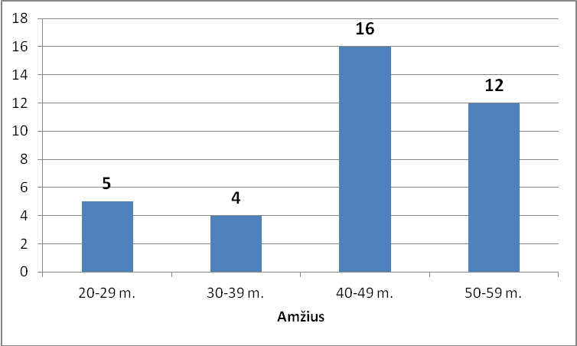

2 pav. **Mokytojų amžius**

Gimnazijoje buvo apklausiami pagrindinio ir vidurinio ugdymo dalykus dėstantys mokytojai. Apklausoje daugiausiai dalyvavo anglų k. (5 mokytojai), lietuvių k. (4 mokytojai), matematikos, kūno kultūros ir informacinių technologijų mokytojų (po 3 mokytojus). Viena mokytoja moko istorijos ir pilietiškumo pagrindų, trys mokytojos – etikos. Pasidomėjus paaiškėjo, kad tik vienos mokytojos dalykas giminingas etikai (psichologiją dėstančios mokytojos), o kitos dvi mokytojos – ne etikos dalyko specialistės. Šią problemą gimnazijos administracija teigė kitais mokslo metais išspręs, kai iš vaiko priežiūros atostogų grįš socialinė pedagogė, kuri ir prieš išeidama į šias atostogas mokė etikos (socialinis pedagogas gali mokyti etikos ir yra laikomas šio dalyko specialistu).

Anketoje prašyta mokytojų nurodyti ir savo kvalifikacines kategorijas (žr. 3 pav.).

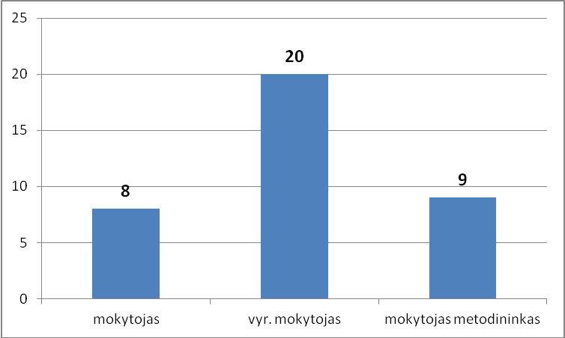

3 pav. **Mokytojų kvalifikacinės kategorijos**

Kaip matyti iš gautų duomenų, tarp šiame tyrime dalyvavusių Pilviškių „Santakos“ gimnazijos mokytojų daugiausiai yra vyr. mokytojų (20). Nemažai yra ir mokytojų metodininkų (9), o mažiausiai gimnazijoje dirba mokytojų, kurie dar yra jauni ir turi tik mokytojo kvalifikacinę kategoriją (8).

Bendrojo ugdymo mokykloje teisinis ugdymas gali būti įgyvendinamas ir integruojamas į atskirus dalykus, pavyzdžiui, dorinį ugdymą, istoriją, pilietiškumo pagrindus, įgyvendinant pilietiškumo ugdymo integruojamąją programą.

Tyrimo metu buvo domėtasi, kokiomis, mokytojų nuomone, formomis mokykloje įgyvendinamas teisinis ugdymas (žr. 4 pav.).

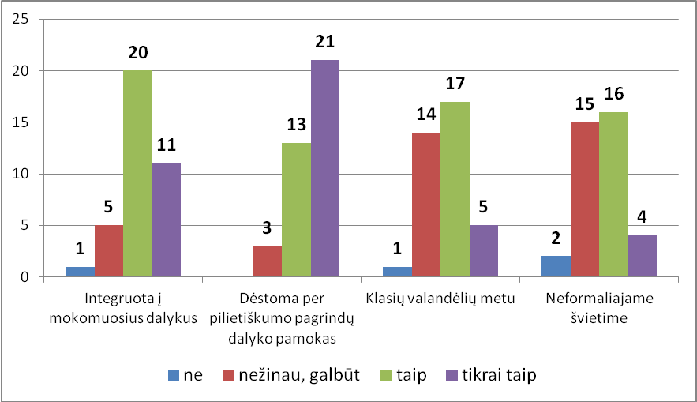

4 pav.**Mokykloje įgyvendinamo teisinio ugdymo formos (mokytojų nuomone)**

Kaip matyti iš 4 paveiksle pateikiamų tyrimo duomenų, daugiausia mokytojų nurodė, jog teisinis ugdymas dėstomas per pilietiškumo pagrindų dalyko pamokas. Tik 3 mokytojai – anglų k., chemijos ir lietuvių k. nurodė nežinantys, ar teisinis ugdymas mokykloje dėstomas per pilietiškumo pagrindų dalyko pamokas. Nemaža mokytojų dalis nurodė, jog teisinis ugdymas mokykloje taip pat yra integruojamas į mokomuosius dalykus. To nežino 2 anglų k. mokytojai, chemijos, lietuvių k., vokiečių k. mokytojai, o lietuvių k. mokytoja nurodė, jog teisinis ugdymas nėra integruotas į mokomuosius dalykus. Galbūt jie dėsto tose klasėse, kuriose nėra temų, kurias būtų galima susieti su teisiniu ugdymu? Iš tiesų šios formos – dėstymas per pilietiškumo pagrindų dalyko pamokas ir integruoti į mokomuosius dalykus – yra pačios palankiausios suteikti mokiniams teisinių bei pilietinių žinių. Kadangi ne visi tyrime dalyvavę mokytojai turi auklėjamąsias klases, todėl natūralu, jog jie nurodė nežinantys, ar klasių valandėlių metu kalbama teisinio ugdymo temomis, tačiau vis tiek pakankamai daug mokytojų nurodė, kad klasių valandėlių metu kalbama apie teisinį ugdymą.

Anketoje mokytojų buvo klausiama, į kokias dažniausiai veiklas yra orientuotas teisinis ugdymas (žr. 5 pav.).

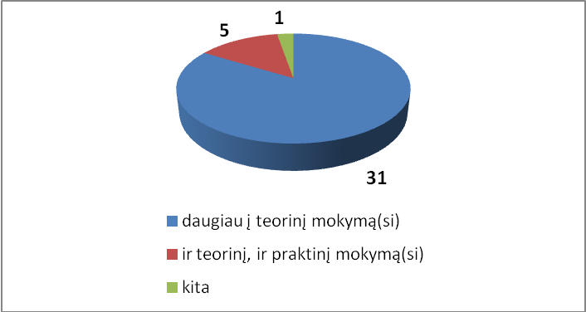

5 pav. **Veiklos, į kurias orientuotas teisinis ugdymas (mokytojų nuomone)**

Remiantis gautais rezultatais galima teigti, jog mokytojų nuomone teisinis ugdymas daugiau orientuotas į teorinį mokymą(si) (31 mokytojas). Daug mažiau mokytojų nurodė, kad teisinis ugdymas orientuotas ir į teorinį, ir į praktinį mokymą(si) (tik 5 mokytojai). Taigi, galima teigti, jog tiriamojoje mokykloje teisinio ugdymo dalykas daugiau dėstomas kaip teorinis mokymas(is).

Mokytojų klausta, kokios, jų nuomone, savybės yra ugdomos teisinio ugdymo užsiėmimų metu (žr. 6 pav.).

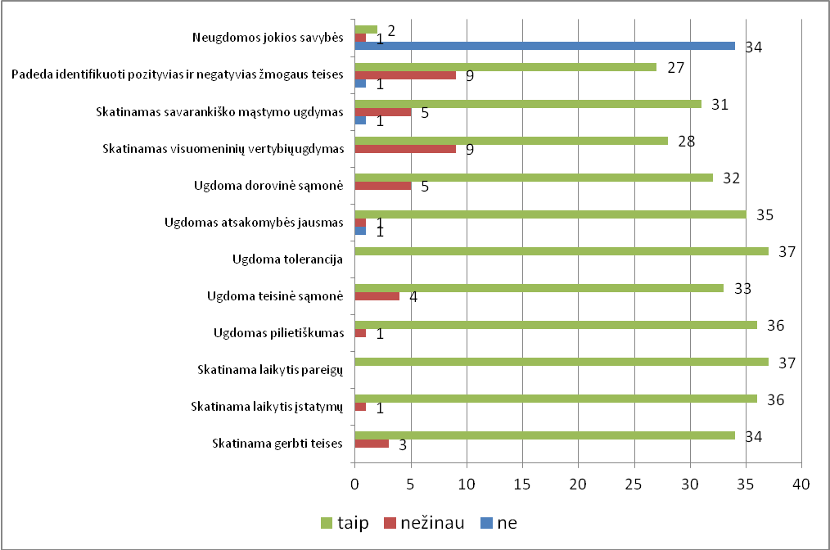

6 pav.**Savybės, ugdomos teisinio ugdymo užsiėmimų metu (mokytojų nuomone)**

Pilietinis ugdymas yra sudėtinė jaunimo socialinio ugdymo dalis, brandinanti pilietinę sąmonę remdamasi pagrindinėmis filosofijos, etikos, politikos, teisės ir ekonomikos mokslų idėjomis.

Pagrindinio ugdymo Pilietiškumo pagrindų ugdymo programoje pabrėžiama, kad „Lietuvos bendrojo lavinimo mokykla, padėdama mokiniams pasirengti gyvenimui ir būti aktyviais pilietinės bendruomenės nariais, siekia ugdyti sąmoningus piliečius, suprantančius savo teises ir pareigas, gebančius konstruktyviai dalyvauti visuomenės ir valstybės gyvenime ir jį tobulinti. Ji padeda mokiniams įsisąmoninti, kad demokratijos kūrimas šeimoje, bendruomenėje, tautoje, valstybėje, pasaulyje – tai asmeninė ir bendruomeninė kiekvieno iš mūsų pareiga ir atsakomybė. Ugdoma pagarba pagrindinėms demokratinės visuomenės ir valstybės vertybėms: žmogaus orumui, laisvei, lygybei, teisingumui ir teisėtumui, tolerancijai, solidarumui, lojalumui demokratinei valstybei ir tautai“ (Pagrindinio ugdymo bendroji programa, 2008, p. 1011).

Todėl ir nekeista matyti, jog didžiausia mokytojų dalis pažymėjo, jog teisinio ugdymo užsiėmimų metu mokiniams ugdoma tolerancija, skatinama laikytis pareigų, įstatymų, ugdomas atsakomybės jausmas, skatinama gerbti teises, ugdoma teisinė ir dorovinė sąmonė.

Apklausoje domėtasi mokytojų nuomonės, kokias jie temas laiko reikšmingiausiomis teisiniame mokinių ugdyme (žr. 7 pav.).

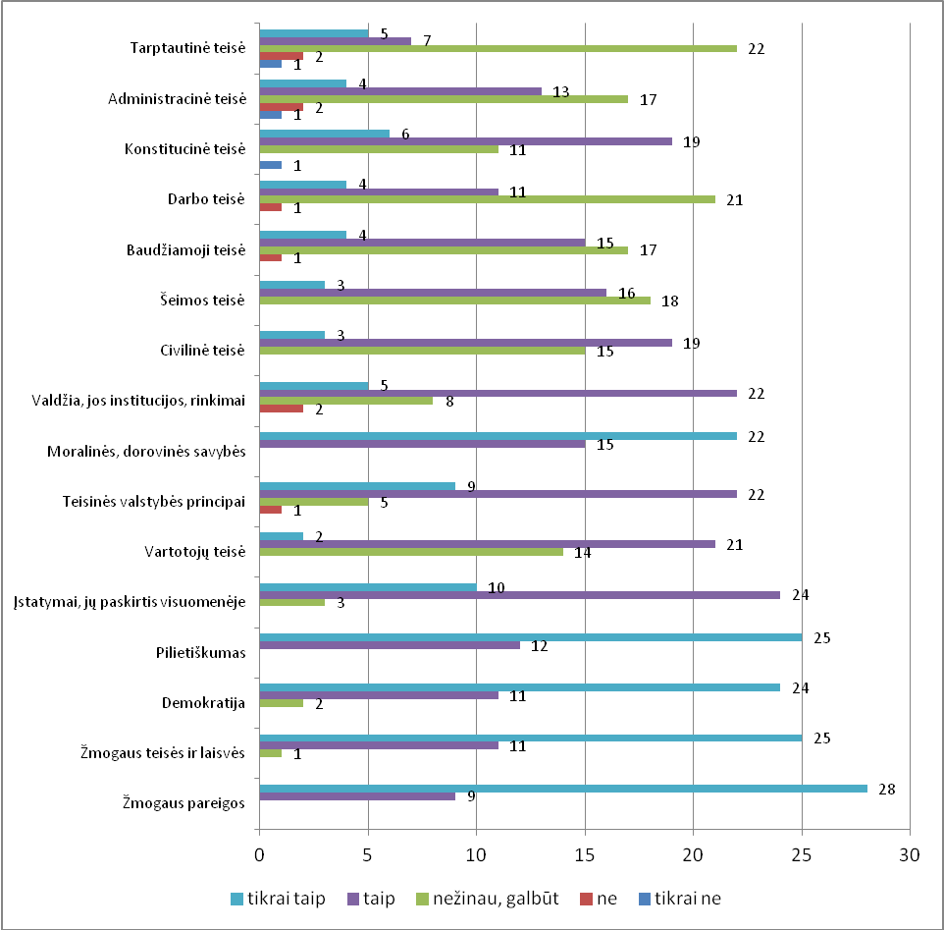

7 pav.**Reikšmingiausios temos teisiniame ugdyme (mokytojų nuomone)**

Analizuojant mokytojų reikšmingiausių temų teisiniame ugdyme nuomonę galima teigti, jog kaip reikšmingiausias temas mokytojai nurodė žmogaus pareigas, teises ir laisves, demokratija, pilietiškumą, moralines, dorovines savybes, įstatymus ir jų paskirtį visuomenėje.

Tyrimo metu domėtasi mokytojų nuomonės, ar reikalinga mokykloje savarankiška mokomoji disciplina – teisinis ugdymas (žr. 8 pav.).

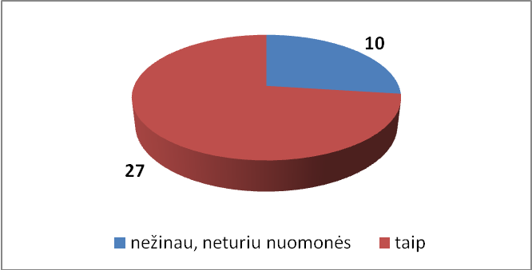

8 pav.**Mokytojų nuomonių, ar reikalinga mokykloje savarankiška mokomoji disciplina – teisinis ugdymas, pasiskirstymas**

Teisinis ugdymas– tai sistemingas, teigiamas poveikis teisinei sąmonei kaip pradiniam teisinės kultūros elementui (Tidikis, 2003). Pagrindinis teisinio ugdymo tikslas – ne tik teikti teisinę informaciją apie teisėtą elgesį, bet ir ugdyti asmens valią, pasiryžimą elgtis teisėtai bei žadinti teisėtai elgtis palankią asmens motyvaciją (Vaišvila, 2004).

Mokykloje teisinis ugdymas, kaip savarankiška mokomoji disciplina yra reikalingas, nes jau pagal gautus mokytojų atsakymus (žr. 10 pav.) galima matyti, kad jiems, ko gero, trūksta žinių apie teisinį ugdymą. Pagal gautus tyrimo rezultatus galima teigti, kad daugiau nei pusė – 27 tyrime dalyvavusių mokytojų – mano, jog mokykloje reikalinga savarankiška mokomoji disciplina – teisinis ugdymas.

Mokytojų klausta, ar jie yra dalyvavę seminaruose, kurių tema susijusi su teisiniu ugdymu (žr. 9 pav.).

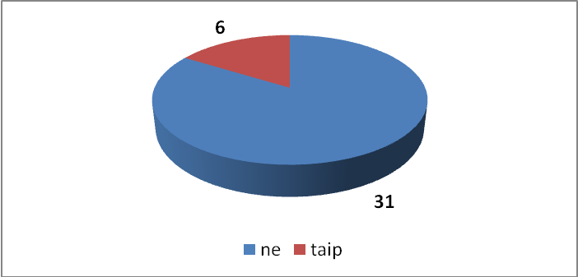

9 pav.**Mokytojų, dalyvavusių teisinio ugdymo seminaruose, skaičius**

Gauti rezultatai rodo, jog dauguma gimnazijos mokytojų nėra dalyvavę teisinio ugdymo seminaruose (31), ir tik 6 mokytojai dalyvavo teisinio ugdymo seminaruose. Taigi, Švietimo ir mokslo ministerijai, pedagogų švietimo centrams vertėtų pagalvoti apie tokių seminarų pasiūlą pedagogams.

Anketoje klausta mokytojų nuomonės, ar mokiniai suvokia realias savo teises ir pareigas (žr. 10 pav.).

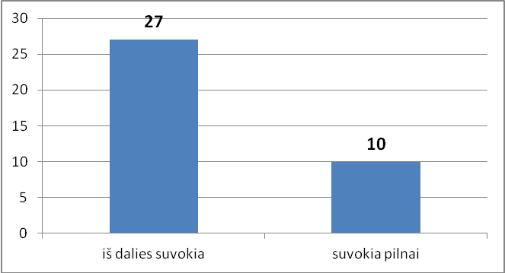

10 pav.**Mokytojų nuomonės, ar mokiniai suvokia realias savo teises ir pareigas, pasiskirstymas**

Analizuojant mokytojų atsakymus galima teigti, jog daugumos mokytojų (27) nuomone mokiniai tik iš dalies suvokia savo teises ir pareigas. Tokiu atveju mokytojai gal turėtų mokiniams suteikti daugiau informacijos apie jų teises ir pareigas.

Apibendrinant galima būtų teigti, jog mokytojų nuomone teisinis ugdymas dažniausiai dėstomas per pilietiškumo pagrindų pamokas arba integruojama į mokomuosius dalykus, tačiau veiklos dažniausiai orientuotos į teorinį mokymą(si). Teisinio ugdymo užsiėmimų metu mokiniams ugdoma tolerancija, skatinama laikytis pareigų, įstatymų, ugdomas atsakomybės jausmas, skatinama gerbti teises, ugdoma teisinė ir dorovinė sąmonė. Reikšmingiausiomis teisinio ugdymo temomis mokytojai nurodė žmogaus pareigas, teises ir laisves, demokratija, pilietiškumą, moralines, dorovines savybes. Taip pat dauguma mokytojų mano, jog mokykloje reikalinga savarankiška disciplina – teisinis ugdymas.

## 3.3. Mokinių požiūrio analizė

Tyrime dalyvavo Vilkaviškio rajono „Pilviškių“ gimnazijos mokiniai, kurie pateikė savo požiūrį į teisinį ugdymą bendrojo ugdymo mokykloje. Tyrime iš viso dalyvavo 189 gimnazijos 7–12 klasių mokiniai (žr. 11 pav.).

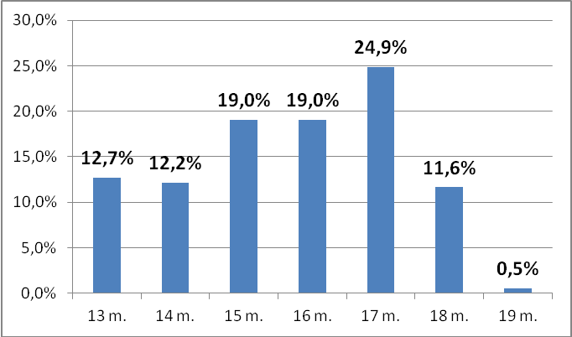

11 pav.**Mokinių paskirstymas pagal amžių (proc.)**

Kaip matyti iš gautų apklausos duomenų tyrime daugiausiai dalyvavo 17 metų amžiaus mokiniai, t.y. dešimtokai (II gimnazijos klasių mokiniai) ir vienuoliktokai (III gimnazijos klasių mokiniai). Jų pasirinkta daugiausiai dėl to, kad dešimtokai jau antrus metus mokosi pilietiškumo pagrindų dalyko, o vienuoliktokai mokėsi praeitais metais. Šio dalyko pamokose vis dėlto suteikiama daugiausiai žinių apie teisinį ugdymą, todėl tikėtina, kad mokiniai jau turi susidarę savo tam tikrą nuomonę apie teisinį ugdymą bendrojo ugdymo mokykloje.

Apklausoje dalyvavo daugiau merginų nei vaikinų (žr. 12 pav.).

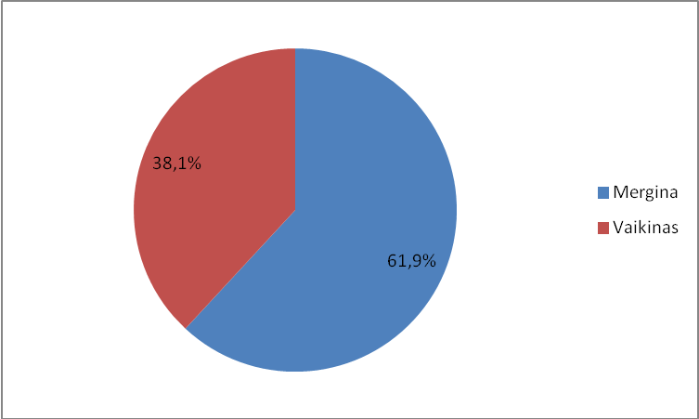

12 pav. **Mokinių lytis (proc.)**

Tyrimo metu buvo domėtasi, kokiomis, mokinių nuomone, formomis mokykloje įgyvendinamas teisinis ugdymas (žr. 13 pav.).

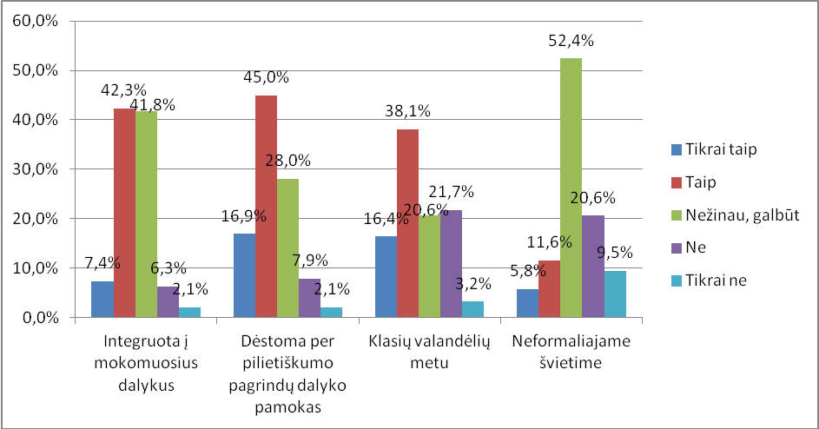

13 pav.**Mokinių nuomone mokykloje įgyvendinamo teisinio ugdymo formos (proc.)**

Daugiausia mokinių nurodė, jog teisinis ugdymas dėstomas per pilietiškumo pagrindų pamokas. Taip yra dėl to, kad tyrime dalyvavusių didžiausia mokinių dalis yra I–IV gimnazijos klasių mokiniai, kurie arba turi, arba turėjo pilietiškumo pagrindų dalyko pamokas (tai sudarė 52,4 proc. visų apklausoje dalyvavusių mokinių ir 69,7 proc. apklausoje dalyvavusių I–IV gimn. kl. mokinių). Vis dėl to nemaža mokinių dalis nurodė, jog teisinis ugdymas integruojamas į mokomuosius dalykus (su tuo sutinka 70,2 proc. 7–8 kl. mokiniai ir 43 proc. I–IV gimn. kl. mokiniai) ir klasių valandėlių metu (su tuo sutinka 78,7 proc. 7–8 kl. mokiniai ir 34,9 proc. I–IV gimn. kl. mokiniai). Mažiausia mokinių dalis nurodė, jog teisinis ugdymas integruojamas į neformalųjį ugdymą. Ko gero, tai natūralu, kadangi įvairūs būreliai ir neformaliojo ugdymo įstaigos daugiau dėmesio skiria įvairių mokinių gabumų koncentruotam ugdymui, nors ir čia teisinio ugdymo dalis yra.

Tyrimo metu mokinių, kaip ir mokytojų, buvo domėtasi, į kokias veiklas, jų nuomone, yra orientuotas teisinis ugdymas (žr. 14 pav.).

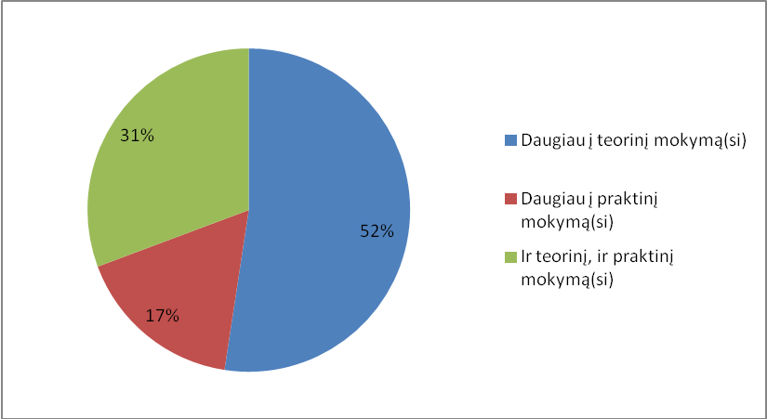

14 pav.**Veiklos į kurias orientuotas teisinis ugdymas (mokinių nuomonė, proc.)**

Bendrojo ugdymo mokykloje teisinis ugdymas yra įgyvendinamas ir integruojamas į atskiras disciplinas, pavyzdžiui, dorinį ugdymą, istoriją, pilietiškumo pagrindus, įgyvendinant pilietiškumo ugdymo integruojamąją programą, o taip pat siūlant vidurinio ugdymo programos mokiniams pasirinkti teisės dalyką. Gimnazijoje, kurioje buvo atliekamas tyrimas, vidurinio ugdymo programos mokiniams nėra siūloma pasirenkamasis teisės dalykas, todėl čia teisinis ugdymas dėstomas tik kaip integruojamasis dalykas per kitų dalykų pamokas ir pilietiškumo pagrindų dalyke. Remiantis gautais rezultatais galima teigti, jog mokinių nuomone teisinis ugdymas daugiau orientuotas į teorinį mokymą(si) (52 proc.). Mažiau mokinių nurodė, kad teisinis ugdymas dėstomas orientuotas ir į teorinį, ir į praktinį mokymą(si) (31 proc.). Mažiausiai mokinių teigia, kad teisinis ugdymas orientuotas į praktinį mokymą(si) (17 proc.). Teisinio ugdymo veiklų orientavimas priklauso ir nuo dalyko, ir nuo pamokos struktūros: viena pamoka gali būti daugiau teorinė, o kita daugiau praktinė.

Mokinių klausta, kokios, jų nuomone, savybės yra ugdomos teisinio ugdymo užsiėmimų metu (žr. 15 pav.).

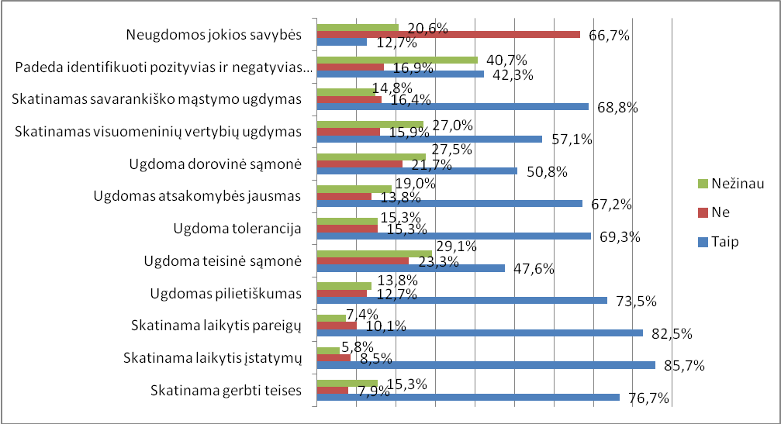

15 pav.**Savybės, ugdomos teisinio ugdymo užsiėmimų metu (mokinių nuomonė, proc.)**

Pilietinis ugdymas yra sudėtinė jaunimo socialinio ugdymo dalis, brandinanti pilietinę sąmonę remdamasi pagrindinėmis filosofijos, etikos, politikos, teisės ir ekonomikos mokslų idėjomis.

Pagrindinio ugdymo Pilietiškumo pagrindų ugdymo programoje pabrėžiama, kad „Lietuvos bendrojo lavinimo mokykla, padėdama mokiniams pasirengti gyvenimui ir būti aktyviais pilietinės bendruomenės nariais, siekia ugdyti sąmoningus piliečius, suprantančius savo teises ir pareigas, gebančius konstruktyviai dalyvauti visuomenės ir valstybės gyvenime ir jį tobulinti. Ji padeda mokiniams įsisąmoninti, kad demokratijos kūrimas šeimoje, bendruomenėje, tautoje, valstybėje, pasaulyje – tai asmeninė ir bendruomeninė kiekvieno iš mūsų pareiga ir atsakomybė. Ugdoma pagarba pagrindinėms demokratinės visuomenės ir valstybės vertybėms: žmogaus orumui, laisvei, lygybei, teisingumui ir teisėtumui, tolerancijai, solidarumui, lojalumui demokratinei valstybei ir tautai“ (Pagrindinio ugdymo bendroji programa, 2008, p. 1011). Todėl ir nekeista matyti, jog didžiausia mokinių dalis pažymėjo, jog teisinio ugdymo užsiėmimų metu jie skatinami gerbti teises, laikytis įstatymų, pareigų, ugdomas pilietiškumas, tolerancija, atsakomybės jausmas, savarankiškas mąstymas. Šiek tiek mažiau mokinių pažymi, kad teisinio ugdymo užsiėmimų metu ugdoma teisinė ir dorovinė sąmonė, ugdomos visuomeninės vertybės, jiems padedama identifikuoti pozityvias ir negatyvias žmogaus teises.

Buvo palyginti merginų ir vaikinų nuomonių apie savybes, ugdomas teisinio užsiėmimo metu, vidurkiai (žr. 1 lentelę).

**1 lentelė. Mokinių nuomonių, kokios savybės yra ugdomos teisinio ugdymo užsiėmimo metu, palyginimas pagal lytį**

|  |  |  |  |
| --- | --- | --- | --- |
| Teiginys | Lytis | Vidurkis | t kriterijaus reikšmė |
| Skatinama laikytis pareigų | mot. | 1,83 | 2,679** |
| vyr. | 1,56 |
| Ugdomas pilietiškumas | mot. | 1,69 | 1,985* |
| vyr. | 1,47 |
| Ugdoma tolerancija | mot. | 1,64 | 2,272* |
| vyr. | 1,38 |
| Ugdoma dorovinė sąmonė | mot. | 1,39 | 2,256* |

* p<0,05; ** p<0,01

Palyginus merginų ir vaikinų atsakymus, kokios, jų nuomone, savybės yra ugdomos teisinio ugdymo užsiėmimo metu, galima pastebėti, kad jų nuomonės išsiskiria dėl šių savybių: skatinama laikytis pareigų, ugdomas pilietiškumas, tolerancija, dorovinė sąmonė. Galima teigti, jog merginų ir vaikinų nuomonės statistiškai reikšmingai skiriasi (p<0,05) dėl šių savybių: vidutiniškai daugiau merginų nei vaikinų mano, jog teisinio ugdymo užsiėmimų metu skatinama laikytis pareigų, ugdomas pilietiškumas, tolerancija, dorovinė sąmonė.

Anketoje mokinių buvo klausiama, kokios yra jų nuomone reikšmingiausios temos teisiniame ugdyme (žr. 16 pav.).

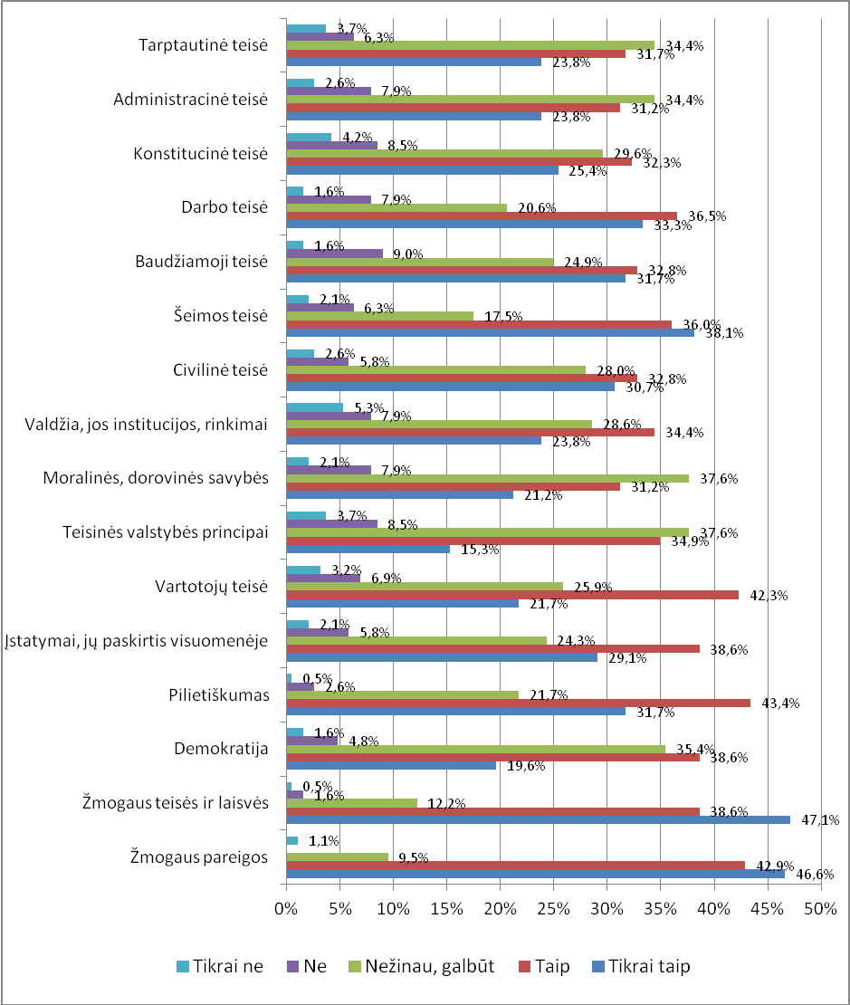

16 pav.**Reikšmingiausios temos, mokinių nuomone, teisiniame ugdyme (proc.)**

Gauta, jog daugiausiai mokinių kaip reikšmingiausias temas nurodė žmogaus pareigas, teises ir laisves, šeimos teisę, pilietiškumą. Kaip matyti iš jaunuolių atsakymų, jiems reikšmingos temos yra vartotojų, darbo ir baudžiamoji teisės. Keista, jog 35,4 proc. atsakiusiųjų abejoja, ar reikšmingiausi tema yra demokratija, o 37,6 proc. – kad teisinės valstybės principai ir moralinės, dorovinės savybės. Atrodo, jog šių laikų jaunimas yra daugiau susirūpinęs vartotojiškumu, o ne demokratija, morale bei dorove.

Buvo palygintos merginų ir vaikinų nuomonių apie reikšmingiausias temas teisiniame ugdyme, vidurkiai (žr. 2 lentelę).

**2 lentelė. Mokinių nuomonių, kokios temos yra reikšmingiausios teisiniame ugdyme, palyginimas pagal lytį**

|  |  |  |  |
| --- | --- | --- | --- |
| Teiginys | Lytis | Vidurkis | t kriterijaus reikšmė |
| Žmogaus teisės | mot. | 3,34 | 0,077 |
| vyr. | 3,33 |
| Žmogaus teisės ir laisvės | mot. | 3,37 | 1,405 |
| vyr. | 3,19 |
| Demokratija | mot. | 2,71 | 0,215 |
| vyr. | 2,68 |
| Pilietiškumas | mot. | 3,08 | 0,953 |
| vyr. | 2,96 |
| Įstatymai, jų paskirtis visuomenėje | mot. | 2,84 | -0,542 |
| vyr. | 2,92 |
| Vartotojų teisė | mot. | 2,74 | 0,181 |
| vyr. | 2,71 |
| Teisinės valstybės principai | mot. | 2,44 | -1,104 |
| vyr. | 2,60 |
| Moralinės, dorovinės savybės | mot. | 2,59 | -0,454 |
| vyr. | 2,65 |
| Valdžia, jos institucijos, rinkimai | mot. | 2,60 | -0,587 |
| vyr. | 2,69 |
| Civilinė teisė | mot. | 2,76 | -1,207 |
| vyr. | 2,94 |
| Šeimos teisė | mot. | 3,09 | 1,369 |
| vyr. | 2,89 |
| Baudžiamoji teisė | mot. | 2,84 | -0,063 |
| vyr. | 2,85 |
| Darbo teisė | mot. | 2,93 | 0,192 |
| vyr. | 2,90 |
| Konstitucinė teisė | mot. | 2,68 | 0,224 |
| vyr. | 2,64 |
| Administracinė teisė | mot. | 2,64 | -0,260 |
| vyr. | 2,68 |
| Tarptautinė teisė | mot. | 2,63 | -0,402 |
| vyr. | 2,69 |

Palyginus merginų ir vaikinų atsakymus, kokios, jų nuomone, yra reikšmingiausios temos teisiniame ugdyme, galima pastebėti, kad jų nuomonės statistiškai reikšmingai nesiskiria (p>0,05).

Atliekant tyrimą bendrojo ugdymo mokykloje buvo svarbu sužinoti apie mokinių žinias, susijusias su jų teisėmis. Mokiniai turi suprasti, kad suteikta teisė įpareigoja jį tinkamai elgtis su tuo, kas jam duodama, nesvarbu, ar tai būtų laisvė, ar daiktai. Svarbu rūpintis, kad vaikas būtų ugdomas aplinkoje, kurioje vertinama kiekvieno asmens individualybė, gerbiamas jo orumas, pripažįstamos teisės. Todėl apklausoje domėtasi mokinių, ar jie žino savo teises (žr. 17 pav.).

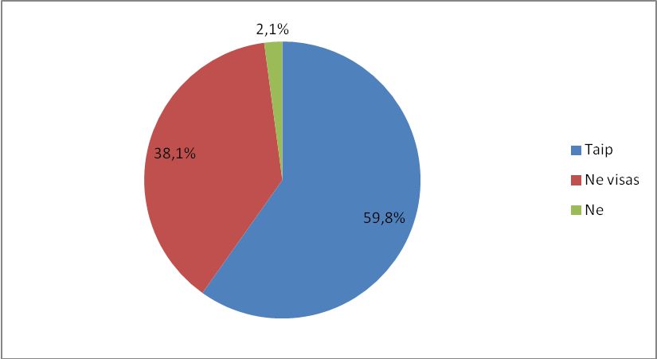

17 pav.**Mokinių nuomonių, ar jie žino savo teises, pasiskirstymas (proc.)**

Kaip matyti iš tyrimo rezultatų, daugiausiai mokinių (59,8 proc.) nurodė, jog žino savo teises. Šiek tiek mažiau (38,1 proc.) mokinių nurodė, jog žino ne visas savo teises. Lyginant šiuos duomenis su 2008 metais Mykolo Romerio universiteto magistrantės Ingos Motiejūnaitės (darbo vadovas dr. Romas Prakapas) atliktu panašiu tyrimu, galima pastebėti, jog daugiau šiame tyrime dalyvavusios gimnazijos mokinių žino savo teises (2008 metais atliktame tyrime 48 proc. mokinių nurodė žinantys savo teises). Vis dėlto tai yra per maža imtis, kad būtų galima daryti apibendrinimus, tačiau rezultatai bent jau šioje gimnazijoje džiugina.

Buvo palyginti merginų ir vaikinų nuomonių, ar jie žino savo teises, vidurkiai (žr. 3 lentelę).

**3 lentelė. Mokinių nuomonių, ar jie žino savo teises, palyginimas pagal lytį**

|  |  |  |  |
| --- | --- | --- | --- |
| Teiginys | Lytis | Vidurkis | t kriterijaus reikšmė |
| Ar žinai savo teises | mot. | 1,64 | 2,120* |
| vyr. | 1,47 |

* p<0,05

Palyginus merginų ir vaikinų atsakymus, ar jie žino savo teises, galima pastebėti, kad jų nuomonės statistiškai reikšmingai skiriasi (p<0,05), t.y. vidutiniškai daugiau mergaičių nei berniukų labiau žino savo teises.

Šiame tyrime domėtasi ir tuo, ar mokiniai žino savo pareigas. Mokiniui turi būti svarbu ne tik teisės, bet ir pareigos, kurių turėtų laikytis, nes dažniausiai mokiniai žino savo teises, o pareigų neprisimena (žr. 18 pav.).

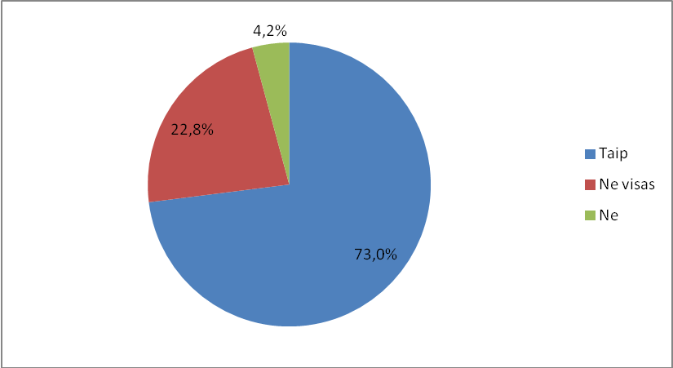

18 pav. **Mokinių nuomonių, ar jie žino savo pareigas, pasiskirstymas (proc.)**

Apklausos rezultatai rodo, jog dauguma mokinių (73 proc.) žino savo pareigas. Lyginant su 2008 metais Mykolo Romerio universiteto magistrantės Ingos Motiejūnaitės (darbo vadovas dr. Romas Prakapas) atliktu panašiu tyrimu, galima pastebėti, jog daugiau tyrime dalyvavusios gimnazijos mokinių žino savo pareigas – net 73 proc. (2008 metais atliktame tyrime 64 proc. mokinių nurodė žinantys savo pareigas). Remiantis gautais rezultatais ir palyginus 2008 metais Mykolo Romerio universiteto magistrantės Ingos Motiejūnaitės (darbo vadovas dr. Romas Prakapas) gautais duomenimis, galima teigti, kad daugiau gimnazijos mokinių žino savo teises ir pareigas, nei jau atliktame tyrime 2008 metais.

Buvo palygintos merginų ir vaikinų nuomonių, ar jie žino savo pareigas, vidurkiai (žr. 4 lentelę).

**4 lentelė. Mokinių nuomonių, ar jie žino savo pareigas, palyginimas pagal lytį**

|  |  |  |  |
| --- | --- | --- | --- |
| Teiginys | Lytis | Vidurkis | t kriterijaus reikšmė |
| Ar žinai savo pareigas | mot. | 1,74 | 1,727 |
| vyr. | 1,60 |

Palyginus merginų ir vaikinų atsakymus, ar jie žino savo pareigas, galima pastebėti, kad jų nuomonės statistiškai reikšmingai nesiskiria (p>0,05), t.y. dauguma vaikinų ir merginų teigė žinantys savo pareigas.

Sudarant anketą buvo pasirinktas klausimas apie Vaiko teisių konvencijos žinojimą. Ši konvencija ypatinga tuo, jog tai yra tarptautinė sutartis, kurios privalo laikytis ją pasirašiusios šalys. Joje nustatytos ir išdėstytos civilinės, politinės, ekonominės, socialinės, kultūrinės vaikų teisės. Žmonija šia sutartimi įgyja pareigą vaikui duoti viską, ką ji gauna geriausia. Todėl anketoje klausta mokinių nuomonės, ar jie žino Vaiko teisių konvenciją (žr. 19 pav.).

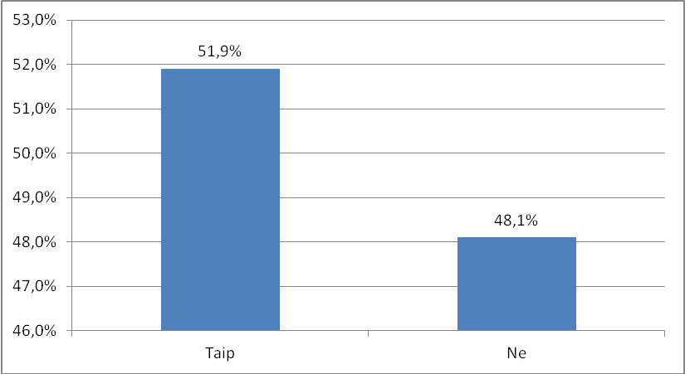

19 pav.**Mokinių nuomonių, ar jie žino Vaiko teisių konvencija, pasiskirstymas (proc.)**

Iš gautų tyrimo duomenų matyti, jog tik šiek tiek daugiau nei pusė mokinių (51,9 proc.) žino Vaikų teisių konvenciją. Vis dėlto pakankamai daug mokinių (48,1 proc.) teigė, kad jie nežino, kas yra Vaiko teisių konvencija ir jiems nėra labai svarbu žinoti. Tai rimtas ženklas mokytojams, kad jie turėtų supažindinti mokinius su šiuo dokumentu.

Vaikų teisių ir pareigų ugdymo paskirtis – ugdyti asmenybę, suvokiančią vaiko (žmogaus) teisių ir pareigų esmę, pasiryžusią ir gebančią gyventi taip, kad būtų įgyvendintos ne tik jo paties, bet ir kitų žmonių teisės. Labai svarbu padėti vaikui suvokti, kad jis yra unikali, savo teises turinti asmenybė – visuomenės narys, o taip pat gyvena tarp kitų taip pat unikalių ir savo teises turinčių asmenybių.

Buvo palyginti merginų ir vaikinų nuomonių apie Vaiko teisių konvencijos žinojimą, vidurkiai (žr. 5 lentelę).

**5 lentelė. Mokinių nuomonių, ar jie žino, kas yra Vaiko teisių konvencija, palyginimas pagal lytį**

|  |  |  |  |
| --- | --- | --- | --- |
| Teiginys | Lytis | Vidurkis | t kriterijaus reikšmė |
| Ar žinai, kas yra Vaiko teisių konvencija? | mot. | 0,50 | -0,497 |
| vyr. | 0,54 |

Palyginus merginų ir vaikinų atsakymus į klausimą ar jie žino Vaiko teisių konvenciją, galima pastebėti, kad jų nuomonės statistiškai reikšmingai nesiskiria (p>0,05), t.y. vidutiniškai tiek pat merginų ir vaikinų žino Vaiko teisių konvencija.

Tyrimo metu mokinių domėtasi, ar jiems svarbu žinoti savo, kaip Lietuvos Respublikos piliečio, teises ir pareigas (žr. 20 pav.).

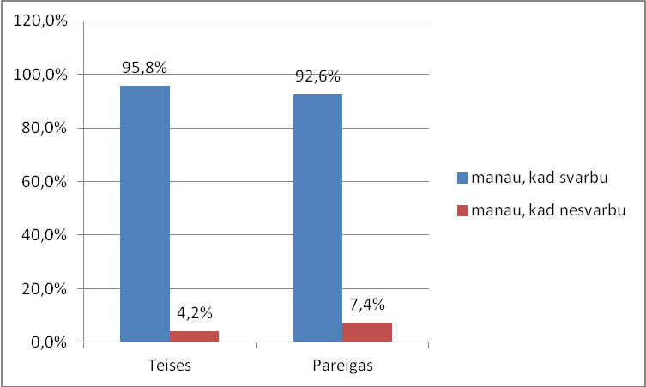

20 pav.**Mokinių, kaip Lietuvos Respublikos piliečių, teisių ir pareigų žinojimo svarba (proc.)**

Gauti tyrimo rezultatai rodo, jog beveik visi mokiniai mano, jog svarbu žinoti savo, kaip Lietuvos Respublikos piliečio, teises ir pareigas (atitinkamai 95,8 proc. ir 92,6 proc.). Vis dėlto buvo ir tokių jaunuolių, kuriems, kaip Lietuvos Respublikos piliečiams, nėra svarbios jų teisės (4,2 proc. atsakiusiųjų) ir pareigos (7,4 proc. atsakiusiųjų) (2008 metais atliktame tyrime 95 proc. mokinių teigė, jog jiems svarbu žinoti savo, kaip Lietuvos Respublikos piliečių, teises, o pareigas – 92 proc.; vis dėl to ir šiame tyrime atitinkamai 5 proc. ir 8 proc. mokinių atsakė, kad jiems nėra svarbi teisių ir pareigų žinojimo svarba). Taigi, lyginant respondentų atsakymus 2008 m. ir 2012 m., galima teigti, kad ir 2008 m., ir 2012 m, respondentų nuomonės apie tai, kad jiems svarbu žinoti savo, kaip Lietuvos Respublikos piliečių, teises ir pareigas, nepasikeitė.

Buvo palygintos merginų ir vaikinų nuomonių, ar jiems svarbu žinoti savo, kaip Lietuvos Respublikos piliečio, teises ir pareigas, vidurkiai (žr. 6 lentelę).

**6 lentelė. Mokinių nuomonių, ar jiems svarbu žinoti savo, kaip Lietuvos Respublikos piliečio, teises ir pareigas, palyginimas pagal lytį**

|  |  |  |  |  |
| --- | --- | --- | --- | --- |
| Teiginys | | Lytis | Vidurkis | t kriterijaus reikšmė |
| Mokinio, kaip LR piliečio svarba apie: | teises | mot. | 0,98 | 1,896 |
| vyr. | 0,92 |
| pareigas | mot. | 0,97 | 2,816** |
| vyr. | 0,85 |

** p<0,01

Taigi, palyginus merginų ir vaikinų atsakymus į klausimą, ar jiems svarbu žinoti savo, kaip Lietuvos Respublikos piliečio, teises, galima pastebėti, kad jų nuomonės beveik nesiskiria (p>0,05), o palyginus merginų ir vaikinų atsakymus į klausimą, ar jiems svarbu žinoti savo, kaip Lietuvos Respublikos piliečio, pareigas, jų nuomonės statistiškai reikšmingai skiriasi (p<0,01), t.y. vidutiniškai daugiau merginų nei vaikinų mano, jog mokiniui, kaip Lietuvos Respublikos piliečiui, svarbu žinoti savo pareigas.

Tyrimo metu buvo domėtasi, kokius mokiniai žino įstatymus, juos ginančius kaip Lietuvos Respublikos piliečius. Į šį klausimą mokiniai atsakinėjo labai įvairiai. 47 proc. mokinių teigė nežinantys, kokie įstatymai gina jį, kaip Lietuvos Respublikos pilietį. Vis dėlto yra mokinių, kurie atsakydami į šį klausimą įvardijo žinantys tokius įstatymus (53 proc.):

* Konstitucija;
* Vaiko teisių konvencija;
* Švietimo įstatymas;
* Vaiko teisių apsaugos įstatymas.

Buvo ir tokių mokinių, kurie neskyrė įstatymų nuo institucijų. Mokiniai, atsakinėdami į šį klausimą, nurodė, kad jų manymu jie žino įstatymus, nors juos sumaišė su įstaigomis, pvz: policija. Mokiniams reiktų suteikti žinių, informacijos, kad jie atskirtų šiuos dalykus.

Apklausoje domėtasi, ar mokiniai žinotų, kur kreiptis, ištikus tam tikroms problemoms, susijusioms su jų teisėmis ir pareigomis (žr. 21 pav.).

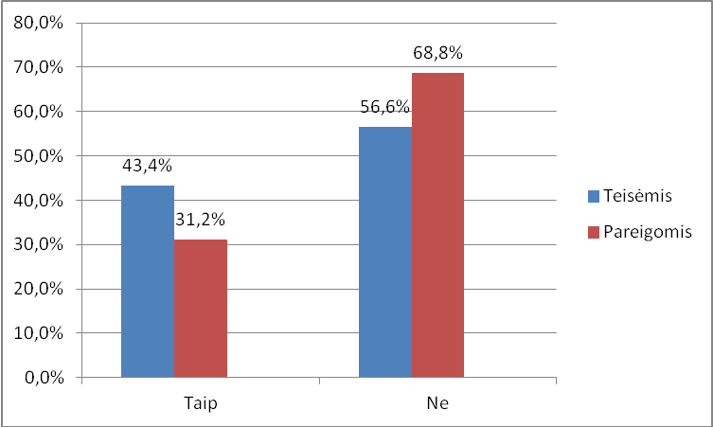

21 pav.**Mokinių nuomonių, ar jie žinotų kur kreiptis, ištikus tam tikroms problemoms, susijusiomis su jo teisėmis ir pareigomis, pasiskirstymas (proc.)**

Analizuojant gimnazijos mokinių nuomonę galima teigti, kad 43,4 proc. mokinių, ištikus tam tikroms problemoms, susijusiomis su jų teisėmis, žinotų, kur kreiptis. Mažiau mokinių – 31,2 proc. – žinotų, kur kreiptis ištikus problemoms, susijusiomis su jų pareigomis. Čia mokiniai įvardijo tokias institucijas kaip Vaikų teisių apsaugos tarnyba, policija. Vis dėlto dauguma mokinių nežinotų kur kreiptis, ištikus problemoms su jų teisėmis (56,6 proc. atsakiusiųjų) ir pareigomis (68,8 proc. atsakiusiųjų). Tai nėra gerai, kad mokiniai nežino institucijų, į kurias galėtų kreiptis ištikus tam tikroms problemoms, susijusioms su jų teisėmis ir pareigomis. Mokiniai privalėtų žinoti, kad gali kreiptis į tokias institucijas kaip jų rajono (miesto) Švietimo skyrius, jau minėta Vaiko teisių apsaugos tarnyba, policija ir kt.

Lietuvoje teisinį ugdymą reglamentuojantys švietimo dokumentai pabrėžia teisinio ugdymo svarbą šiandieniniame ugdymo kaitos procese ir numato bei įpareigoja kurti tokią ugdymo aplinką, kurioje moksleiviai rengiami gyvenimui demokratinėje visuomenėje, skatinamas jaunimo politinis aktyvumas, į ugdytinį žvelgiama kaip į sąmoningą ir aktyvų tautos bei pilietinės visuomenės narį, turintį esmines, praktiniam gyvenimui būtinas žinias (Prakapas, Čepaitė, 2011, p. 181).

Anketoje mokinių buvo klausiama jų nuomonės, kokia yra teisinio ugdymo svarba mokykloje (žr. 22 pav.).

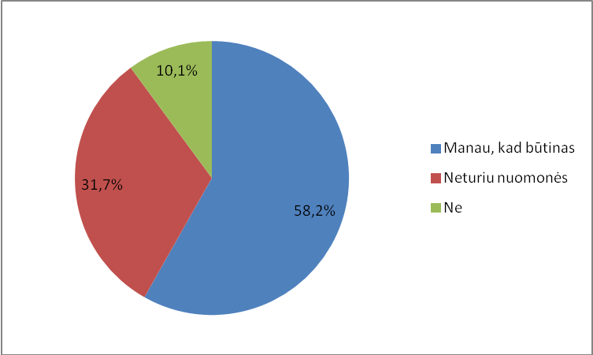

22 pav.**Teisinio ugdymo svarba mokykloje (proc.)**

Iš atlikto tyrimo duomenų galima matyti, jog didesnė mokinių dalis (58,2 proc.) mano, jog teisinis ugdymas yra svarbus mokykloje (χ=65,937, df=2, p<0,001).

Teisinis ugdymas– tai sistemingas, teigiamas poveikis teisinei sąmonei kaip pradiniam teisinės kultūros elementui (Tidikis, 2003). Pagrindinis teisinio ugdymo tikslas – ne tik teikti teisinę informaciją apie teisėtą elgesį, bet ir ugdyti asmens valią, pasiryžimą elgtis teisėtai bei žadinti teisėtai elgtis palankią asmens motyvaciją (Vaišvila, 2004).

Buvo palygintos merginų ir vaikinų nuomonių apie teisinio ugdymo būtinumą bendrojo ugdymo mokykloje, vidurkiai (žr. 7 lentelę).

**7 lentelė. Mokinių nuomonių apie teisinio ugdymo būtinumą bendrojo ugdymo mokykloje palyginimas pagal lytį**

|  |  |  |  |
| --- | --- | --- | --- |
| Teiginys | Lytis | Vidurkis | t kriterijaus reikšmė |
| Teisinio ugdymo būtinumas bendrojo ugdymo mokykloje | mot. | 1,55 | 1,715 |
| vyr. | 1,38 |

Palyginus merginų ir vaikinų atsakymus galima pastebėti, kad jų nuomonės statistiškai reikšmingai nesiskiria (p>0,05).

Tyrimo metu domėtasi mokinių nuomonės – ar reikalinga mokykloje savarankiška mokomoji disciplina – teisinis ugdymas (žr. 23 pav.).

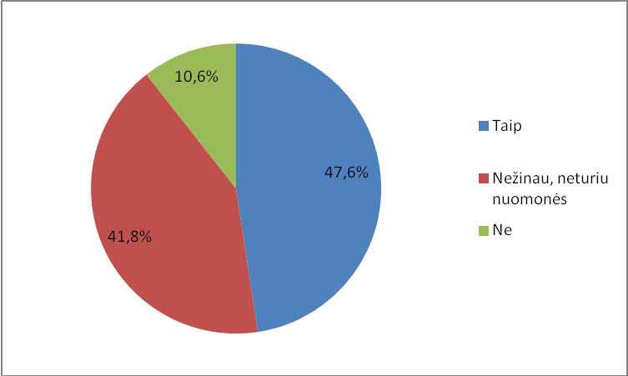

23 pav.**Mokinių nuomonių, ar reikalinga mokykloje savarankiška mokomoji disciplina – teisinis ugdymas, pasiskirstymas (proc.)**

Mokykloje teisinis ugdymas, kaip savarankiška mokomoji disciplina, yra daugiau reikalingas, nei nereikalingas. Pagal gautus tyrimo rezultatus galima teigti, kad tik mažiau nei pusė – 47,6 proc. tyrime dalyvavusių mokinių – mano, jog mokykloje reikalinga savarankiška mokomoji disciplina – teisinis ugdymas.

Buvo palyginti merginų ir vaikinų nuomonių, ar reikalinga mokykloje savarankiška mokomoji disciplina – teisinis ugdymas, vidurkiai (žr. 8 lentelę).

**8 lentelė. Mokinių nuomonių, ar reikalinga mokykloje savarankiška mokomoji disciplina – teisinis ugdymas – palyginimas pagal lytį**

|  |  |  |  |
| --- | --- | --- | --- |
| Teiginys | Lytis | Vidurkis | t kriterijaus reikšmė |
| Ar reikalinga mokykloje savarankiška mokomoji disciplina – teisinis ugdymas | mot. | 1,45 | 2,187* |
| vyr. | 1,24 |

* p<0,05

Palyginus merginų ir vaikinų atsakymus, ar reikalinga mokykloje savarankiška mokomoji disciplina – teisinis ugdymas, galima pastebėti, kad jų nuomonės statistiškai reikšmingai skiriasi (p<0,05), t.y. vidutiniškai daugiau merginų nei vaikinų mano, jog teisinis ugdymas yra reikalingas bendrojo ugdymo mokykloje.

Apibendrinant galima teigti, jog daugumos mokinių nuomone teisinis ugdymas mokykloje dėstomas per pilietiškumo pagrindų pamokas, o veiklos orientuotos daugiau į teorinį mokymą. Teisinis ugdymas mokykloje skatina laikytis įstatymų, pareigų, gerbti teises, ugdomas pilietiškumas. Mokinių nuomone reikšmingiausios teisinio ugdymo temos yra žmogaus pareigos, teisės ir laisvės, šeimos teisė, pilietiškumas. Apie 60 proc. mokinių teigė žinantys savo teises, 73 proc. – pareigas, o 52 proc. – Vaiko teisių konvenciją. Beveik visi mokiniai pažymėjo, kad svarbu žinoti savo, kaip Lietuvos Respublikos piliečio teises ir pareigas, 58 proc. mokinių pažymėjo, kad teisinis ugdymas svarbus bendrojo ugdymo mokykloje.

Taip pat galima pastebėti, kad visuose atsakymuose, kur buvo lyginama merginų ir vaikinų nuomonių vidurkiai, ir gautas nuomonių skirtumas, vyravo vidutiniškai daugiau merginų nei vaikinų pritarimas teiginiui. Galbūt taip yra todėl, kad merginos yra pareigingesnės, atsakingesnės, labiau klauso vyresniųjų nurodymų, jais vadovaujasi.

## 3.4. Mokytojų ir mokinių požiūrių palyginimas

Buvo palygintos mokinių ir mokytojų nuomonės apie mokykloje įgyvendinamas teisinio ugdymo formas (žr. 24 pav.).

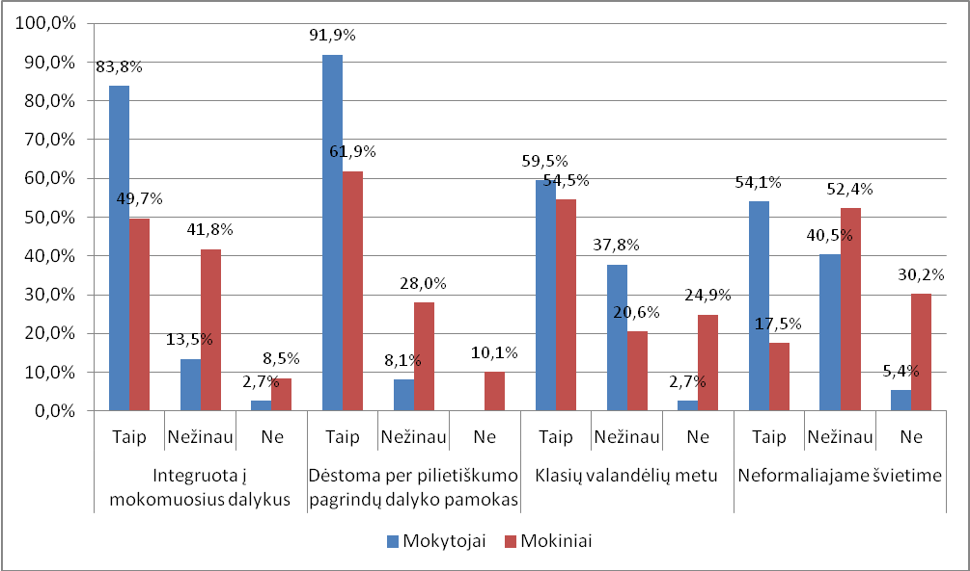

24 pav.**Mokinių ir mokytojų nuomonė apie mokykloje įgyvendinamas teisinio ugdymo formas (proc.)**

Taigi, kaip matyti iš gautų rezultatų, daugiau mokytojų nei mokinių teigia, jog teisinis ugdymas mokykloje yra integruojamas į mokomuosius dalykus (83,8 proc. mokytojų ir 49,7 proc. mokinių), dėstomas per pilietiškumo pagrindų dalyko pamokas (91,9 proc. mokytojų ir 61,9 proc. mokinių) bei įgyvendinamas neformaliajame švietime (54,1 proc. mokytojų ir 17,5 proc. mokinių). Mokytojų ir mokinių nuomonės panašios dėl teisinio ugdymo įgyvendinimo klasių valandėlių metu (59,5 proc. mokytojų ir 54,5 proc. mokinių). Apklausos duomenys rodo, kad dėl visų teisinio ugdymo įgyvendinimo mokykloje formų mokytojai teigia, kad jos yra mokykloje įgyvendinamos, o mokiniai daugiau abejoja arba teigia, kad tokiomis formomis teisinis ugdymas nėra įgyvendinamas. Galbūt tai galima paaiškinti tuo, kad mokytojai savo veiklas planuoja ir numato, kas bus jų pamokose integruojama, nors garsiai tas mokiniams pamokos metu nebūna įvardinta.

Norint gauti tikslesnius mokytojų ir mokinių nuomonių skirtumus, buvo palyginti mokinių ir mokytojų nuomonių apie mokykloje įgyvendinamas teisinio ugdymo formas vidurkiai (žr. 9 lentelę).

**9 lentelė. Mokinių ir mokytojų nuomonių apie mokykloje įgyvendinamo teisinio ugdymo formas palyginimas**

|  |  |  |  |
| --- | --- | --- | --- |
| Teiginys | Respondentai | Vidurkis | t kriterijaus reikšmė |
| Integruota į mokomuosius dalykus | mokin. | 2,47 | -4,479*** |
| mokyt. | 3,11 |
| Dėstomas per pilietiškumo pagrindų dalyko pamokas | mokin. | 2,67 | -5,156*** |
| mokyt. | 3,49 |
| Klasių valandėlių metu | mokin. | 2,43 | -1,884 |
| mokyt. | 2,70 |
| Neformaliajame švietime | mokin. | 1,84 | -4,548*** |
| mokyt. | 2,59 |

*** p<0,001

Taigi, palyginus mokinių ir mokytojų atsakymus į klausimą, kokiomis formomis mokykloje yra įgyvendinamas teisinis ugdymas, galima pastebėti, kad jų nuomonės statistiškai reikšmingai skiriasi (p<0,001) dėl šių teiginių: teisinis ugdymas yra integruojamas į mokomuosius dalykus; dėstomas per pilietiškumo pagrindų dalyko pamokas; neformaliajame švietime, t.y. vidutiniškai daugiau mokytojų nei mokinių sutinka, kad teisinis ugdymas mokykloje yra įgyvendinamas šiomis formomis. Mokinių ir mokinių nuomonės statistiškai reikšmingai nesiskiria dėl teisinio ugdymo įgyvendinamo klasių valandėlių metu. Taigi, tai dar kartą įrodo, kad daugiau mokinių nei mokytojų abejoja arba teigia, jog teisinis ugdymas nėra integruojamas į mokomuosius dalykus, dėstomas per pilietiškumo pagrindų dalyko pamokas ir neformaliajame švietime.

Taip pat buvo palygintos mokinių ir mokytojų nuomonės apie tai, į kokias veiklas orientuotas teisinis ugdymas mokykloje (žr. 25 pav.).

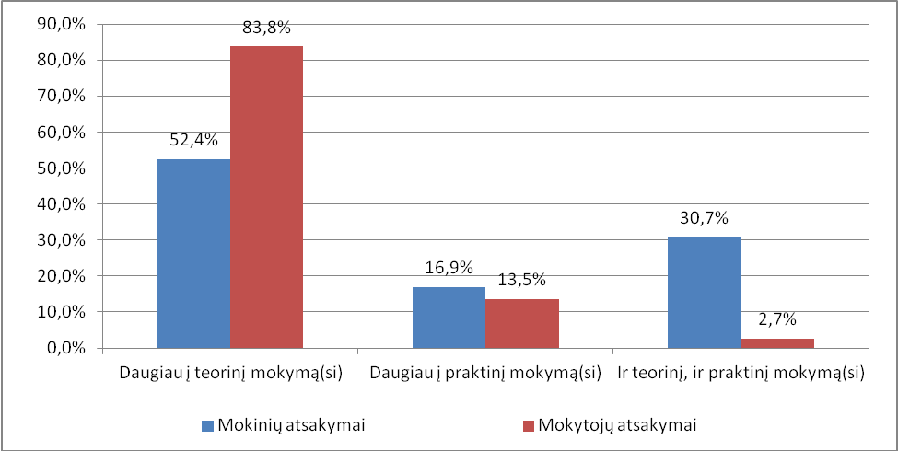

25 pav. **Mokinių ir mokytojų nuomonė į kokią veiklą orientuotas teisinis ugdymas mokykloje (proc.)**

Analizuojant gautus rezultatus matyti, kad daugiau mokytojų mano, jog teisinis ugdymas bendrojo ugdymo mokykloje yra daugiau orientuotas į teorinį mokymą(si), o daugiau mokinių, lyginant su mokytojų nuomone, mano, jog teisinis ugdymas bendrojo ugdymo mokykloje yra daugiau orientuotas ir į teorinį, ir į praktinį mokymą(si). Tai rodo, jog mokytojams, ko gero, trūksta žinių ir įgūdžių kaip teisinio ugdymo teoriją sieti su praktika, kaip pamokose organizuoti praktines veiklas apie teisinį ugdymą.

Norint gauti tikslesnius duomenis, buvo palyginti mokinių ir mokytojų nuomonių vidurkiai, į kokią veiklą orientuotas teisinis ugdymas mokykloje (žr. 10 lentelę).

**10 lentelė. Mokinių ir mokytojų nuomonių apie tai, į kokią veiklą orientuotas teisinis ugdymas, pasiskirstymas**

|  |  |  |  |
| --- | --- | --- | --- |
| Teiginys | Respondentai | Vidurkis | t kriterijaus reikšmė |
| Į kokią veiklą orientuotas teisinis ugdymas | mokin. | 1,78 | 2,877** |
| mokyt. | 1,35 |

** p<0,01

Palyginus mokinių ir mokytojų atsakymus, į kokią veiklą mokykloje orientuotas teisinis ugdymas, matyti, jog jų nuomonės statistiškai reikšmingai skiriasi (p<0,01), t.y. daugiau mokytojų nei mokinių mano, jog teisinis ugdymas mokykloje daugiau orientuotas į teorinį mokymą(si), o daugiau mokinių nei mokytojų mano, jog teisinis ugdymas mokykloje daugiau orientuotas į praktinį mokymą(si) bei ir teorinį, ir praktinį mokymą(si).

Buvo palyginti mokinių ir mokytojų nuomonių apie savybes, ugdomas teisinio ugdymo užsiėmimų metu, vidurkiai (žr. 11 lentelę).

**11 lentelė. Mokytojų ir mokinių nuomonių apie savybes, ugdomas teisinio ugdymo užsiėmimų metu, palyginimas**

| Teiginys | Respondentai | Vidurkis | t kriterijaus reikšmė |
| --- | --- | --- | --- |
| Skatinama gerbti teises | mokin. | 1,69 | -3,628*** |
| mokyt. | 1,92 |
| Skatinama laikytis įstatymų | mokin. | 1,77 | -3,958*** |
| mokyt. | 1,97 |
| Skatinama laikytis pareigų | mokin. | 1,72 | -5,961*** |
| mokyt. | 2,00 |
| Ugdomas pilietiškumas | mokin. | 1,61 | -6,299*** |
| mokyt. | 1,97 |
| Ugdoma teisinė sąmonė | mokin. | 1,24 | -8,280*** |
| mokyt. | 1,89 |
| Ugdoma tolerancija | mokin. | 1,54 | -8,470*** |
| mokyt. | 2,00 |
| Ugdomas atsakomybės jausmas | mokin. | 1,53 | -4,822*** |
| mokyt. | 1,92 |
| Ugdoma dorovinė sąmonė | mokin. | 1,29 | -7,036*** |
| mokyt. | 1,86 |
| Skatinamas visuomeninių vertybių ugdymas | mokin. | 1,41 | -3,825*** |
| mokyt. | 1,76 |
| Skatinamas savarankiško mąstymo ugdymas | mokin. | 1,52 | -3,825** |
| mokyt. | 1,81 |
| Padeda identifikuoti pozityvias ir negatyvias žmogaus teises | mokin. | 1,25 | -4,462*** |
| mokyt. | 1,70 |
| Neugdomos jokios savybės | mokin. | 0,46 | 3,443** |
| mokyt. | 0,14 |

** p<0,01; *** p<0,001

Palyginus mokinių ir mokytojų atsakymus apie tai, kokios savybės ugdomos teisinio ugdymo užsiėmimų metu, matyti, jog jų nuomonės statistiškai reikšmingai skiriasi (p<0,01), t.y. vidutiniškai daugiau mokytojų nei mokinių mano, jog teisinio ugdymo užsiėmimų metu ugdomos 11 lentelėje išvardintos savybės, išskyrus tai, kad neugdomos jokios savybės – čia vidutiniškai daugiau taip mano mokiniai nei mokytojai.

Buvo palygintos mokinių ir mokytojų nuomonių apie reikšmingiausias temas teisiniame ugdyme vidurkiai (žr. 12 lentelę).

**12 lentelė. Mokytojų ir mokinių nuomonių apie reikšmingiausias temas teisiniame ugdyme palyginimas**

| Teiginys | Respondentai | Vidurkis | t kriterijaus reikšmė |
| --- | --- | --- | --- |
| Žmogaus pareigos | mokin. | 3,34 | -4,677*** |
| mokyt. | 3,76 |
| Žmogaus teisės ir laisvės | mokin. | 3,30 | -3,295* |
| mokyt. | 3,65 |
| Demokratija | mokin. | 2,70 | -7,597*** |
| mokyt. | 3,59 |
| Pilietiškumas | mokin. | 3,03 | -4,565*** |
| mokyt. | 3,68 |
| Įstatymai, jų paskirtis visuomenėje | mokin. | 2,87 | -2,740** |
| mokyt. | 3,19 |
| Vartotojų teisė | mokin. | 2,72 | 0,413 |
| mokyt. | 2,68 |
| Teisinės valstybės principai | mokin. | 2,50 | -4,095*** |
| mokyt. | 3,05 |
| Moralinės, dorovinės savybės | mokin. | 2,61 | -9,057*** |
| mokyt. | 3,59 |
| Valdžia, jos institucijos, rinkimai | mokin. | 2,63 | -1,212 |
| mokyt. | 2,81 |
| Civilinė teisė | mokin. | 2,83 | 1,223 |
| mokyt. | 2,68 |
| Šeimos teisė | mokin. | 3,02 | 2,456* |
| mokyt. | 2,59 |
| Baudžiamoji teisė | mokin. | 2,84 | 1,755 |
| mokyt. | 2,59 |
| Darbo teisė | mokyt. | 2,92 | 2,512* |
| mokin. | 2,49 |
| Konstitucinė teisė | mokyt. | 2,66 | -0,784 |
| mokin. | 2,78 |
| Administracinė teisė | mokyt. | 2,66 | 1,104 |
| mokin. | 2,46 |
| Tarptautinė teisė | mokyt. | 2,66 | 1,684 |
| mokin. | 2,35 |

* p<0,05; ** p<0,01; *** p<0,001

12 lentelės duomenys rodo, jog mokytojai ir mokiniai labai panašiai mano apie reikšmingiausias temas teisiniame ugdyme – galbūt todėl, kad gimnazijoje šioms temoms daugiau skiriama dėmesio.

Taigi, palyginus mokytojų ir mokinių nuomones apie reikšmingiausias temas teisiniame ugdyme matyti, kad statistiškai reikšmingai skiriasi kai kurie mokinių ir mokytojų atsakymai dėl šių teiginių: žmogaus pareigos, teisės ir laisvės, demokratija, pilietiškumas, įstatymai, jų paskirtis visuomenėje, teisinės valstybės principai, moralinės, dorovinės savybės, šeimos teisė, darbo teisė, t.y. vidutiniškai daugiau mokytojų nei mokinių mano, jog šios temos yra reikšmingiausios teisiniame ugdyme.

Taip pat buvo palygintos mokinių ir mokytojų nuomonės, ar mokykloje reikalinga savarankiška mokomoji disciplina – teisinis ugdymas (žr. 26 pav.).

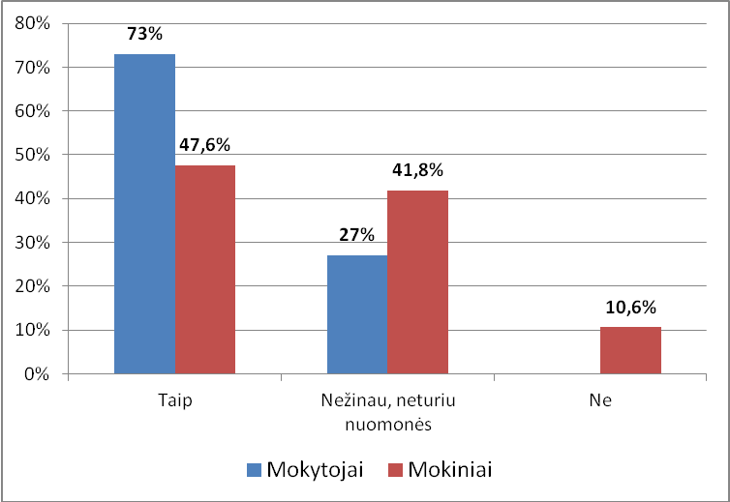

26 pav.**Mokinių ir mokytojų nuomonių, ar mokykloje reikalinga savarankiška mokomoji disciplina – teisinis ugdymas, pasiskirstymas (proc.)**

Analizuojant gautus rezultatus matyti, kad žymiai daugiau mokytojų (73 proc.) nei mokinių (47,6 proc.) mano, jog reikalinga atskira savarankiška mokomoji disciplina – teisinis ugdymas. Taip pat nei vienas mokytojas nepasakė, jog nereikalinga tokia disciplina mokykloje, o 10,6 proc. mokinių mano, jog tokios disciplinos mokykloje nereikia.

Tikrinant iškeltą tyrimo hipotezę, kad bendrojo ugdymo mokykloje mokytojai labiau nei mokiniai pastebi teisinio ugdymo, kaip atskiros ugdomosios disciplinos poreikį, buvo taikytas chi kvadratu testas. Gauta, jog 51,8 proc. visų tyrime dalyvavusių respondentų nuomone mokykloje reikalinga savarankiška mokomoji disciplina – teisinis ugdymas (χ=66,168, df=2, p<0,001). Tačiau mokytojų ir mokinių nuomonės statistiškai reikšmingai skiriasi (χ=9,472, df=2, p<0,01), t.y. daugiau mokytojų nei mokinių mano, jog mokykloje reikalinga savarankiška mokomoji disciplina – teisinis ugdymas (kas matyti ir 26 pav.).

Apibendrinant galima teigti, jog daugiau mokytojų nei mokinių teigia, jog teisinis ugdymas mokykloje yra integruojamas į mokomuosius dalykus, dėstomas per pilietiškumo pagrindų dalyko pamokas bei įgyvendinamas neformaliajame švietime. Taip pat daugiau mokytojų nei mokinių mano, jog teisinis ugdymas bendrojo ugdymo mokykloje yra daugiau orientuotas į teorinį mokymą(si), o daugiau mokinių, lyginant su mokytojų nuomone, mano, jog teisinis ugdymas bendrojo ugdymo mokykloje yra daugiau orientuotas ir į teorinį, ir į praktinį mokymą(si).

Daugiau mokytojų nei mokinių sutinka, jog teisinis ugdymas ugdo visas tyrime išvardintas savybes (tokias kaip skatinimas laikytis pareigų, gerbti teises ir pan.). Daugiau mokytojų nei mokinių mano, jog teisiniame ugdyme reikšmingiausios temos yra žmogaus pareigos, teisės ir laisvės, demokratija, pilietiškumas, įstatymai, jų paskirtis visuomenėje, teisinės valstybės principai, moralinės, dorovinės savybės, šeimos teisė, darbo teisė.

Ir mokytojai, ir mokiniai sutinka, kad bendrojo ugdymo mokykloje reikalinga savarankiška mokomoji disciplina – teisinis ugdymas, tačiau taip mano daugiau mokytojų nei mokinių.

# IŠVADOS

* Teisė apibrėžtina kaip teisių ir pareigų vienovė, kaip visuotinai privalomo elgesio taisyklių visuma, kur išryškinama žmonių tarpusavio sąveika, kuri reguliuojama ir apsaugoma valstybės leidžiamais įstatymais. Teisė užtikrina saugumą, socialinį stabilumą, saugo visą visuomenę nuo įvairių destruktyvaus ir antisocialinio elgesio apraiškų. Supažindinimas su vaiko teisėmis yra labai svarbus bendrojo ugdymo mokykloje, kadangi vaiko teisių ir pareigų mokymas – visapusiško asmenybės ugdymo, padedančio jai harmoningai vystytis ir sėkmingai integruotis į socialinę bei kultūrinę aplinką, dalis. Vaikų teisių ir pareigų ugdymo paskirtis – ugdyti asmenybę, suvokiančią vaiko (žmogaus) teisių ir pareigų esmę, pasiryžusią ir gebančią gyventi taip, kad būtų įgyvendintos ne tik jo paties, bet ir kitų žmonių teisės. Taigi, teisinis ugdymas yra visaapimantis asmenybės ugdymo procesas, pagrindas gyvenant demokratinėje visuomenėje, padedantis lavinti jaunuolių vertybines nuostatas.
* Teisinio ugdymo paskirtis – ugdyti sąmoningą, socialiai aktyvų, tautiškai susipratusį, teisiškai išprususį pilietį, skatinti ir pratinti jaunąją kartą gerbti įstatymus kaip visuomenės normalaus funkcionavimo pagrindą. Teisinio ugdymo prielaidas galima pastebėti pradinio, pagrindinio ir vidurinio ugdymo bendrosiose programose. Prielaidas teisiniam ugdymui sudaro ir pati mokykla, kadangi ji yra tarsi mažos valstybės modelis, padedantis kurti demokratinius santykius ir jų laikytis, o taip pat mokyklos klimatas bei tarpusavio santykiai su mokyklą supančia aplinka.
* Teisinis ugdymas pastebimas jau priešmokykliniame ugdyme ir tęsiasi iki pat mokyklos baigimo, o teisinio ugdymo turinys bendrojo ugdymo mokykloje apima įvairias su mokinių veikla susijusias formaliojo ir neformaliojo ugdymo sritis – ugdymo turinį ženklinančias švietimo gaires, bendruomeninį gyvenimą, neformaliojo ugdymo veiklą, savivaldą, bendravimą ir bendradarbiavimą su vietos bendruomene. Daugiausiai teisinio ugdymo galimybių pastebima socialinio ugdymo dalykuose, tačiau jį integruoti galima praktiškai visuose bendrojo ugdymo mokomuosiuose dalykuose. Taip pat pastebimos labai plačios teisinio ugdymo integravimo galimybės (panaudojant Pilietiškumo ugdymo integruojamąją programą). Didžiausia teisinio ugdymo turinio koncentracija yra pagrindinio ugdymo pilietiškumo pagrindų dalyke ir vidurinio ugdymo pasirenkamajame teisės dalyke.
* Atlikus tyrimą paaiškėjo, jog mokinių nuomone teisinis ugdymas būtinas bendrojo ugdymo mokykloje. Palyginus mokytojų bei mokinių nuomones pastebėta, jog daugiau mokytojų nei mokinių teigia, jog teisinis ugdymas mokykloje yra integruojamas į mokomuosius dalykus, dėstomas per pilietiškumo pagrindų dalyko pamokas bei įgyvendinamas neformaliajame švietime, teisinis ugdymas bendrojo ugdymo mokykloje yra daugiau orientuotas į teorinį mokymą(si), o daugiau mokinių, lyginant su mokytojų nuomone, mano, jog teisinis ugdymas bendrojo ugdymo mokykloje yra daugiau orientuotas ir į teorinį, ir į praktinį mokymą(si). Taip pat daugiau mokytojų nei mokinių sutinka, jog teisinis ugdymas ugdo visas tyrime išvardintas savybes (tokias kaip skatinimas laikytis pareigų, gerbti teises ir pan.), o teisiniame ugdyme reikšmingiausios temos yra žmogaus pareigos, teisės ir laisvės, demokratija, pilietiškumas, įstatymai, jų paskirtis visuomenėje, teisinės valstybės principai, moralinės, dorovinės savybės, šeimos teisė, darbo teisė.
* Darbo pradžioje kelta hipotezė, jog bendrojo ugdymo mokykloje mokytojai labiau nei mokiniai pastebi teisinio ugdymo, kaip atskiros ugdomosios disciplinos poreikį, pasitvirtino.

**REKOMENDACIJOS**

Numatant galimus veiklos tobulinimo aspektus bei atsižvelgiant į mokinių požiūrį į teisinį ugdymą bendrojo ugdymo mokykloje, rekomenduojama:

1. Švietimo ir mokslo ministerijai – pagrindiniame ugdyme siūlyti mokykloms įvesti savarankišką mokomąją discipliną – teisinį ugdymą.
2. Pedagogų švietimo centrams – sudaryti mokytojams kvalifikacijos kėlimo programas, padedančias pedagogams gilinti teisinio ugdymo žinias, suteikiančias mokytojams žinių ir gebėjimų teisinio ugdymo teoriją sieti su praktika, pamokose organizuoti praktines veiklas susijusias su teisinį ugdymą.

# LITERATŪRA

1. Bendroji priešmokyklinio ugdymo ir ugdymosi programa. Vilnius: Švietimo aprūpinimo centras, 2002.
2. Bulotas R. Žmogaus ir vaiko teisių mokymo(-si) pedagoginiai pagrindai vidurinėje mokykloje. – Jonava: A. Kanajevo firma „Linotipas“, 2003. – 188 p. – ISBN 9986-9328-7-4.
3. Cunningham J. Žmogaus teisės pagrindinėje mokykloje // Švietimo apie žmogaus teises uždaviniai, 1996. Prieiga per internetą: <http://www.etib.lt/?s=leidiniai&item=14&lang=lt>. [žiūrėta 2012-10-10].
4. Čekanavičius V., Murauskas G. Statistika ir jos taikymai. – Vilnius: TEV, 2003. – 238 p. – ISBN 9986-546-93-1.
5. Čiočys P. A. Teisės pagrindai. Mokomoji knyga. – Vilnius: Vilniaus vadybos kolegija, 2002. – 335 p. – ISBN 9955-528-02-08.
6. Deveikis L., Poviliūnas A. Pilietinis ugdymas mokykloje. – Vilnius: AB OVO, 1998. – 232 p. – ISBN 9986-693-12-8.
7. Fact Sheet No. 2 (Rev.1). The International Bill of Human Rights. <http://www.ohchr.org/Documents/Publications/FactSheet2Rev.1en.pdf>. [žiūrėta 2012-04-19].
8. Fountain S. It's only right: a practical guide to learning about the convention on the rights of the child. Prepared for UNICEF's Education for Development Section. UNICEF, New York, 1993. ISBN 92-806-3056-3.
9. Heater D.Mokymo programos mozaika ir švietimas apie žmogaus teises // Švietimo apie žmogaus teises uždaviniai. Tarybos informacijos ir dokumentacijos centras. – Vilnius, 1996.
10. Jonynienė Ž. Vaiko teisių įgyvendinimo mokykloje problemos // Ugdymo psichologija. 2001. T 4. Nr. 2. p. – Vilnius: VPU leidykla, 2001. – 19–27 p. – ISSN 1392-639X.
11. Jovaiša L. Pedagogikos terminai. – Kaunas: „Šviesa“, 1993. – 264 p. – ISBN 5-430-01871-6.
12. Jungtinių Tautų Chartija. – Valstybės žinios, 2002-02-13, Nr. 15-557.
13. Jungtinių Tautų vaiko teisių deklaracija. [http://www.nplc.lt/sena/nj/Dokumentai/Uzs_ teis_aktai/vaiko%20teisiu%20deklarac.htm](http://www.nplc.lt/sena/nj/Dokumentai/Uzs_%20teis_aktai/vaiko%20teisiu%20deklarac.htm). [žiūrėta 2012-05-16].
14. Kairienė B., Dzindzalietienė. Teisinis švietimas – vaiko teisių įgyvendinimo prielaida // Socialinis ugdymas. 2009. Nr. 9 (20). – Vilnius: VPU leidykla, 2009. – 55–69 p. – ISSN 1392-9569.
15. Kaffemanienė I. Sutrikusio intelekto vaikų elgesio ypatumai ir teisinis auklėjimas. – Šiauliai: Šiaulių pedagoginis institutas, 1996. – 48 p. – ISBN 9986-38-022-7.
16. Learning about Human Rights isn‘t optional. It‘s vital. Teacher‘s handbook. 2008. <<http://www.una.org.uk/learnabouthumanrights/misc_pdf/teachers_handbook.pdf> >. [žiūrėta 2012-04-19].
17. Letukienė N., Deveikis L. Žmogaus teisių mokymas(is) vidurinėje mokykloje. – Vilnius: Lietuvos žmogaus teisių centras, 1999. – 95 p. – ISBN 9986-9094-4-9.
18. Lietuvos Respublikos Aukščiausiosios tarybos 1991 m. kovo 12 d. nutarimas Nr. I-1136 „Dėl Lietuvos Respublikos prisijungimo prie tarptautinės žmogaus teisių chartijos dokumentų“. – Valstybės žinios, 1991-03-31, Nr. 9-244.
19. Lietuvos Respublikos Konstitucija. <http://www3.lrs.lt/home/Konstitucija/Konstitucija.htm>. [žiūrėta 2012-04-19].
20. Lietuvos Respublikos švietimo įstatymo pakeitimo įstatymas. – Valstybės žinios, 2011, Nr. 38-1804.
21. Lister I.Švietimo apie žmogaus teises uždavinys // Švietimo apie žmogaus teises uždaviniai. Tarybos informacijos ir dokumentacijos centras. – Vilnius, 1996.
22. Mokslinio tyrimo pagrindai edukologijoje. <http://www.asu.lt/nm/failai/MT_pagrindai_edukologijoje/50696.html>. [žiūrėta 2013-03-20].
23. Narmontienė D., Punelis V., Visockis A. Teisės pagrindai. – Kaunas: Šviesa, 2005. – 214 p. – ISBN 5-430-04013-4.
24. Osler A., Starkey H. Children‘s rights and citizenship: some implications for the management of schools // The International Journal of Children‘s Rights 6: 1998. – 313–333 p.
25. Pekauskas A., Grigaliūnaitė G. Jaunesniojo mokyklinio amžiaus mokinių teisinio ugdymo turinio bendrojo lavinimo mokykloje analizė // Pedagogika, 2008, 89. – 107–114 p. – ISSN 1392-0340.
26. Pekauskas A. Vidutinio mokyklinio amžiaus mokinių teisinio ugdymo turinio bendrojo lavinimo mokykloje analize // Pedagogika 2010. 99. – 95–103 p. – ISSN 1392-0340.
27. Pradinio ugdymo bendroji programa. – Vilnius: Švietimo ir mokslo ministerijos Švietimo aprūpinimo centras, 2008.
28. Pagrindinio ugdymo bendroji programa. – Vilnius: Švietimo ir mokslo ministerijos Švietimo aprūpinimo centras, 2008.
29. Prakapas R., Žilinskienė R. Teisinis ugdymas bendrojo lavinimo mokykloje: pedagogų požiūris // Socialinis darbas. 2008, 7 (2). Vilnius: Mykolo Romerio universitetas, 2008. – 51–57 p. – ISSN 1648-4789.
30. Prakapas R., Čepaitė V. Kritinio mąstymo ugdymo galimybės teisinio ugdymo pamokose // Socialinis darbas. 2011, 10(2). – Vilnius: Mykolo Romerio universitetas, 2011. – 181–192 p. – ISSN 1648-4789.
31. Pruskus V. Sociologija. Teorija ir praktika. – Vilnius“ Vilniaus teisės ir verslo kolegija, 2004. – 247 p. – ISBN 9955-9655-0-9.
32. Prakapas R., Juciuvienė D. Teisinio ugdymo integracija pradinio ir pagrindinio ugdymo bendrosiose programose // Socialinis darbas. 2012, 11(1). – Vilnius: Mykolo Romerio universitetas, 2012. – 141 – 150 p. – ISSN 1648-4789.
33. Sakalauskas G. Vaiko teisių apsauga Lietuvoje. – Vilnius: Europos Tarybos informacijos ir dokumentacijos centras, 2000. – 158 p. – ISBN 9986-656-22-2.
34. Starkey H.Europos Tarybos rekomendacijos dėl žmogaus teisių mokymo ir mokymosi mokykloje // Švietimo apie žmogaus teises uždaviniai. Tarybos informacijos ir dokumentacijos centras. – Vilnius, 1996.
35. Strutinskaitė J. Vaiko teisių konvencijos nagrinėjimo pradinėse klasėse metodika. – Vilnius: UAB „Adomo Jakšto spaustuvė“, 1999. – 47 p. – ISBN 9986-656-18-4.
36. Šlapkauskas V. Teisės sociologijos pagrindai. – Vilnius: Mykolo Romerio universiteto Leidybos centras, 2004. – 627 p. – ISBN 9955-563-84-2.
37. Šlapkauskas V. Teisės socialinės prigimties ir paskirties pilietinėje visuomenėje ryšys // Jurisprudensija. Mokslo darbai. – Vilnius: Mykolo Romerio universitetas, 2006 8(86). – 29-36 p. – ISSN 1392-6195.
38. Teisė kiekvienam. Leidinį parengė Ažubalytė R., Letukienė N. – Vilnius: UAB TEV, 2007. – 160 p. – ISBN 978-9955-680-98-7.
39. Tidikis R. Socialinių mokslų tyrimų metodologija. – Vilnius: Lietuvos teisės universiteto Leidybos centras, 2003. – 626 p. – ISBN 9955-563-26-5.
40. Vaiko teisių konvencija. – Valstybės žinios, 1995-07-21, Nr. 60-1501.
41. Vaišvila A. Teisės teorija. Vadovėlis. – Vilnius: Justitia, 2004. – 525 p. – ISBN 9955-616-07-5.
42. Vansevičius S. Valstybės ir teisės teorija. Mokomoji priemonė. – Vilnius: Justitia, 2000. – 256 p. – ISBN 9986-567-35-1.
43. Veličkienė, D. Vaikų ir jaunimo nusikalstamumo bei jų neužimtumo analizė // G. Sakalauskas, S. Gečėnienė, B. Gruževskis ir kt. (aut. kol). Vaikų ir jaunimo neužimtumo ir nusikaltimų prevencija: situacijos analizė ir metodinės rekomendacijos*.* – Vilnius: Nusikalstamumo prevencijos Lietuvoje centras, 2000. – 200 p. – ISBN 9986-9250-1-0.
44. Vidurinio ugdymo bendrosios programos. – Vilnius: Švietimo ir mokslo ministerijos Švietimo aprūpinimo centras, 2011.
45. Visuotinė žmogaus teisių deklaracija. – Valstybės žinios, 2006, Nr. 68-2497.
46. Žmogaus teisių mokymo vadovas. Sud. I. Zaleskienė. – Vilnius: Akstis, 1999. – 124 p. – ISBN 9986-759-08-0.

# ANOTACIJA LIETUVIŲ IR ANGLŲ KALBOMIS

**Kreivėnienė R.** Teisinis ugdymas bendrojo ugdymo mokykloje / Teisės edukologijos magistro baigiamasis darbas. Vadovas: Doc. dr. Romas Prakapas. – Vilnius: Mykolo Romerio universitetas, Socialinės politikos fakultetas, 2013. – 78 p.

**ANOTACIJA**

Magistro baigiamajame darbe išanalizuotas teisinis ugdymas bendrojo ugdymo mokykloje, išanalizuotos bei palygintos mokytojų ir mokinių nuomonės apie teisinį ugdymą bendrojo ugdymo mokykloje, pateiktos rekomendacijos kaip gerinti teisinio ugdymo teikimą bendrojo ugdymo mokykloje. Pirmoje darbo dalyje teoriniu aspektu tiriama teisės samprata, jos socialinė paskirtis, funkcijos, žmogaus teisių integracija į ugdymo procesą, vaiko teisių ir pareigų raiška mokykloje. Antroje dalyje nagrinėjama teisinio ugdymo samprata, paskirtis, teisinio ugdymo prielaidos bendrojo ugdymo mokykloje, teisinio ugdymo raiška bendrojo ugdymo mokykloje. Trečiojoje dalyje analizuojama bei palyginama mokinių ir mokytojų nuomonė apie teisinį ugdymą bendrojo ugdymo mokykloje.

**Pagrindiniai žodžiai:** teisė, teisinis ugdymas, bendrojo ugdymo mokykla, teisės ir pareigos.

Kreivėnienė R. Rightful education in general school. Right educology Master of Science ending work. Guide: Doc. Dr. Romas Prakapas. – Vilnius: Mykolas Romeris University, Social politics faculty, 2013. – 78 p.

**ANNOTATION**

There is analyzed rightful education in general school in master ending work. Here is analyzed and compared opinion of teachers and children about right education in general school too. In this work is presented recommendations, how to improve teaching right education in general school. In the first part of work is researching conception of right in theoretical aspect, social purpose of right, functions, integration of human’s rights to education process, child rights and duties expression in school. In the second part of work is researching conception of right education, its purpose, presumptions of law education in general school, right education expression in general school. In the third part of master work is taken analysis and comparing an opinion of pupils and teachers about right education in general school.

**Main words:** law, right education, general school, rights and duties.

# SANTRAUKA LIETUVIŲ KALBA

**Kreivėnienė R.** Teisinis ugdymas bendrojo ugdymo mokykloje / Teisės edukologijos magistro baigiamasis darbas. Vadovas: Doc. dr. Romas Prakapas. – Vilnius: Mykolo Romerio universitetas, Socialinės politikos fakultetas, 2013. – 78 p.

**SANTRAUKA**

Teisės edukologijos magistro baigiamojo darbo tema yra aktuali, nes ugdant dorą, savarankišką, atsakingą, patriotiškai nusiteikusį pilietį būtinas teisinis ugdymas. Vaikų teisinis ugdymas svarbus siekiant užtikrinti, kad vaikai prisitaikytų prie nuolat kintančių ir naujų socialinių normų,  gebėtų jomis naudotis gindami savo teises ir laisves, teisinis išprusimas padeda formuoti pozityvų požiūrį į valstybę ir teisę, kelti pasitikėjimą valdžios bei teisminėmis institucijomis. Teisinis ugdymas yra aktualus šiuolaikinėje bendrojo ugdymo mokykloje, kadangi, pasak V. Šlapkausko (2011), šiuo metu yra didelis žmogaus teisių pažeidimų skaičius, nesusiformavusi pilietinė visuomenė, pasitikėjimo teise ir valstybe, laisvės ir atsakomybės ryšys, nesukurta teisinio švietimo ir auklėjimo mokykloje sistema, kuri padėtų mokiniams spręsti konfliktus.

**Problema:** Mokykla yra viena iš svarbiausių institucijų ugdant mokinių mąstymą, pilietiškumą, teisinį supratimą, brandinant demokratinę sąmonę. Todėl čia svarbu vaikams, kurių vertybės tik formuojasi, suteikti teisinio ugdymo pagrindus, kurie būtini naudojantis savo teisėmis bei lemia asmens socialinę brandą ateityje. Pilietiškumas, teisinis ugdymas yra integruojamas į visus bendrojo ugdymo dalykus, pavyzdžiui, 9–10 klasėse skiriama 70 val. pilietiškumo pagrindams, o mokiniams, siekiantiems įgyti vidurinį ugdymą, mokykla gali pasiūlyti papildomai mokytis teisės dalyko. Visa tai yra oficialūs ugdymo turinio reglamentavimai ir lieka neaišku, koks yra mokinių ir mokytojų realus požiūris į teisinį ugdymą bendrojo ugdymo mokykloje?

**Tyrimo objektas**: teisinis ugdymas bendrojo ugdymo mokykloje.

**Tyrimo hipotezė**: Bendrojo ugdymo mokykloje mokytojai labiau nei mokiniai pastebi teisinio ugdymo, kaip atskiros ugdomosios disciplinos poreikį.

**Tyrimo tikslas**: atskleisti mokinių ir mokytojų požiūrį į teisinį ugdymą bendrojo ugdymo mokykloje.

**Tyrimo uždaviniai:**

1. Aptarti teisės ir teisinio ugdymo sampratą.
2. Išanalizuoti teisinio ugdymo bendrojo ugdymo mokykloje paskirtį ir prielaidas.
3. Išnagrinėti teisinio ugdymo raišką bendrojo ugdymo mokykloje.
4. Išanalizuoti bei palyginti mokinių ir mokytojų nuomones apie teisinį ugdymą bendrojo ugdymo mokykloje.

**Tyrimo metodai:** mokslinės ir metodinės literatūros šaltinių analizė, empirinis tyrimo metodas – apklausa.

Buvo apklausti 189 Vilkaviškio rajono Pilviškių „Santakos“ gimnazijos 7–12 klasių mokiniai ir 39 mokytojai.

Svarbiausios tyrimo išvados:

Atlikus tyrimą paaiškėjo, jog mokinių nuomone teisinis ugdymas būtinas bendrojo ugdymo mokykloje. Palyginus mokytojų bei mokinių nuomones pastebėta, jog daugiau mokytojų nei mokinių teigia, jog teisinis ugdymas mokykloje yra integruojamas į mokomuosius dalykus, dėstomas per pilietiškumo pagrindų dalyko pamokas bei įgyvendinamas neformaliajame švietime, teisinis ugdymas bendrojo ugdymo mokykloje yra daugiau orientuotas į teorinį mokymą(si), o daugiau mokinių, lyginant su mokytojų nuomone, mano, jog teisinis ugdymas bendrojo ugdymo mokykloje yra daugiau orientuotas ir į teorinį, ir į praktinį mokymą(si). Taip pat daugiau mokytojų nei mokinių sutinka, jog teisinis ugdymas ugdo visas tyrime išvardintas savybes (tokias kaip skatinimas laikytis pareigų, gerbti teises ir pan.), o teisiniame ugdyme reikšmingiausios temos yra žmogaus pareigos, teisės ir laisvės, demokratija, pilietiškumas, įstatymai, jų paskirtis visuomenėje, teisinės valstybės principai, moralinės, dorovinės savybės, šeimos teisė, darbo teisė.

Darbo pradžioje kelta hipotezė, jog bendrojo ugdymo mokykloje mokytojai labiau nei mokiniai pastebi teisinio ugdymo, kaip atskiros ugdomosios disciplinos poreikį, pasitvirtino.

Numatant galimus veiklos tobulinimo aspektus bei atsižvelgiant į mokinių požiūrį į teisinį ugdymą bendrojo lavinimo mokykloje, rekomenduojama:

1. Švietimo ir mokslo ministerijai – pagrindiniame ugdyme siūlyti mokykloms įvesti savarankišką mokomąją discipliną – teisinį ugdymą.
2. Pedagogų švietimo centrams – sudaryti mokytojams kvalifikacijos kėlimo programas, padedančias pedagogams gilinti teisinio ugdymo žinias, suteikiančias mokytojams žinių ir gebėjimų teisinio ugdymo teoriją sieti su praktika, pamokose organizuoti praktines veiklas susijusias su teisinį ugdymą.

# SANTRAUKA ANGLŲ KALBA

Kreivėnienė R. Rightful education in general school. Right educology Master of Science ending work. Guide: Doc. Dr. Romas Prakapas. – Vilnius: Mykolas Romeris University, Social politics faculty, 2013. – 78 p.

**SUMMARY**

Rising honest, responsible, independent, patriotically person is needful right education, therefore the subject of right educology master ending work is actual. Children right education is important when reaching to ensure, that children could accommodate themselves to always changing and new social norms, they could use it for defending their rights and freedom. Rightful education helps to form the positive opinion to country and right, to rise trust in government and right institutions. Right education is actual nowadays general school, because according to V. Šlapkauskas (2011), there are a big number of human rights violations, political society is not formed, there is no trust in right and government, there is no conection between freedom and responsibility, there is not created system of rightful education in school, which would help for children to solve conflicts.

**Problem**: School is one of the main institutions for education pupils thinking, citizenly, rightful understanding, and grove minds of democracy. Therefore it’s important for children, whom States are only forming, to give basis of rightful education, which are necessary using rights ant it settles social maturity in the future. Citizenly, rightful education are integrating to all grand education disciplines, for example, in the 9-10 classes is separating 70 hours for citizenly basis, and for children, who are seeking to get middle school education, school can suggest in addition to learn right discipline. This is official education content regalements and it’s not clear, what is the real opinion of pupils and teachers to rightful education in grand school?

**An object of research**: rightful education in grand school.

**Hypothesis of research**: teachers more than pupils notice rightful education, like separate education discipline requirement in grand school.

**Goal of research**: to reveal an opinion to rightful education of pupils and teachers in grand school.

**Tasks of research**:

1. To make research conceptions of right and rightful education.
2. To make analysis of rightful education purpose and presumptions in grand school.
3. To analyze expression of rightful education in grand school.
4. To analyze and compare an opinion of pupils and teachers about rightful education in grand school.

**Methods of research**: scientific and methodical literature analysis, empirical research method – questioning.

There was questioned 189 pupil of Vilkaviškis region Pilviškiai “Santaka” gymnasium (7-12 classes) and 39 teachers.

**Main conclusions of research**:

After the research its clear, that rightful education is needful in grand school of children opinion. Comparing opinions of teachers and pupils it is noticed, that more teachers than pupils says, that rightful education in the school is integrated in teaching disciplines, it is teaching through citizenly basis discipline lessons and realizing in not formal education, rightful education in grand school is more orientated to theoretical learning. More pupils than teachers opinion is that rightful thinking in grand school is more orientated to theoretical and to practical learning. More teachers than pupils agrees, that rightful education teaches all in research mentioned characteristics (such like teaching to hold duties, respect rights and etc.), and in rightful education the most useful themes are duties of human, rights and freedom, democracy, citizenly, laws, them purpose is society, law country principles, moral characteristics, family right, work right.

At the beginning of work is rising a hypothesis, that teachers more than pupils notice rightful education, like separate education discipline requirement in grand school. And this hypothesis confirmed.

Looking to possibilities of activity improving aspects and taking into account of opinion of pupils to rightful education in grand school, it can be suggested recommendation as follows:

1. For Education and science ministry – to suggest for the schools to install an independent teaching discipline – rightful education in grand teaching.
2. For teachers and education centers – to make for teachers quality grooving programs, which would help them to rise rightful education knowledge, which would take for teachers abilities to connect theory of rightful education with practice, to organize practical activities related with rightful education in the lessons.

# PRIEDAI

**1 PRIEDAS**

**Anketa mokytojams**

Šia anketa siekiama sužinoti Jūsų požiūrį į teisinį ugdymą bendrojo ugdymo mokykloje. Jūsų atsakymai bus panaudoti Mykolo Romerio universiteto studentės magistriniam darbui. Garantuoju Jums visišką anonimiškumą, todėl galite drąsiai išsakyti savo nuomonę, atsakydamas(-a) į žemiau pateiktus klausimus. Savo pasirinktą atsakymą pažymėkite arba ten, kur jis nepateiktas, įrašykite. Tikiuosi nuoširdžių Jūsų atsakymų. Iš anksto dėkoju!

1. Pažymėkite, kokiomis formomis Jūsų mokykloje yra įgyvendinamas teisinis ugdymas:

|  |  |  |  |  |  |
| --- | --- | --- | --- | --- | --- |
|  | Tikrai taip | Taip | Nežinau, galbūt | Ne | Tikrai ne |
| Integruota į mokomuosius dalykus |  |  |  |  |  |
| Dėstoma per pilietiškumo pagrindų dalyko pamokas |  |  |  |  |  |
| Klasių valandėlių metu |  |  |  |  |  |
| Neformaliajame švietime |  |  |  |  |  |
| Kita .................................................. |  |  |  |  |  |

2. Pažymėkite, į kokią veiklą Jūsų mokykloje orientuotas teisinis ugdymas:

a) daugiau į teorinį mokymą(si);

b) daugiau į praktinį mokymą(si);

c) ir teorinį, ir praktinį mokymą(si);

d) kita .....................................................................................................

3. Pažymėkite, kokios, Jūsų nuomone, mokinių savybės yra ugdomos teisinio ugdymo užsiėmimų metu:

|  |  |  |  |
| --- | --- | --- | --- |
|  | Taip | Ne | Nežinau |
| Skatinama gerbti teises |  |  |  |
| Skatinama laikytis įstatymų |  |  |  |
| Skatinama laikytis pareigų |  |  |  |
| Ugdomas pilietiškumas |  |  |  |
| Ugdoma teisinė sąmonė |  |  |  |
| Ugdoma tolerancija |  |  |  |
| Ugdomas atsakomybės jausmas |  |  |  |
| Ugdoma dorovinė sąmonė |  |  |  |
| Skatinamas visuomeninių vertybių ugdymas |  |  |  |
| Skatinamas savarankiško mąstymo ugdymas |  |  |  |
| Padeda identifikuoti pozityvias ir negatyvias žmogaus teises |  |  |  |
| Neugdomos jokios savybės |  |  |  |

4. Pažymėkite, kokios, Jūsų nuomone, temos yra reikšmingiausios teisiniame mokinių ugdyme:

|  |  |  |  |  |  |
| --- | --- | --- | --- | --- | --- |
|  | Tikrai taip | Taip | Nežinau, galbūt | Ne | Tikrai ne |
| Žmogaus pareigos |  |  |  |  |  |
| Žmogaus teisės ir laisvės |  |  |  |  |  |
| Demokratija |  |  |  |  |  |
| Pilietiškumas |  |  |  |  |  |
| Įstatymai, jų paskirtis visuomenėje |  |  |  |  |  |
| Vartotojų teisė |  |  |  |  |  |
| Teisinės valstybės principai |  |  |  |  |  |
| Moralinės, dorovinės savybės |  |  |  |  |  |
| Valdžia, jos institucijos, rinkimai |  |  |  |  |  |
| Civilinė teisė |  |  |  |  |  |
| Šeimos teisė |  |  |  |  |  |
| Baudžiamoji teisė |  |  |  |  |  |
| Darbo teisė |  |  |  |  |  |
| Konstitucinė teisė |  |  |  |  |  |
| Administracinė teisė |  |  |  |  |  |
| Tarptautinė teisė |  |  |  |  |  |
| Kita .................................................. |  |  |  |  |  |

5. Kaip manote, ar reikalinga mokykloje savarankiška mokomoji disciplina – teisinis ugdymas:

a) taip;

b) nežinau, neturiu nuomonės;

c) ne.

6. Pažymėkite, ar esate dalyvavę teisinio ugdymo seminaruose:

a) taip;

b) ne.

7. Kaip manote, ar suvokia mokiniai realias savo teises ir pareigas:

a) suvokia pilnai;

b) iš dalies suvokia;

c) nesuvokia.

8. Jūsų amžius:

a) 20–29 m.;

b) 30–39 m.;

c) 40–49 m.;

d) 50–59 m.;

e) 60 m. ir daugiau.

9. Jūsų lytis:

a) moteris;

b) vyras.

10. Parašykite, kokį dalyką dėstote: .....................................................................................................

11. Jūsų turima kvalifikacinė kategorija:

a) mokytojas;

b) vyr. mokytojas;

c) mokytojas metodininkas;

d) mokytojas ekspertas.

Dėkojame už atsakymus!

**2 PRIEDAS**

**Anketa mokiniams**

Šia anketa siekiama sužinoti Tavo požiūrį į teisinį ugdymą bendrojo ugdymo mokykloje. Tavo atsakymai bus panaudoti Mykolo Romerio universiteto studentės magistriniam darbui. Garantuoju Tau visišką anonimiškumą, todėl gali drąsiai išsakyti savo nuomonę, atsakydamas(-a) į žemiau pateiktus klausimus. Savo pasirinktą atsakymą pažymėk arba ten, kur jis nepateiktas, įrašyk. Tikiuosi nuoširdžių Tavo atsakymų. Iš anksto dėkoju!

1. Pažymėk, kokiomis formomis Tavo mokykloje yra įgyvendinamas teisinis ugdymas:

|  |  |  |  |  |  |
| --- | --- | --- | --- | --- | --- |
|  | Tikrai taip | Taip | Nežinau, galbūt | Ne | Tikrai ne |
| Integruota į mokomuosius dalykus |  |  |  |  |  |
| Dėstoma per pilietiškumo pagrindų dalyko pamokas |  |  |  |  |  |
| Klasių valandėlių metu |  |  |  |  |  |
| Neformaliajame švietime |  |  |  |  |  |
| Kita .................................................. |  |  |  |  |  |

2. Pažymėk, į kokią veiklą Tavo mokykloje orientuotas teisinis ugdymas:

a) daugiau į teorinį mokymą(si);

b) daugiau į praktinį mokymą(si);

c) ir teorinį, ir praktinį mokymą(si);

d) kita .....................................................................................................

3. Pažymėk, kokios, Tavo nuomone, savybės yra ugdomos teisinio ugdymo užsiėmimų metu:

|  |  |  |  |
| --- | --- | --- | --- |
|  | Taip | Ne | Nežinau |
| Skatinama gerbti teises |  |  |  |
| Skatinama laikytis įstatymų |  |  |  |
| Skatinama laikytis pareigų |  |  |  |
| Ugdomas pilietiškumas |  |  |  |
| Ugdoma teisinė sąmonė |  |  |  |
| Ugdoma tolerancija |  |  |  |
| Ugdomas atsakomybės jausmas |  |  |  |
| Ugdoma dorovinė sąmonė |  |  |  |
| Skatinamas visuomeninių vertybių ugdymas |  |  |  |
| Skatinamas savarankiško mąstymo ugdymas |  |  |  |
| Padeda identifikuoti pozityvias ir negatyvias žmogaus teises |  |  |  |
| Neugdomos jokios savybės |  |  |  |

4. Pažymėk, kokios, Tavo nuomone, temos yra reikšmingiausios teisiniame ugdyme:

|  |  |  |  |  |  |
| --- | --- | --- | --- | --- | --- |
|  | Tikrai taip | Taip | Nežinau, galbūt | Ne | Tikrai ne |
| Žmogaus pareigos |  |  |  |  |  |
| Žmogaus teisės ir laisvės |  |  |  |  |  |
| Demokratija |  |  |  |  |  |
| Pilietiškumas |  |  |  |  |  |
| Įstatymai, jų paskirtis visuomenėje |  |  |  |  |  |
| Vartotojų teisė |  |  |  |  |  |
| Teisinės valstybės principai |  |  |  |  |  |
| Moralinės, dorovinės savybės |  |  |  |  |  |
| Valdžia, jos institucijos, rinkimai |  |  |  |  |  |
| Civilinė teisė |  |  |  |  |  |
| Šeimos teisė |  |  |  |  |  |
| Baudžiamoji teisė |  |  |  |  |  |
| Darbo teisė |  |  |  |  |  |
| Konstitucinė teisė |  |  |  |  |  |
| Administracinė teisė |  |  |  |  |  |
| Tarptautinė teisė |  |  |  |  |  |
| Kita .................................................. |  |  |  |  |  |

5. Ar žinai savo teises:

a) taip;

b) ne visas;

c) ne.

6. Ar žinai savo pareigas:

a) taip;

b) ne visas;

c) ne.

7. Ar žinai, kas yra Vaiko teisių konvencija:

a) taip;

b) ne.

8. Kaip manai, ar mokiniui svarbu žinoti savo, kaip LR piliečio:

|  |  |  |
| --- | --- | --- |
|  | manau, kad svarbu | manau, kad nesvarbu |
| teises |  |  |
| pareigas |  |  |

9. Kokius įstatymus žinai, kurie gina tave kaip LR pilietį? (įrašyk)

................................................................................................................................................................

10. Ar žinotum, kur kreiptis, ištikus tam tikroms problemoms, susijusioms su Tavo:

|  |  |  |
| --- | --- | --- |
|  | Taip  (išvardink keletą institucijų) | Ne |
| teisėmis |  |  |
| pareigomis |  |  |

11. Kaip manai, ar teisinis ugdymas būtinas bendrojo ugdymo mokykloje:

a) manau, kad būtinas;

b) neturiu nuomonės;

c) manau, kad ne;

12. Kaip manai, ar reikalinga mokykloje savarankiška mokomoji disciplina – teisinis ugdymas:

a) taip;

b) nežinau, neturiu nuomonės;

c) ne.

13. Tavo amžius: ................

14. Tavo lytis:

a) mergina; b) vaikinas.

Dėkojame už atsakymus!

##### **PATVIRTINIMAS APIE ATLIKTO DARBO SAVARANKIŠKUMĄ**

Patvirtinu, kad šis magistro baigiamasis darbas „Teisinis ugdymas bendrojo ugdymo mokykloje“:

* Yra atliktas savarankiškai ir sąžiningai;
* Nebuvo pristatytas ir gintas kitoje mokslo įstaigoje Lietuvoje ar užsienyje;
* Yra parašytas remiantis akademinio rašymo principais ir susipažinus su rašto darbų metodiniais nurodymais.

Man žinoma, kad už sąžiningos konkurencijos principo pažeidimą – plagijavimą, studentas yra šalinamas iš Universiteto kaip už šiurkščiausią akademinės drausmės pažeidimą.